# 第二章 不破不逆：逆向分析（魏子豪）

## 2.1 x86反汇编（Windows环境）

### 2.1.1 知识提要

#### 2.1.1.1堆，栈，栈帧及调用约定

**堆**(Heap)：一般由应用程序向操作系统申请分配（称为动态内存分配）并由应用程序负责释放。对于存在垃圾回收机制的编程语言，如Java，系统将自动识别哪些堆内存不再使用并释放相应的堆内存；对于C和C++这类没有垃圾回收机制的编程语言，若应用程序没有释放堆内存，则此后这块内存将不会被使用，最终造成**内存泄漏**（内存泄漏并非指内存在物理上的消失，而是应用程序分配某段内存后，由于设计错误，失去了对该段内存的控制，因而造成了内存的浪费）。

**栈**(stack)：每个进程有一个栈，栈用于维护函数调用的上下文，离开了栈函数调用就无法实现。栈被定义为一个特殊的容器：可以将数据压入栈内（push，入栈），也可以将栈内的数据弹出（pop，出栈），但是数据的进出必须遵守一条规则：先进后出，即先入栈的数据后出栈（FILO）。在多数操作系统中，栈向下增长（内存地址由高地址向低地址延伸）。

**调用约定**(Calling Convention)：调用约定存在于调用函数和被调用函数之间，二者共同约定两个方面：一是调用函数放置被调用函数所需参数的具体位置，二是在被调用函数完成操作之后由谁负责从栈中清除被调用函数所用的参数。遵循调用约定，对于维护程序栈指针的完整性尤为重要。

1. C调用约定(_cdecl)

调用函数按从右向左的顺序将被调用函数的参数放入栈中，在被调用函数完成操作之后，由调用函数负责清除栈中的参数。

对于函数参数数量可变的函数（如printf()和scanf()），由于被调用函数事先无法获知自己接收了多少个参数，而调用函数可以清楚地知道这一点，故必须由调用函数进行收尾工作。相应地，如果被调用函数接受参数的数量固定不变，则收尾工作可由被调用函数完成。

1. 标准调用约定(_stdcall)

与C调用约定相同，标准调用约定按从右到左的顺序将函数参数放在程序栈上，而由被调用函数负责清除栈中的函数参数。

众所周知，CPU访问寄存器的速度远快于访问内存的速度。如果把部分或全部的函数参数存入寄存器，则可提高程序执行速度。

1. x86 fastcall约定(_fastcall)

fastcall约定是stdcall约定的一个变体，它将传递给函数的前两个参数分别存入ecx和edx寄存器中，剩余的其他参数则以类似于stdcall约定的方式从右到左放入栈中。同样地，在返回调用函数时，fastcall函数负责从栈中删除参数。

1. C++调用约定

C++类中的非静态成员函数与标准函数不同，它们需要this指针，该指针指向用于调用函数的对象。用于调用函数的对象的地址必须由调用方提供，因此，它在调用非静态成员函数时作为参数提供。Microsoft Visual C++提供thiscall调用约定，它将this指针传递到ecx寄存器中，其他按照stdcall约定执行；GNU g++编译器将this看成是任何非静态成员函数的第一个隐含参数，其他按照cdecl约定执行。

1. 示例

使用Microsoft Visual C++ 6.0编写程序如下：

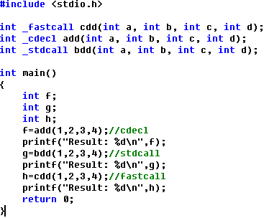

cdecl调用约定:

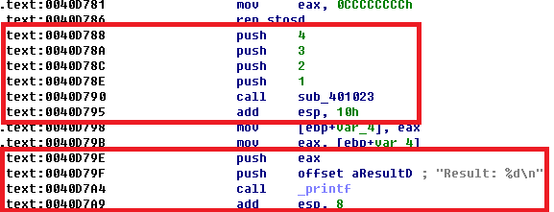

调用函数将4个参数从右向左压栈，之后转入被调用函数。由于被调用函数使用了4个int型变量且被调用函数内没有局部变量，故被调用函数完成之后，恢复栈顶指针的操作是给esp增加16。类似地，在调用printf()函数前，调用函数将printf()的两个参数压栈；printf()函数执行完毕，由调用函数恢复esp。

stdcall调用约定:

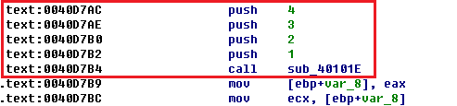

可以看到，在被调用函数返回后，调用函数没有进行收尾操作。我们转入被调用函数查看。

int _stdcall bdd(int a, int b, int c, int d)

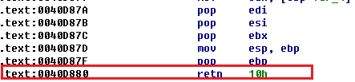

在被调用函数末尾有一条retn指令。retn 10h指令实现了add esp,10h和ret两条指令的功能，即给栈指针加16并返回。

fastcall:

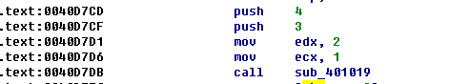

与stdcall不同的是，第1、2个参数通过ecx, edx寄存器传入被调用函数。

int _fastcall cdd(int a, int b, int c, int d)

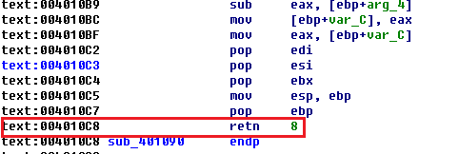

由于通过栈向被调用函数传入了2个int型参数，故仅需给栈指针加8即可恢复栈指针。

**栈帧**(stack frame)：每个函数的每次调用，都有属于它自己的一个独立的栈帧，使得函数的递归调用成为可能。栈帧用于存储函数调用上下文，包括函数参数、函数返回地址以及函数内的局部变量。栈帧的范围由esp（扩展栈指针寄存器，指向栈帧顶部）和ebp（扩展基址指针寄存器，指向栈帧底部）两个寄存器划定。

示例：

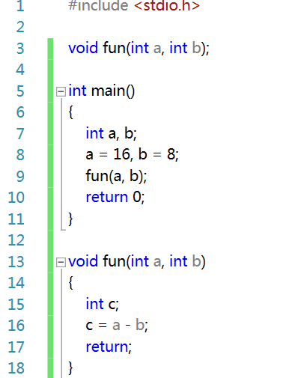

对于void fun()函数，其在执行时得到的栈帧布局如图所示：

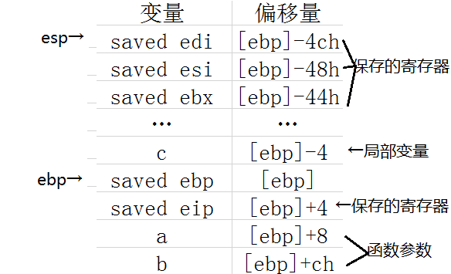

其中，esp寄存器（栈指针寄存器）指向栈顶，ebp寄存器（帧指针寄存器）指向栈底。使用一个专用的帧指针，所有变量相对于帧指针寄存器的偏移量都可以计算出来。一般地，正偏移量用于访问函数参数，负偏移量用于访问局部变量。使用专用的帧指针，我们可以自由更改栈指针，而不会影响帧内其他变量的偏移量。

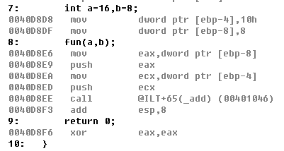

回到本例所示程序，我们可以看到，根据cdecl调用约定依次将fun()函数的两个参数入栈，接着调用fun()函数。在执行call指令时，程序会将下一条将要执行的指令所在的地址（也即eip寄存器的内容）入栈以确保fun()函数能够正确地返回到main()函数并执行下一条指令，并且调用fun()函数。此时，局部栈布局如下所示：

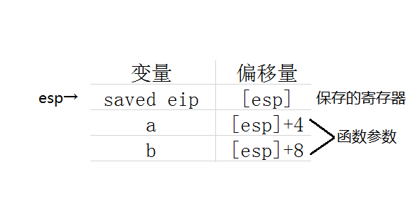

进入fun()函数，对应汇编代码如下：

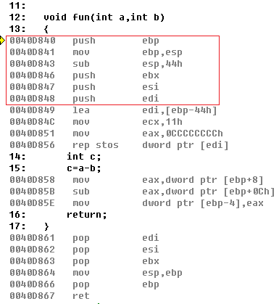

首先保存当前帧指针寄存器（main()函数使用的栈帧所对应的帧指针寄存器）中的内容，接着将当前栈指针寄存器所指向的内存作为fun()函数栈帧的栈底，然后向内存低地址移动fun()函数栈顶指针44h字节作为给fun()函数开辟的内存，最后保存ebx, esi和edi寄存器的内容。至此，fun()函数栈帧布局完毕。

#### 2.1.1.2 PE文件结构

##### 1. 历史渊源

微软在32位Windows平台下，引入了一种叫PE（Portable Executable）的可执行格式，作为Win32平台的标准可执行文件格式，常见的PE文件扩展名包括.dll, .exe, .sys, .ocx等。PE文件格式事实上同ELF文件格式同根同源，它们均由COFF（Common Object File Format）格式发展而来。

不过，Windows平台上的Visual C++编译器所产生的目标文件仍然使用COFF文件格式。由于PE是COFF的一种扩展，所以它们的结构在很大程度上相同。

随着64位Windows的发布，微软在PE结构的基础上做了调整和修改，引入了适用于64位可执行文件的PE32+文件格式。这种文件格式相对于PE没有添加任何结构，最大的变化是把那些原来32位的字段变成了64位。

##### 2. 与DOS的不舍情缘

DOS中的可执行文件的扩展名与Windows下的可执行文件扩展名一样，都是“.exe”，但是DOS下的可执行文件格式是“MZ”格式，与Windows下的PE格式完全不同。如果PE文件拿到DOS中运行，显然会发生错误。

为了避免错误的发生，PE文件格式选择了向下兼容，即PE文件头部包括可以被DOS识别和执行的代码。具体过程如下所述：

当PE可执行文件在DOS中被加载时，DOS系统检测该文件，发现最开始两个字节是“MZ”，于是认为它是一个“MZ”可执行文件，接着DOS系统就将PE文件当作正常的“MZ”文件开始执行。DOS系统会读取“e_cs”和“e_ip”这两个成员的值，以跳转到程序的入口地址。然而PE文件中，“e_cs”和“e_ip”这两个成员并不指向程序真正的入口地址，而是指向文件中的“DOS Stub”。“DOS Stub”是一小段可以在DOS中运行的代码，其作用是向终端输出一行字：“This program cannot be run in DOS mode.”然后退出程序，表示该程序不能在DOS下运行。所以如果我们在DOS系统中运行Windows的程序就可以看到上面这句话，这是因为PE文件结构兼容DOS“MZ”可执行文件结构的缘故。

##### 3. 初窥PE文件

**PE文件结构**一般如下图所示：从起始位置开始依次是DOS头，NT头，节表以及具体的节：

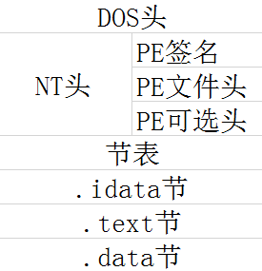

其中DOS头是用来兼容DOS操作系统的，具体作用已在上文阐明；NT头包含PE文件的主要信息；节表描述PE文件的后续各节，Windows根据节表加载每个节；每个节实际上是一个容器，可以包含代码、数据等等，每个节可以有独立的内存权限，比如.text节（用于存放代码）默认有读、执行权限。节的名字和数量可以自己定义，未必是上图中的三个。

当一个**PE文件被加载到内存中**以后，我们称之为“映象”（Image），一般来说，PE文件在硬盘上和在内存里是不完全一样的，被加载到内存以后其占用的虚拟地址空间要比在硬盘上占用的空间大一些，这是因为各个节在硬盘上是连续的，而在内存中是按页（Page）对齐的，所以加载到内存以后节之间会出现一些“空洞”。

因为存在这种对齐，所以在PE结构内部，表示某个位置的地址采用了两种方式：一种是针对在硬盘上存储文件中的地址，称为原始存储地址或物理地址表示距离文件头的偏移；另外一种是针对加载到内存以后映象中的地址，称为相对虚拟地址（RVA），表示相对内存映象头的偏移。

然而CPU的某些指令是需要使用绝对地址的，比如取全局变量的地址，传递函数的地址编译以后的汇编指令中肯定需要用到绝对地址而不是相对映象头的偏移，因此PE文件会建议操作系统将其加载到某个内存地址（这个叫基地址），编译器便根据这个地址求出代码中一些全局变量和函数的地址，并将这些地址用到对应的指令中。

既然有VA这么简单的表示方式为什么还要有前面的RVA呢？因为虽然PE文件为自己指定加载的基地址，但是Windows有茫茫多的DLL，而且每个软件也有自己的DLL，如果指定的地址已经被别的DLL占了怎么办？如果PE文件无法加载到预期的地址，那么系统会帮他重新选择一个合适的基地址将他加载到此处，这时原有的VA就全部失效了，NT头保存了PE文件加载所需的信息，在不知道PE会加载到哪个基地址之前，VA是无效的，所以在PE文件头中大部分是使用RVA来表示地址的，而在代码中是用VA表示全局变量和函数地址的。

既然加载基址变了以后VA都失效了，那存在于代码中的那些VA怎么办呢？答案是：重定位。系统有自己的办法修正这些值。

既然有重定位，为什么NT头不能依靠重定位采用VA表示地址呢？因为不是所有的PE都有重定位，早期的EXE就是没有重定位的。

##### 4. x86反汇编常用PE文件结构

我们都知道PE文件可以导出函数让其他的PE文件使用，也可以从其他PE文件导入函数，这些是如何做到的？PE文件通过导出表指明自己导出那些函数，通过导入表指明需要从哪些模块导入哪些函数。

**导出表**是用来描述模块中的导出函数的结构。如果一个模块导出了函数，那么这个函数会被记录在导出表中，这样通过GetProcAddress()函数就能动态获取到函数的地址。函数导出的方式有两种，一种是按名字导出，一种是按序号导出。这两种导出方式在导出表中的描述方式也不相同。模块的导出函数可以通过Dependency walker工具来查看：

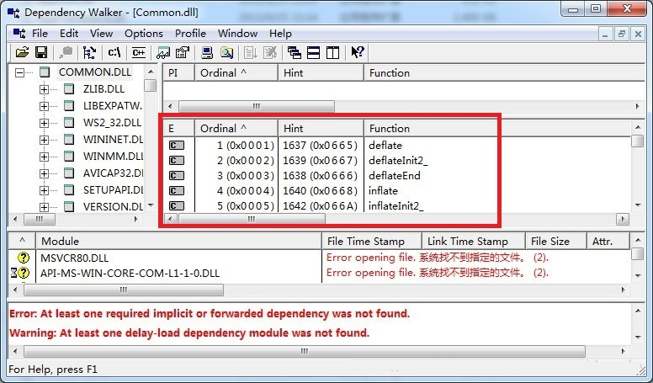

上图中红框位置显示的就是模块的导出函数，有时候显示的导出函数名字中有一些符号，像 ??0CP2PDownloadUIInterface@@QAE@ABV0@@Z，这种是导出了C++的函数名，编译器将名字进行了修饰。

**导入表**，在PE文件加载时，会根据这个表里的内容加载依赖的DLL，并填充所需函数的地址。下图红框所示即为该程序的部分导入表：

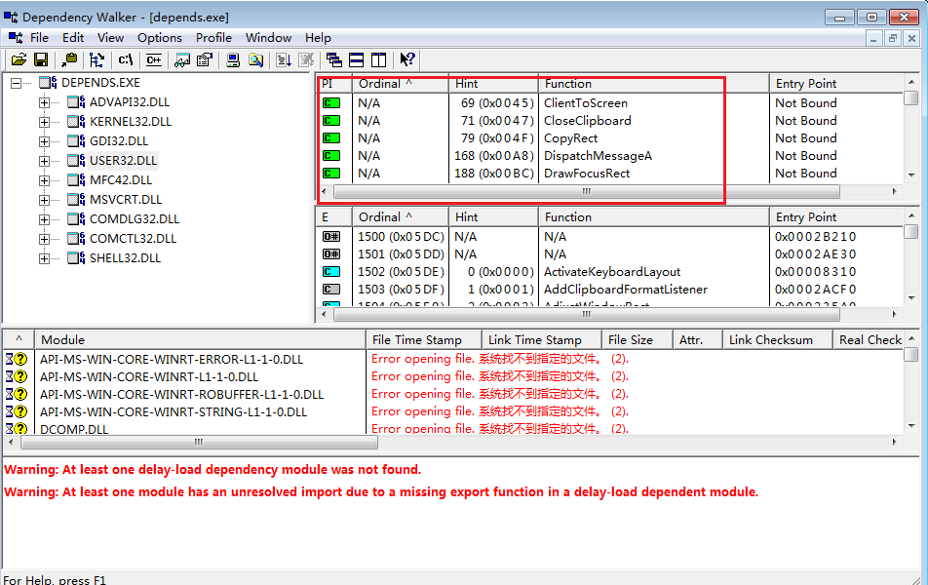

接下来介绍PE文件结构中四个最基本的段，分别是可执行代码段，数据段，资源段和调试信息段。

1. 可执行代码段.text

**.text段**涵盖了程序所有的代码，编译时确定，只读（保护.text中的代码不会被意外改写）、可执行。当各个源文件单独编译之后生成目标文件，经连接器链接各个目标文件并解决各个源文件之间函数的引用。与此同时，还得将所有目标文件中的.text段合在一起。

1. 数据段.bss, .rdata, .data和.idata

**.bss段**表示应用程序的未初始化数据，包括所有函数或源模块中声明为static的变量。

**.rdata段**表示只读的数据，比如字符串文字量、常量和调试目录信息。

所有其它变量（除了出现在栈上的自动变量）存储在**.data段**之中。基本上，这些是应用程序或模块的全局变量。

**.idata段**是导入数据，包括导入库和导入地址名称表。和其它段的数据目录不同的是，这个是作为文件中的每个导入模块重复出现的。我们可以将它看作模块数据目录列表中的一个入口，而不是一个整个数据段的数据目录。每个入口都是一个指向特定模块导入信息的目录。

1. 资源段.rsrc

**.rsrc段**包含了模块的资源信息。它起始于一个资源目录结构，这个结构就像其它大多数结构一样，但是它的数据被更进一步地组织在了一棵资源树之中。

1. 调试信息段.debug

调试信息位于**.debug段**之中，同时PE文件格式也支持单独的调试文件（通常由.DBG扩展名标识）作为一种将调试信息集中的方法。调试段包含了调试信息，但是调试目录却位于早先提到的.rdata段之中。这其中每个目录都涉及了.debug段之中的调试信息。

#### 2.1.1.3 Windows消息机制

##### 1. 综述

Windows系统最大的特点是其图形化的操作界面和多任务管理，这些强大的功能建立在消息处理机制上。Windows系统和应用程序通过消息触发Windows系统与应用程序之间、应用程序与应用程序之间的通讯，系统和应用程序通过响应和处理消息完成操作。

##### 2. 消息队列

Windows系统中有两种消息队列：一种是系统消息队列，另一种是应用程序消息队列。消息的派发由操作系统完成，Windows系统为当前执行的每个程序维护一个消息队列。

##### 3. 处理过程

当一个事件（如按下键盘的回车键）发生时，Windows系统首先将该事件翻译成与之对应的消息，并将翻译所得的消息放入系统消息队列，之后将该消息放入应用程序消息队列。例如我们在使用记事本编辑文本时按下了回车键，Windows系统捕获该事件，翻译为对应的消息并放入系统消息队列，接着将其放入记事本应用程序的消息队列，由应用程序中的消息循环从消息队列中取出它并交给相应的消息处理函数处理该消息。

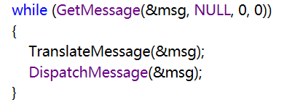

消息循环函数

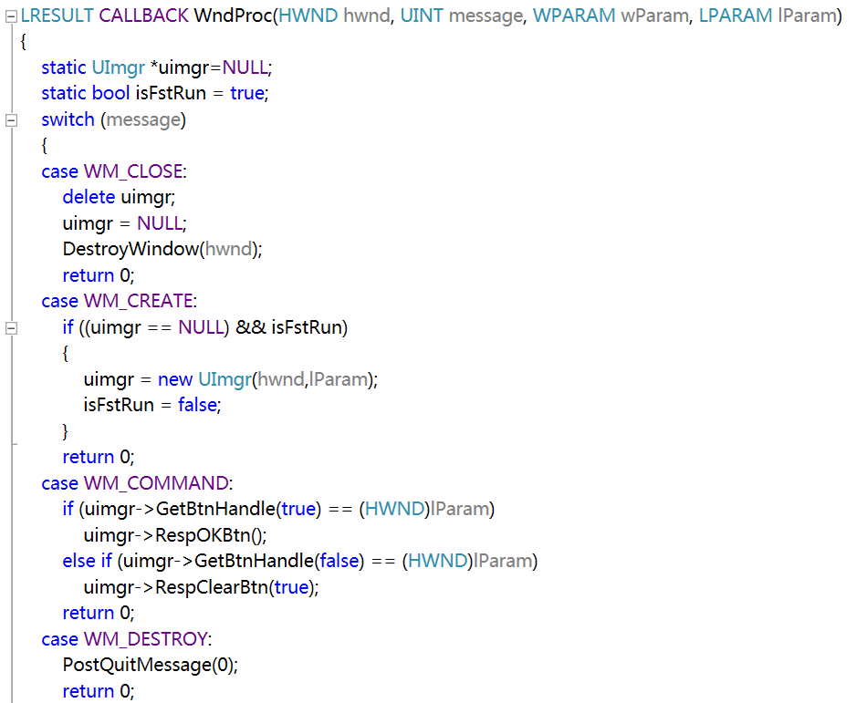

使用回调函数实现对消息的处理

##### 4. 消息

消息的本质是UINT（Unsigned int）类型的数值，消息处理函数通过switch和case识别消息并进行相应处理。

#### 2.1.1.4 壳

##### 1. 什么是壳？

类似于人们穿衣，软件也有自己的“衣服”：壳。壳是一种保护程序，被保护软件不易被修改或者反编译。加壳程序在运行时首先执行“壳”的代码，将源程序解压缩或解密，接着执行源程序。

##### 2. 壳的分类、常见壳

壳分为两种：压缩壳、加密壳。常见压缩壳有ASPack, UPX, PECompact。常见加密壳包括ASProtect, Armadillo, EXECryptor, Themida, VMProtect.

##### 3. EP与OEP

**程序入口点**（EP, Entry Point）是程序载入内存后，最开始执行的位置。加壳程序的EP不再指向原程序的入口点，而是指向壳的入口点。与之相区分，原程序的入口点称为**程序原始入口点**（OEP, Original Entry Point）。早期加壳程序中，壳和原程序有着相对明显的界限，此时只需找到OEP并将OEP以下的代码（即原程序代码）保存即可完成脱壳。当今加壳程序，壳与原程序早已达到“你中有我，我中有你”的境界。

##### 4. IAT

IAT(Import Address Table)，导入地址表。由于导入函数就是被程序调用但其执行代码又不在程序中的函数，这些函数的代码位于一个或者多个DLL中。当PE文件被装入内存的时候，Windows装载器才将DLL 装入，并将调用导入函数的指令和函数实际所处的地址联系起来（动态连接），这操作就需要导入表完成。其中导入地址表就指示函数实际地址。 多数加壳软件在运行时会重建导入地址表，因此获取加壳程序正确的导入地址表也是手动脱壳操作中的一个关键问题。

##### 5. 壳的装载过程

获取壳自己所需的API的地址，解压或解密原程序的各个区块（如.text, .idata等，壳以区块为单位来保护程序），进行必要的重定位（针对动态链接库文件），跳转到OEP将控制权交还给原程序。

壳装载的整个过程模拟了Windows加载器加载程序的过程。

#### 2.1.1.5 常用调试工具和反编译工具简介

本节简要介绍32位Windows环境下的常用调试工具和反编译工具，分别以OllyDbg和IDA Pro为代表。

##### 1 倚天剑：OllyDbg

OllyDbg是一种具有可视化界面的32位汇编分析调试器，是一个新的动态追踪工具，将IDA与SoftICE结合起来的思想，Ring3级调试器，非常容易上手，己代替SoftICE成为当今最为流行的调试解密工具了。同时还支持插件扩展功能，是目前最强大的调试工具

打开OllyDbg主程序，界面如下：

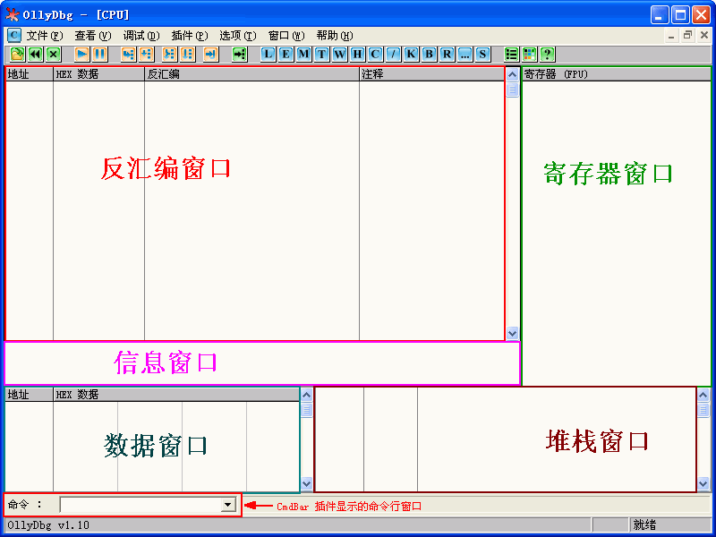

OllyDbg 中各个窗口的功能如上图。简单解释一下各个窗口的功能：

反汇编窗口：显示被调试程序的反汇编代码，标题栏上的地址、HEX 数据、反汇编、注释可以通过在窗口中右击出现的菜单 界面选项->隐藏标题 或 显示标题 来进行切换是否显示。用鼠标左键点击注释标签可以切换注释显示的方式。

寄存器窗口：显示当前所选线程的 CPU 寄存器内容。同样点击标签 寄存器 (FPU) 可以切换显示寄存器的方式。

信息窗口：显示反汇编窗口中选中的第一个命令的参数及一些跳转目标地址、字串等。

数据窗口：显示内存或文件的内容。右键菜单可用于切换显示方式。

堆栈窗口：显示当前线程的堆栈。

OllyDbg 有三种方式来载入程序进行调试，一种是点击菜单 文件->打开 （快捷键是 F3）来打开一个可执行文件进行调试，另一种是点击菜单 文件->附加 来附加到一个已运行的进程上进行调试。注意这里要附加的程序必须已运行。第三种就是用右键菜单来载入程序（不知这种算不算）。一般情况下我们选第一种方式。比如我们选择一个 test.exe 来调试，通过菜单 文件->打开 来载入这个程序，OllyDbg 中显示的内容将会是这样：

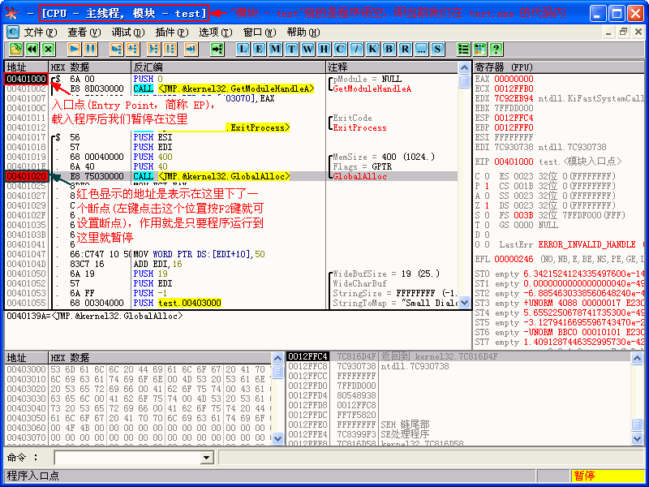

调试中我们经常要用到的快捷键有这些：

F2：设置断点，只要在光标定位的位置（上图中灰色条）按F2键即可，再按一次F2键则会删除断点。

F8：单步步过。每按一次这个键执行一条反汇编窗口中的一条指令，遇到 CALL 等子程序不进入其代码。

F7：单步步入。功能同单步步过(F8)类似，区别是遇到 CALL 等子程序时会进入其中，进入后首先会停留在子程序的第一条指令上。

F4：运行到选定位置。作用就是直接运行到光标所在位置处暂停。

F9：运行。按下这个键如果没有设置相应断点的话，被调试的程序将直接开始运行。

CTR+F9：执行到返回。此命令在执行到一个 ret (返回指令)指令时暂停，常用于从系统领空返回到我们调试的程序领空。

ALT+F9：执行到用户代码。可用于从系统领空快速返回到我们调试的程序领空。

上面提到的几个快捷键对于一般的调试基本上已够用了。要开始调试只需设置好断点，找到你感兴趣的代码段再按 F8 或 F7 键来一条条分析指令功能就可以了。

##### 2 屠龙刀：IDA Pro

交互式反汇编器专业版（Interactive Disassembler Professional）,人们常称其为IDA Pro，或简称为IDA,是总部位于比利时列日市（Liège）的Hex-Rayd公司的一款产品。开发IDA的是一位编程天才，名叫Ilfak Guilfanov。

IDA的强势之处在于其强大的静态分析能力，不管什么格式的文件，不管此文件是否能够正常打开，都不会影响它的静态分析.配合更加牛逼的F5插件（目前只有IDA 6.5版本的插件），可以轻松的看到C的伪代码，对于看不懂汇编的人，这无疑很大程度上帮助他理解代码.

为了纪念世界上第一位女程序员，Ada Lovelace，IDA使用她的头像作为主程序图标。

###### 1）文件打开

IDA打开文件时，会遍历<IDA>/loaders目录中文件加载器（Loader），如果加载器能够识别该文件，则会将其显示到加载器列表中（如下图）。

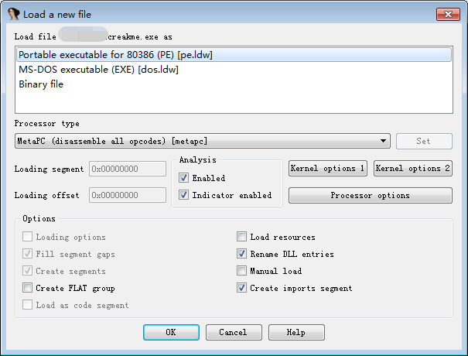

Binary file（二进制文件）这是加载无法识别的文件是的默认选项。

Portable executable for 80386(PE)[pe.ldw]是文件加载器，TestC.exe就是x86平台上的PE文件。只需要点击OK进入IDA分析界面。

###### 2） IDA 数据库文件

打开文件后，IDA会在在文件目录创建一个数据库(.idb)，其组件分别保存在4个文件中（id0,id1,nam,til）

* .id0文件：是一个二叉树形式的数据库
* .id1文件：包含描述每个程序字节的标记。
* .nam文件：包含与IDA的Names窗口中显示的给定程序位置有关索引信息。
* .til文件：用于存储与一个给定数据库的本地类型定义有关的信息。

为了方便，在关闭当前项目时，这4个文件将被存档。如果关闭的时候，选择Pack database（如下图），它们将会被压缩成一个IDB文件。

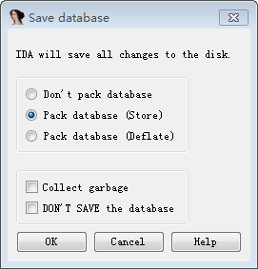

而这个IDB文件会保存之前分析人员对文件的分析和修改情况，譬如修改的代码或者增加的注释，都会保存在数据库中，而下次打开只需要打开数据库文件即可。

###### 3） IDA 界面简介

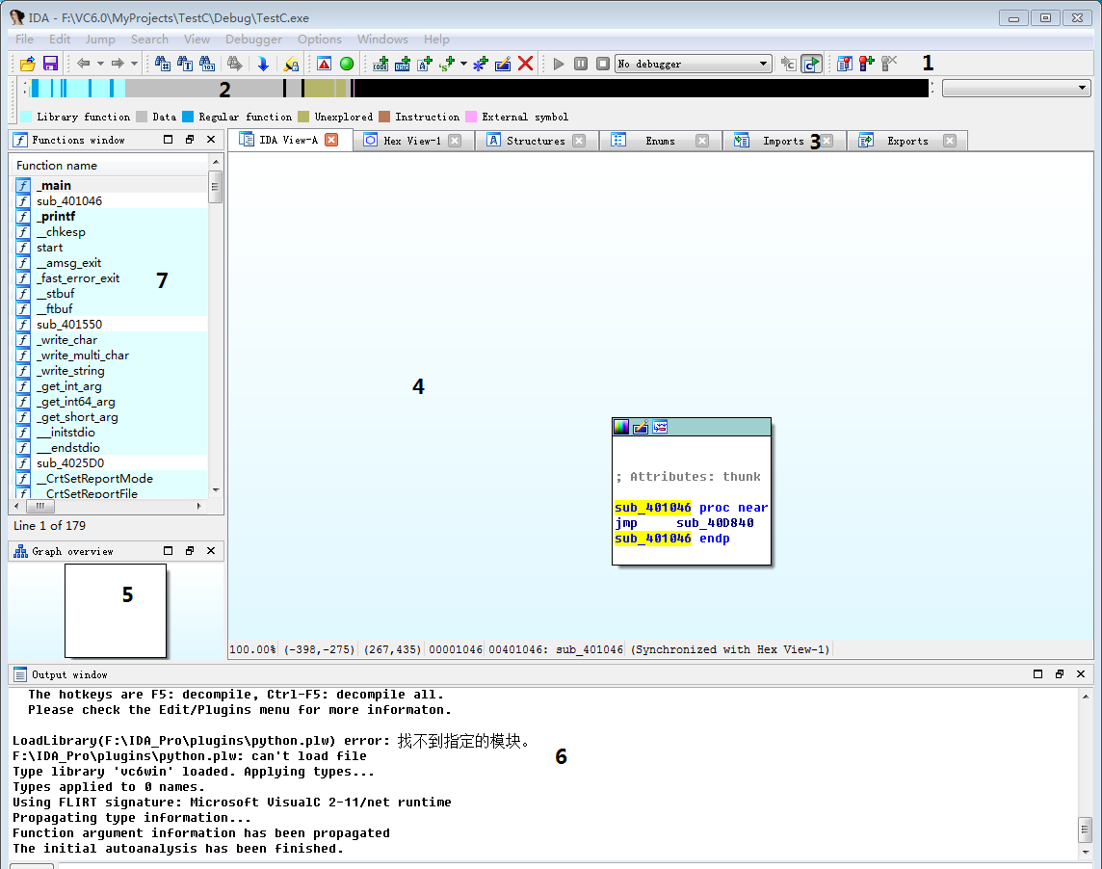

**工具栏区域**

包含与IDA的常用操作对应的工具。可以使用View->Toolbars显示或隐藏工具栏。

**概况导航栏(导航带)**

  
导航带是被加载文件地址空间的线性视图。

在导航带上，会有一个细小的黄色的小箭头，指向与当前反汇编窗口中显示的地址范围对应的地址。

将光标悬停在导航带的任何位置，IDA会显示一个工具提示，指出其在二进制文件中的对应位置。

单击导航带，反汇编视图将跳转到二进制文件中你选定的位置。

**子视图标签**

IDA为当前打开的每一个数据视图都以标签（TAB）的方式显示。 通过View->Open Subviews菜单开启或关闭的对应的视图。

**反汇编视图**

也就是IDA View，是主要数据显示视图。

**图形概况视图**

该视图仅在使用图形视图时显示，它显示图形视图的整体结构，其中的虚线矩形表示其在图形视图中的当前显示位置。

在图形概况窗口内单击鼠标，可重新定位图形视图的显示位置。

**输出窗口**

显示的是IDA的一些操作信息。

**函数窗口**

用于列举IDA在数据库中识别的每一个函数。

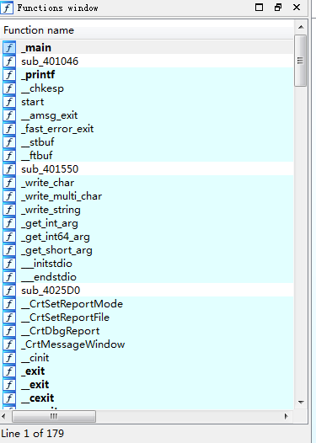

stringFromJNI函数在二进制文件中.text部分，虚拟地址为00000C18，长度为0x44。   
双击这个函数，反汇编窗口将跳转到选定函数所在的位置。

**IDA的桌面配置**

IDA 包含大量视图窗口，故工作桌面可能会变得异常混乱。

对IDA而言，屏幕越大越好。

* Windows->Reset Desktop可迅速将桌面恢复到原始布局。
* Windows->Save Desktop可保存的当前桌面布局。
* Windows->Load Desktop可迅速打开之前保存的桌面布局。
* Options->Font，可设置Disassembly视图的字体。

###### 4） IDA 主要的数据窗口

IDA为当前打开的每一个数据视图都以标签（TAB）的方式显示。

通过View->Open Subviews菜单开启或关闭的对应的视图。

**IDA-View**

这是反汇编视图，可以通过View->Open Subviews->Disassembly打开。

它有2种视图，使用空格键快捷键，可以在两个视图之间切换。

* 图形视图（Graph View）

在图形视图中，IDA显示的是某个函数在某一时间的流程图，可以通过该函数结构的视觉分解图来了解函数的运行情况。

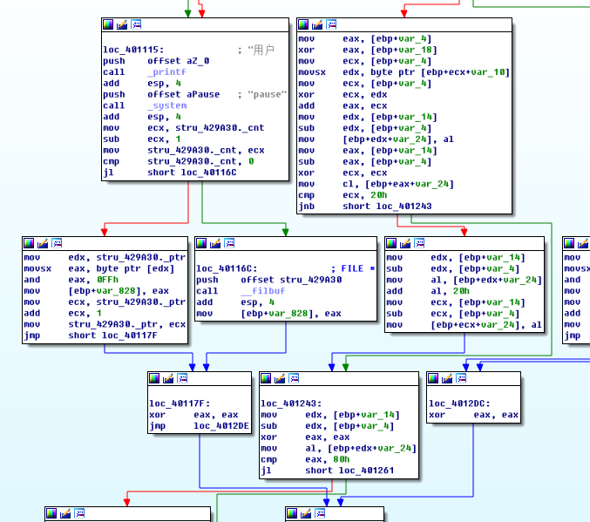

图里有3种颜色的箭头：

* 蓝色，顺序执行。
* 绿色，条件执行（Yes）。
* 红色，条件执行（No）。

出现条件执行的时候，必然会出现分支，这些语句通常是if等存在条件判断的语句。

注意：图形视图仅仅支持函数，一次显示一个函数。

* 文本视图（Text View）   
  文本视图内则是汇编代码的文本，如果是Text段/函数，则可以切换为图形视图。

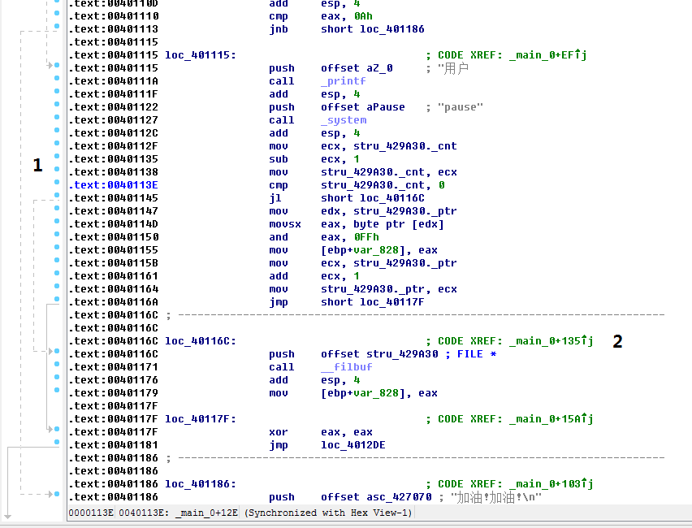

1为箭头区，实线表示非条件跳转，虚线表示条件跳转。2为交叉引用，表示另外一个指令会调用/跳转到这里执行。

**十六进制窗口(Hex View)**

这个窗口显示文件的16进制，且自动同反汇编窗口（IDA View）同步。

譬如，我们在IDA View看00000C18处的stringFromJNI函数，点击Hex View，它会自动跳到00000C18这个位置，且会高亮00000C18处的16进制代码。

当然，也可以取消这个2个窗口的同步。

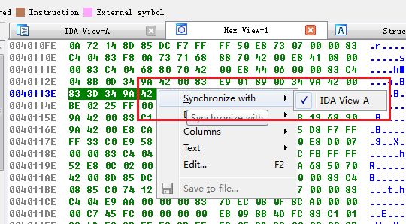

**导出窗口（Exports）**

导出窗口列出文件的入口点，它提供与objdump (-T)、readelf (-s)和dumpbin (/EXPORTS)等命令行工具类似的功能。

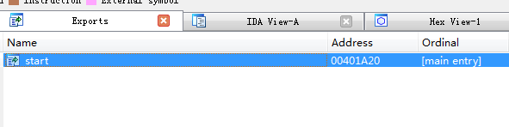

双击窗口中的一个条目，IDA将会跳转到反汇编窗口中与该项目有关的地址。

**导入窗口（Imports）**

它列出由被分析的二进制文件导入的所有函数。 只有在二进制文件使用共享库时，IDA才需要用到导入窗口。静态链接的二进制文件不存在外部依赖关系，因此不需要导入其他内容。

由于被导入的函数的代码位于共享库中，窗口中每个条目列出的地址为相关导入表条目的虚拟地址。

IDA是一种静态分析工具，它无法获知程序在执行时会在这个内存位置输入什么地址。

导入窗口还提供与objdump (-T)、readelf (-s)和dumpbin (/IMPORTS)等命令行工具类似的功能。

对于导入窗口，需要记住的一点是：导入窗口仅显示二进制文件想要动态加载器自动处理的符号，二进制文件选择使用dlopen/dlsym或LoadLibrary/GetProcAddress等机制自行加载的符号将不会在导入窗口中显示。

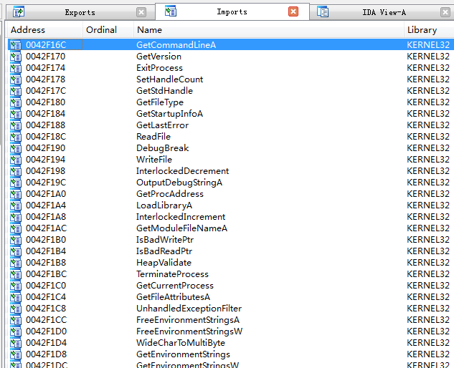

**结构体窗口（Structures）**

结构体窗口用于显示IDA决定在一个二进制文件中使用的任何复杂的数据结构（如C结构体和联合）的布局。

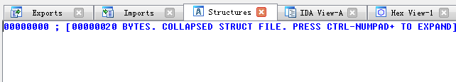

**Strings窗口**

Strings窗口中显示的是从二进制文件中提取出的一组字符串，以及每个字符串所在的地址，功能等同于strings及其他一些实用工具，可以通过View->Open Subviews->trings打开该窗口。

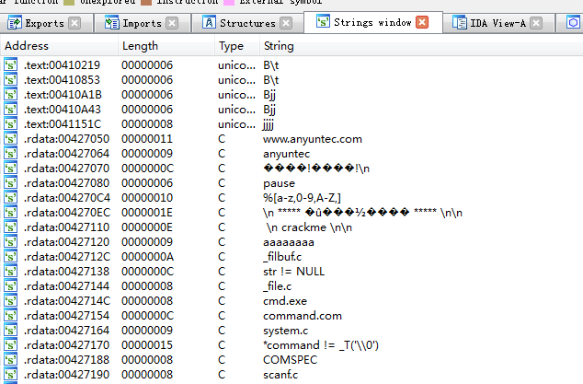

双击Strings窗口中的任何字符串，反汇编窗口将跳转到该字符串所在的地址。将Strings窗口与交叉引用相结合，可迅速定位你感兴趣的字符串，并追踪到程序中任何引用该字符串的位置。

IDA并不会永久保存它从二进制文件中提取出的字符串。因此，每次打开Strings窗口，IDA都会扫描或重新扫描整个数据库，查找其中的字符串。

**Names窗口**

它简要列举了一个二进制文件的所有全局名称。

名称是指对一个程序虚拟地址的符号描述。在最初加载文件的过程中，IDA会根据符号表和签名分析派生出名称列表。双击Names窗口中的名称，可立即跳转到显示该名称的反汇编视图。

Names窗口中显示的名称采用了颜色和字母编码:

* F，常规函数。IDA认为这些函数不属于库函数。
* L，库函数。IDA通过签名匹配算法来识别库函数。如果某个库函数的签名并不存在，则该函数将被标记为常规函数。
* 导入的名称，通常为共享库导入的函数名称。它与库函数的区别在于：导入的名称没有代码，而库函数的主体将在反汇编代码清单中显示。
* C，命名代码。这些是已命名的程序指令位置，IDA认为它们不属于任何函数。当IDA在程序的符号表中找到一个名称，但没发现对程序位置的任何调用时，就会出现这种情况。
* D，数据。已命名数据的位置通常表示全局变量。
* 字符串数据。这是一个被引用的数据位置，其中包含的一串字符符合IDA的某种已知的字符串数据类型，如以'\0'字节结束的ASCIIC 字符串。

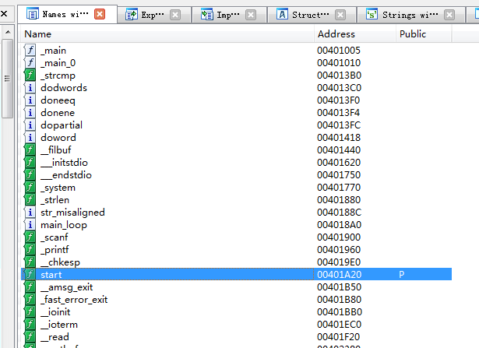

浏览反汇编代码清单时，其中许多已命名的位置在Named窗口中并没有对应的名称。在对一个程序进行反汇编的过程中，IDA会为所有直接作为代码（分支或调用目标）或数据（读取的、写入的或使用的地址）引用的位置生成名称。如果一个位置已在程序符号表中命名，IDA将采用该名称。如果符号表中某一程序位置没有名称，则IDA会生成一个默认的名称，以在反汇编过程中使用。

在IDA给某个位置命名时，它会使用该位置的虚拟地址和一个表示该位置的类型的前缀进行命名。 将虚拟地址合并到生成的名称中，可确保生成的所有名称的唯一性，因为没有两个位置的虚拟地址是相同的。这种自动生成的名称并不在Names窗口中显示。用于自动生成名称的一些常用前缀包括以下这些。

* sub_xxxxxx：地址xxxxxx处的子例程。
* loc_xxxxxx：地址xxxxxx处的一个指令。
* byte_xxxxxx：位置xxxxxx处的8位数据。
* word_xxxxxx：位置xxxxxx处的16位数据。
* dword_xxxxxx：位置xxxxxx处的32位数据。
* unk_xxxxxx：位置xxxxxx处的大小未知的数据。

**段窗口**

段窗口显示的是在二进制文件中出现的段的简要列表。   
需要注意的在，在讨论二进制文件的结构时，IDA术语段（segment）常称为节（section）。请不要将这里的术语段与实施分段内存体系结构的CPU中的内存段混淆。

该窗口中显示的信息包括段名称、起始和结束地址以及许可标志。起始和结束地址代表程序段在运行时对应的虚拟地址范围。

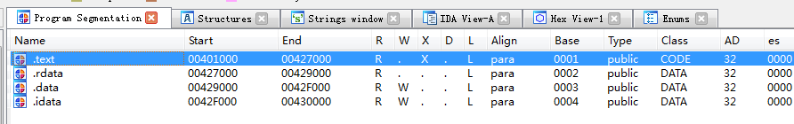

creakme.exe 明显是一个PE格式的文件，这是由IDA加载器识别出来的。

双击段窗口中的任何条目，IDA将跳转到反汇编窗口中该段的起始位置。   
右击一个条目，IDA将显示一个上下文菜单，你可以选择添加新段、删除现有段、或者编辑现有段的属性。在对非标准格式的文件进行逆向工程时，这些功能特别有用，因为二进制文件的段结构可能还没有被IDA加载器检测出来。

### 2.1.2 C++逆向分析技术

C++相对于C的新特性，主要是为了使程序员更加高效快捷安全的编码及开发软件。对于这些新特性，我们可以将其分为两部分：一部分是专门为编译器服务的，它不会影响最终的Native Code的结构；而另一部分严格来说也是为编译器服务，不过最重要的是它会影响最终的Native Code的结构。

下面举例两则。

**C++中全局函数的重载**：这个完全就是为编译器服务的，在最终的反汇编代码中，你根本看不出来它使用了C++的重载这一面向对象的特性，因为它实际上就是两个不同的函数。

**类对象**: 当你在反汇编代码中看到某些call在调用前都会有个ecx作为参数传进去（这里IDE假定为VC，因为Borland不是用ecx而是通过堆栈来传递this指针的），而在call内部经常有对ecx的类似“mov edx，ecx ； mov R/M,dword ptr[edx+4*N] ”时, 我想如果你对C++的逆向分析的比较透彻，你会马上发现这是在传递类对象的this指针，并对类成员取值等等。 另外虚函数在反汇编代码中的表现形式也是很有特点的。

说了这么多，无非是要说明这样一个道理：就像C语言中的枚举在反汇编代码中消失得无影无踪，而结构体成员在反汇编中却表现得这么明显。这些现象说明了一个式子：

asm-->C-->C++ 。

#### 2.1.2.1 C++之数据类型

来CPP源码：

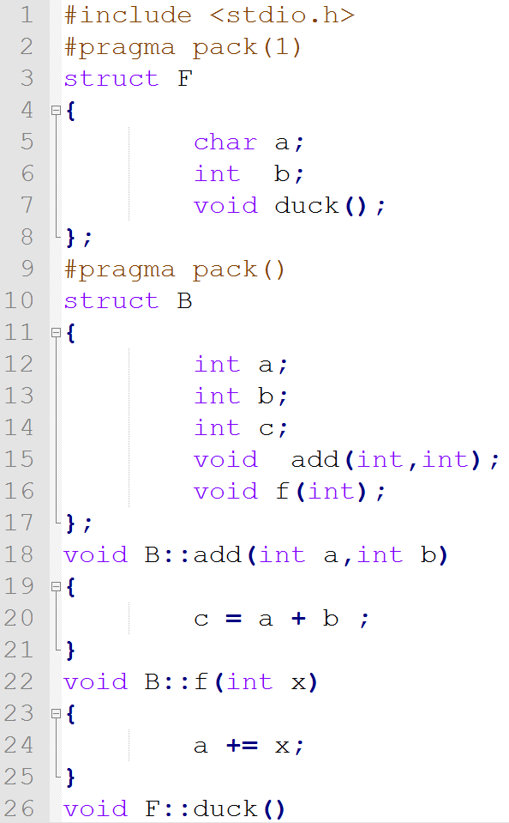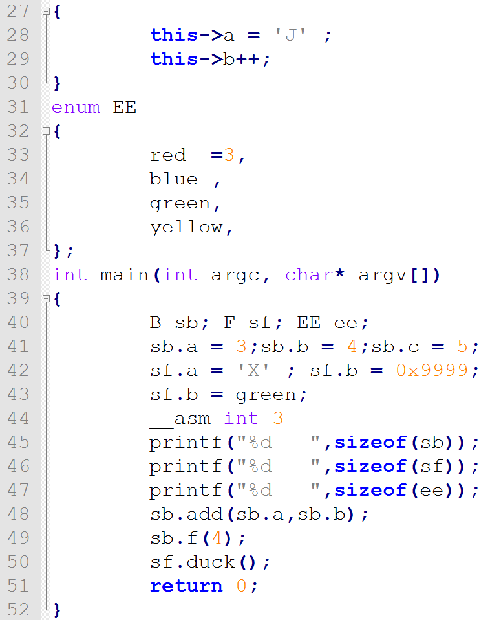

结构体B ,F 两种抽象数据类型, 一般地, 其结构体大小为数据成员个数乘以4 (如果考虑到对齐则另当别论)。函数不会算到大小里面去(后面的虚函数除外)，对于一般的结构体，都是当成一个内存块来处理的。对于B, F这种抽象数据类型，一般都是将ecx保存其指针(以后到了类就是this了)。

下面看反汇编调试过程吧：

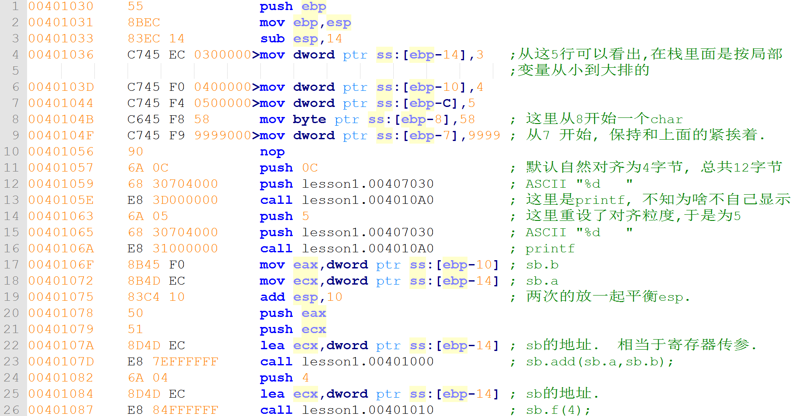

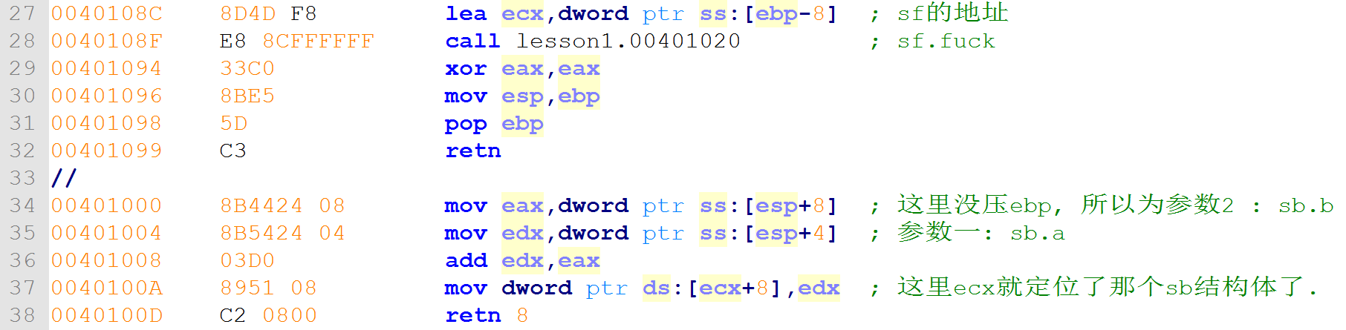

枚举类型就很简单了, 跟BOOL一样 sizeof就是4, 然后使用中就直接被编译器换成数值了,比如 EE ee = red; 直接就是mov dword ptr [ebp – index * 4] , 3 ; 另外还有联合体，像枚举联合体这些东西在反汇编代码中根本都看不到影子的，这些并不花哨的“花哨”东西在反汇编中消失的无影无踪了。

#### 2.1.2.2 C++之友元关系

来CPP代码：

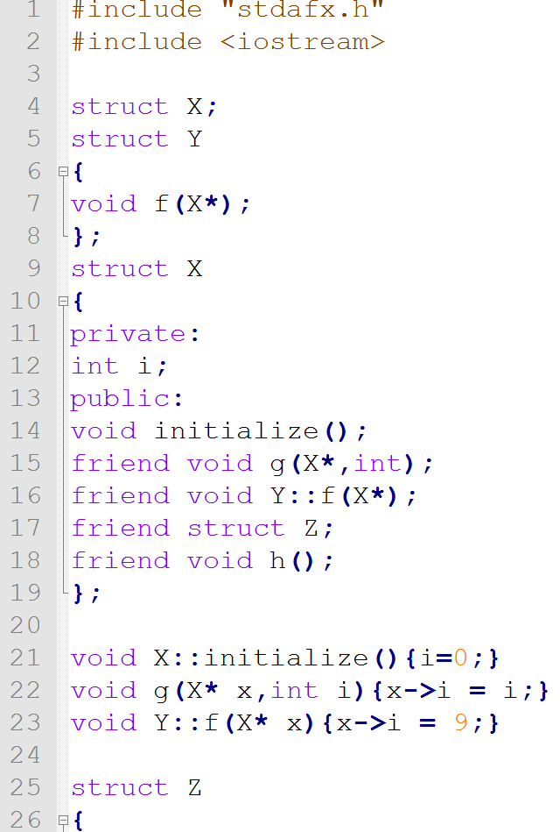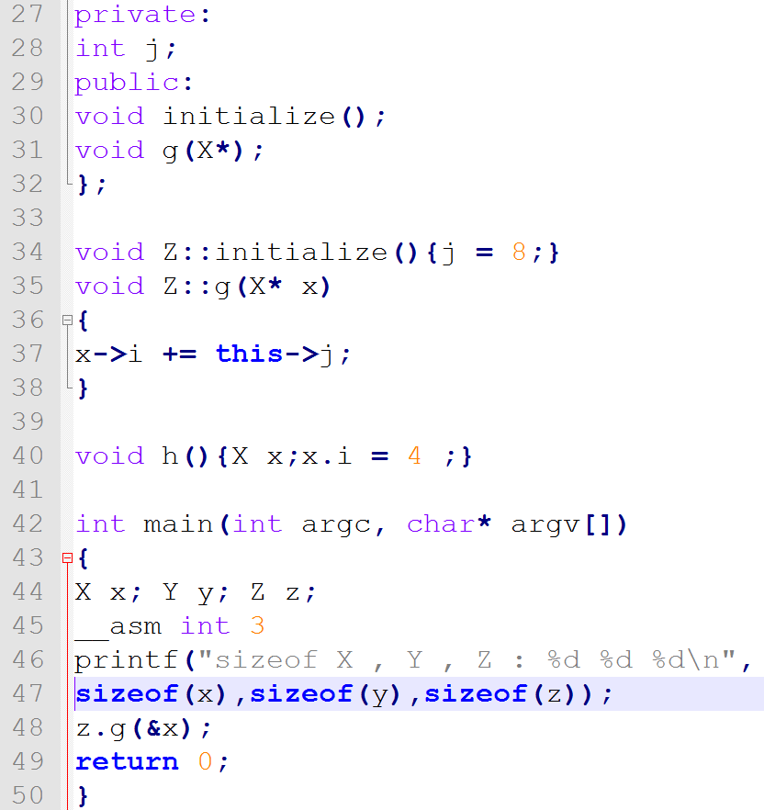

看反汇编 (Debug版本的)：

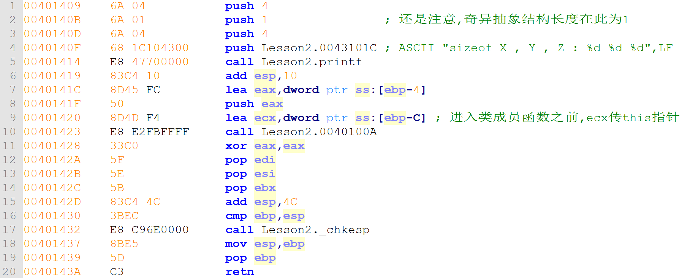

下面也是Debug版本才有的，看看当前模块有什么函数一清二楚了。

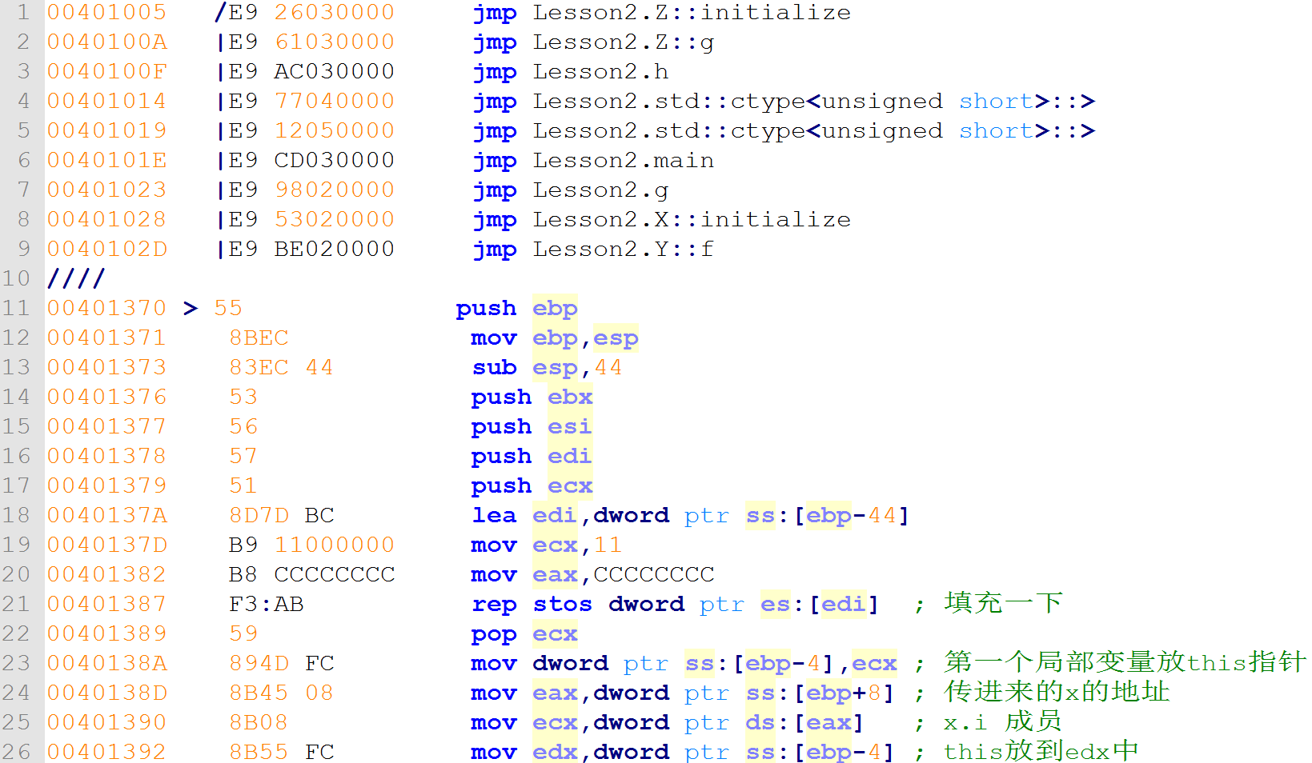

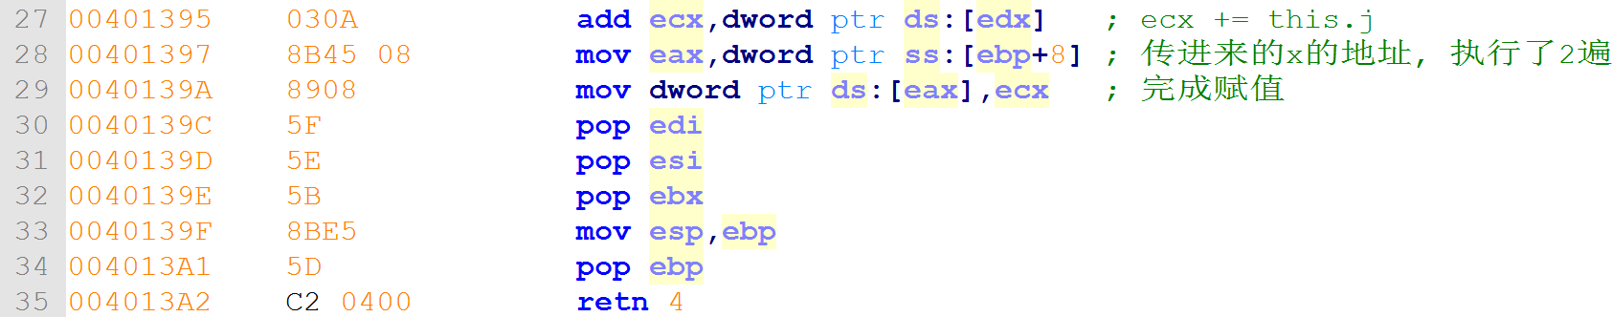

再来看一下Release版本的：

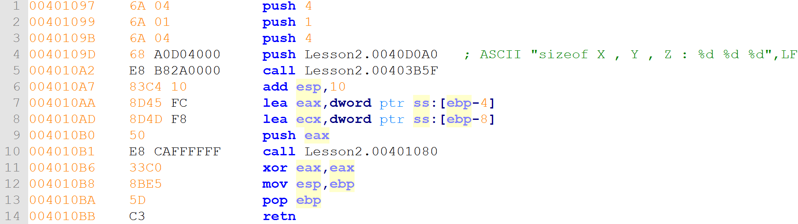

省了jmp 语句。Release版本的就是简洁啊。

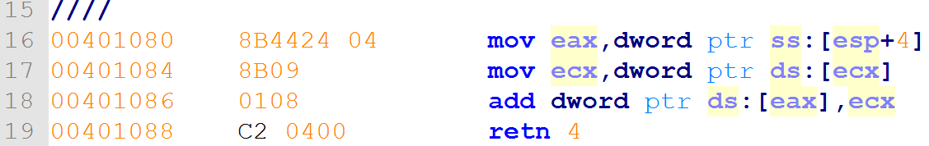

小结：

C++的友元其实对于逆向来说没有多大价值, 它更多的是为了编译器服务的, 是与信息封装相反的一种思想。友元的关键字friend 其实跟 extern 一样只是一个声明, 定义一个符号而已。

对于最终的exe, 还是ecx 传this指针是主旋律。

一个类的多个成员函数编译器其实也是把它当成普通的函数去编译而已, 是一样的。只不过去调用一个对象的成员函数的时候, 会先传ecx进去, 然后在函数内部便于定位各数据成员。

2.1.3.3 C++之构造与析构

stack3.cpp:

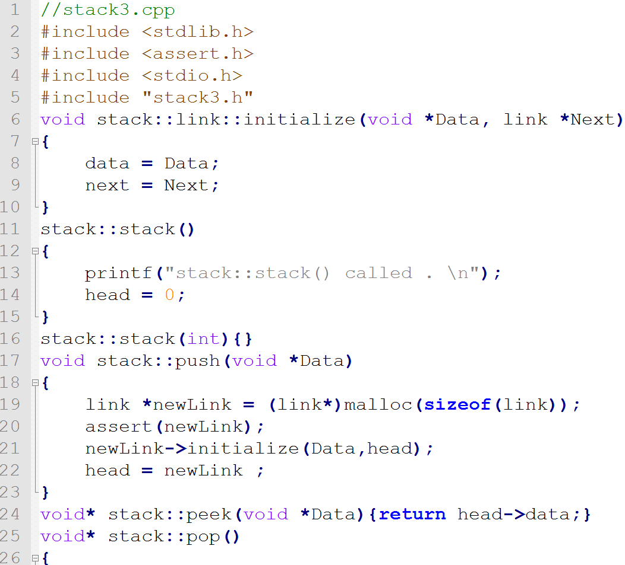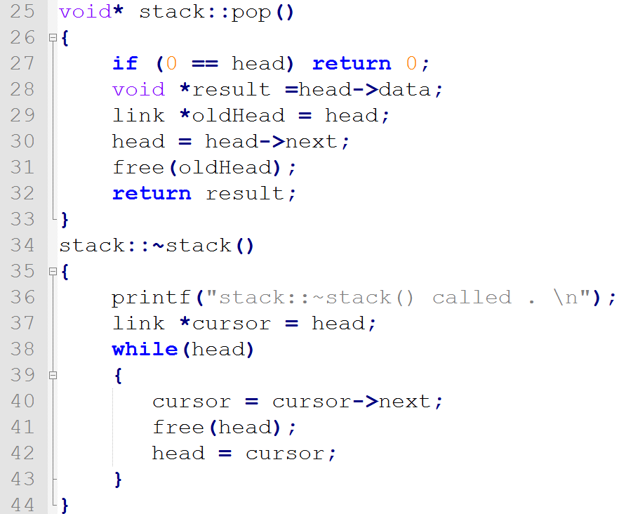 lesson3.cpp:

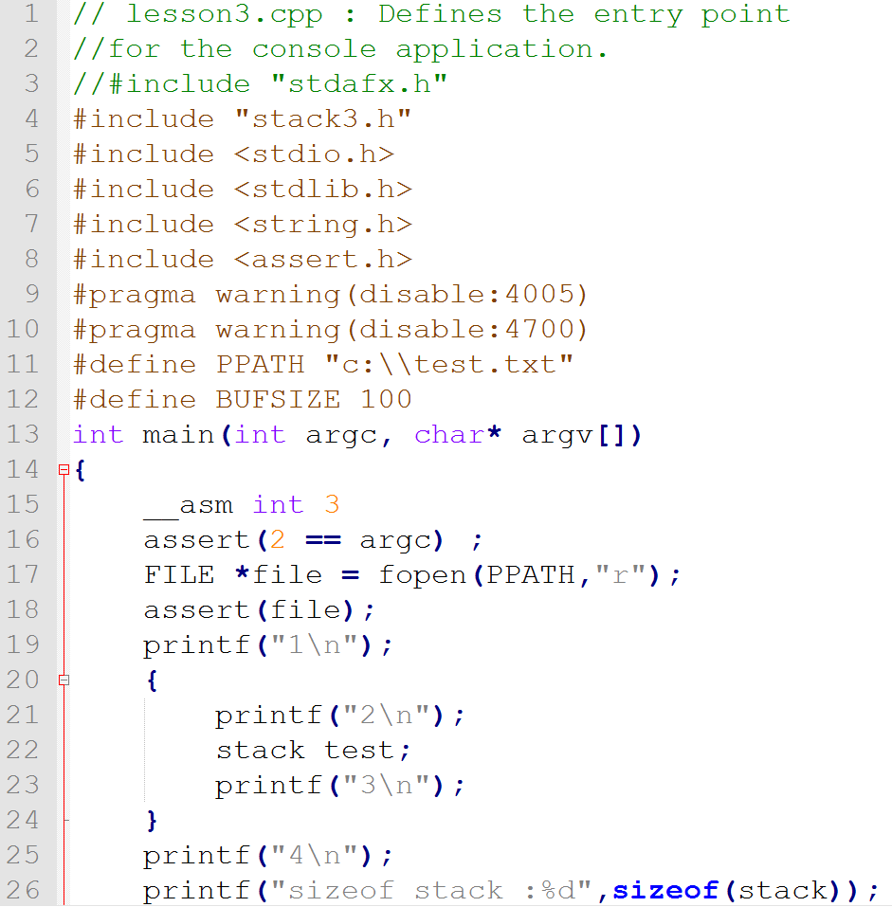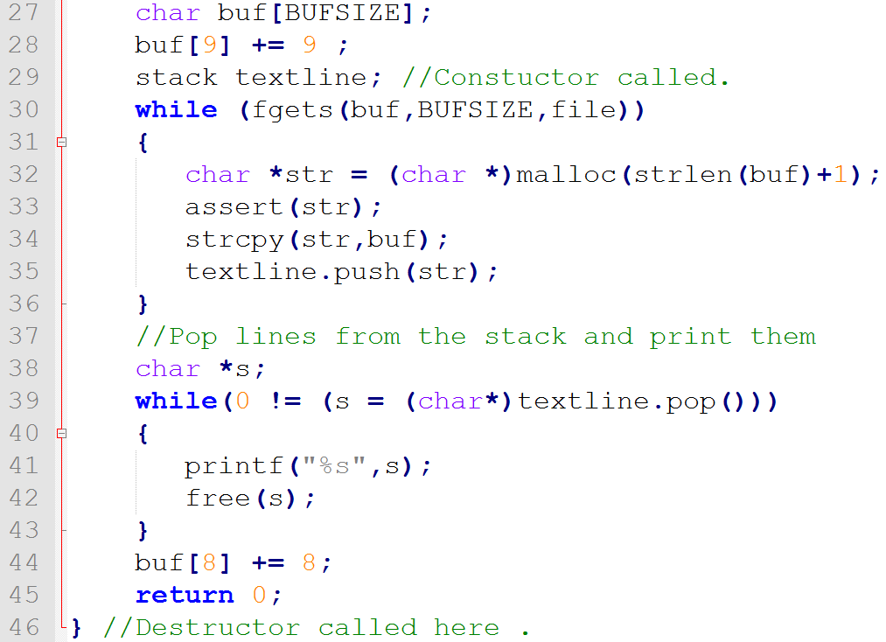

stack3.h:

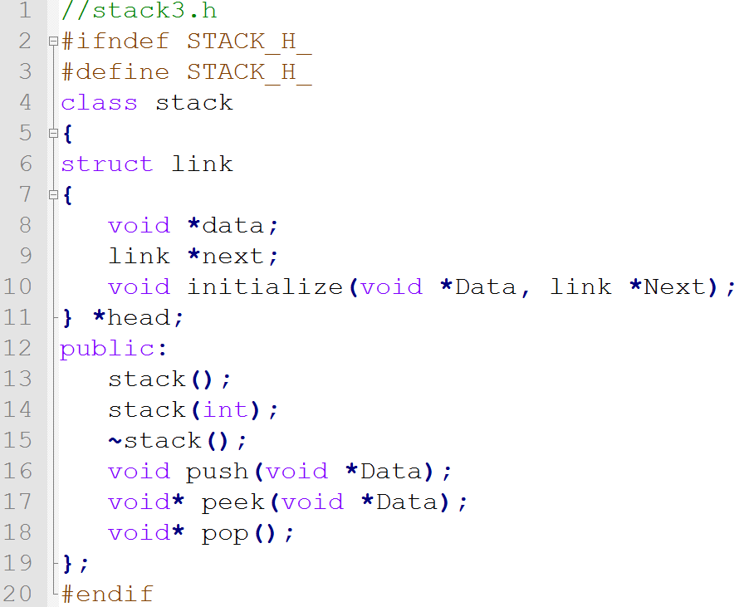

反汇编：

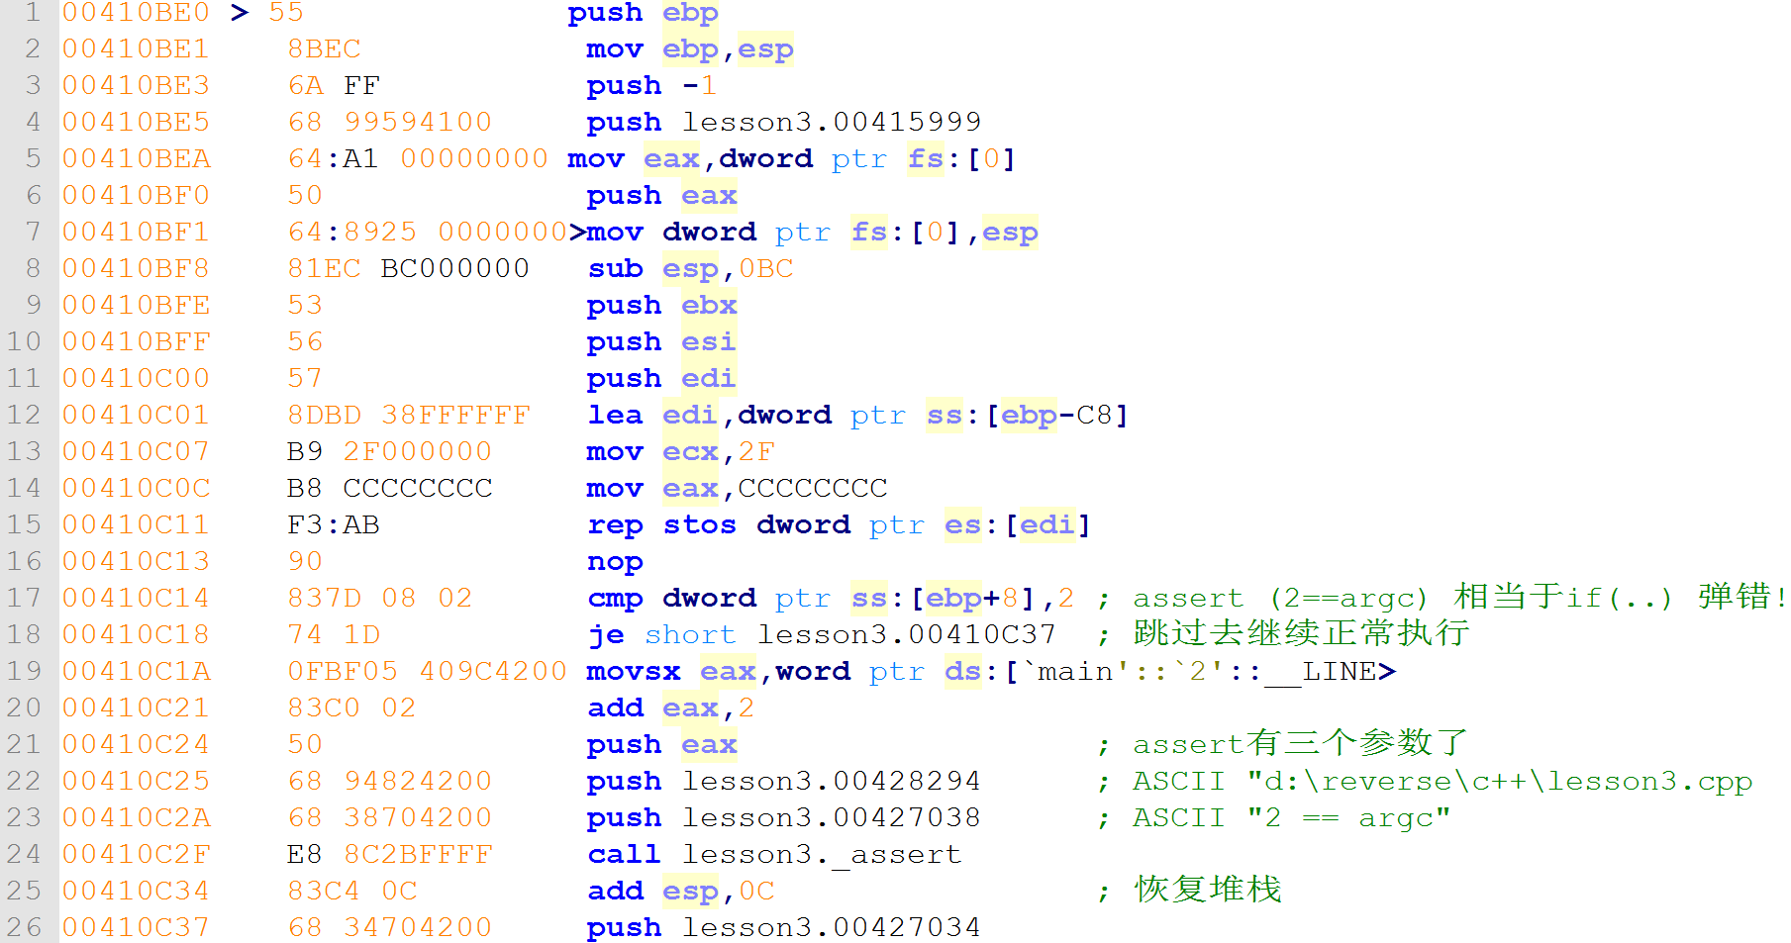

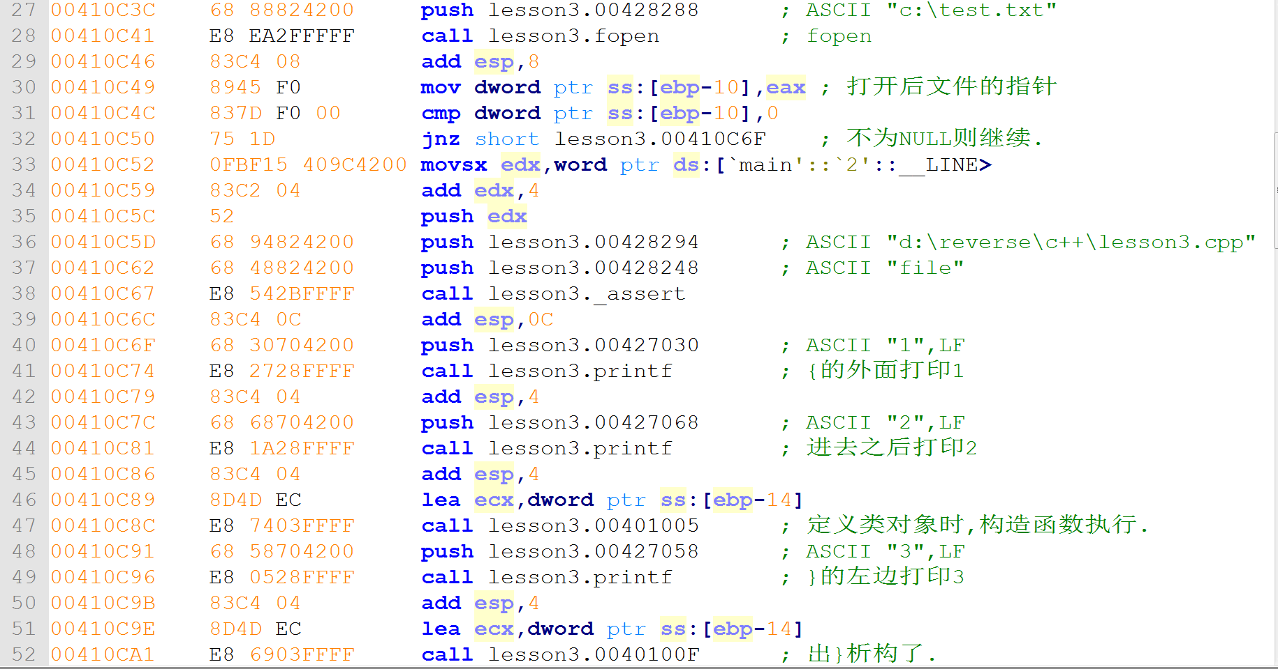

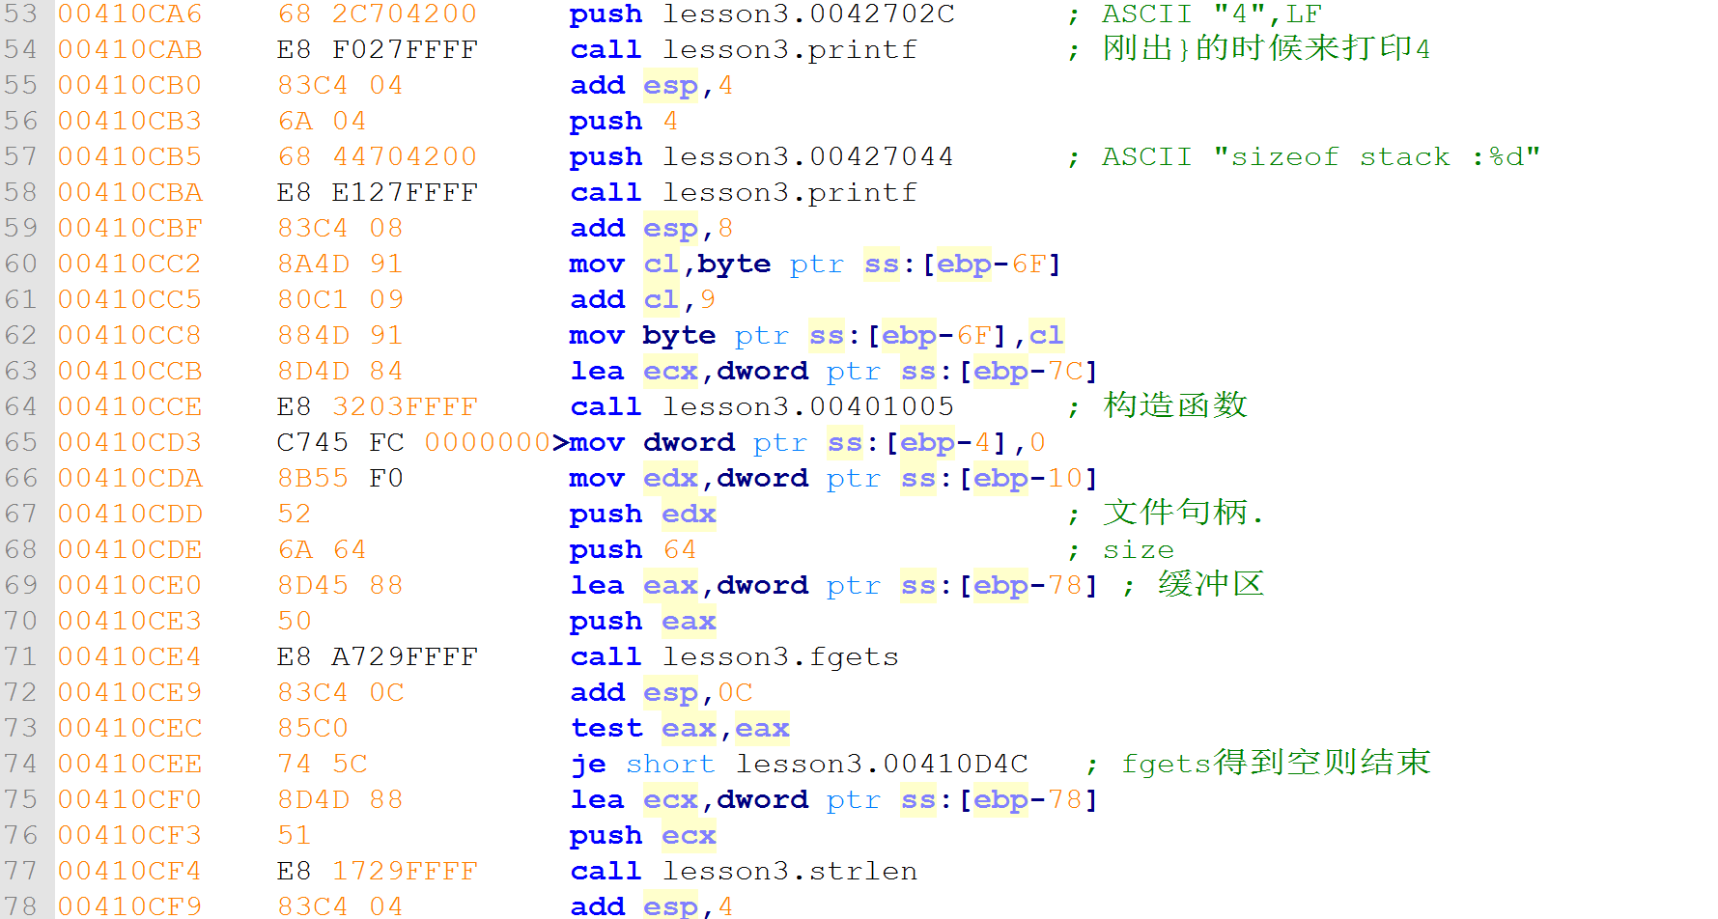

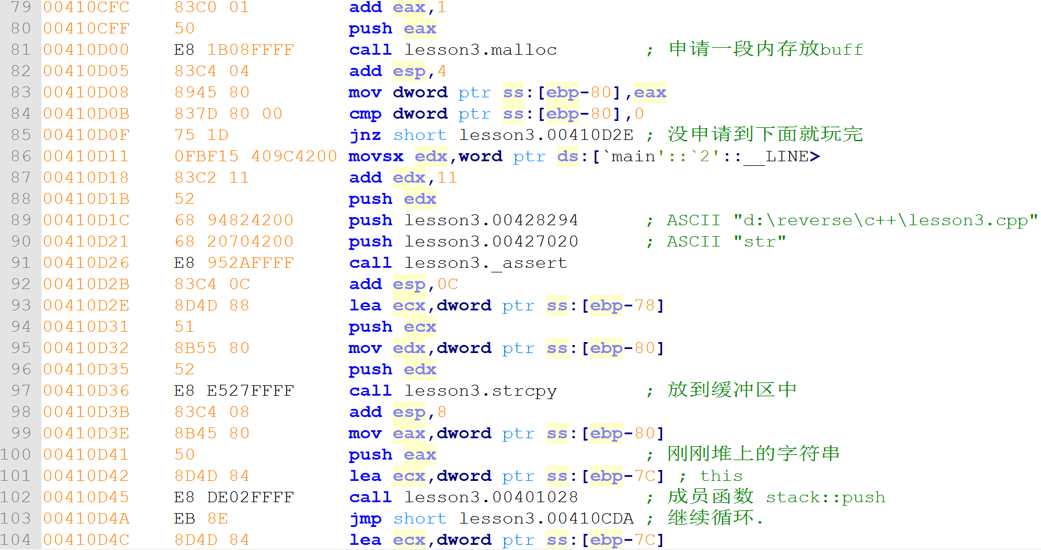

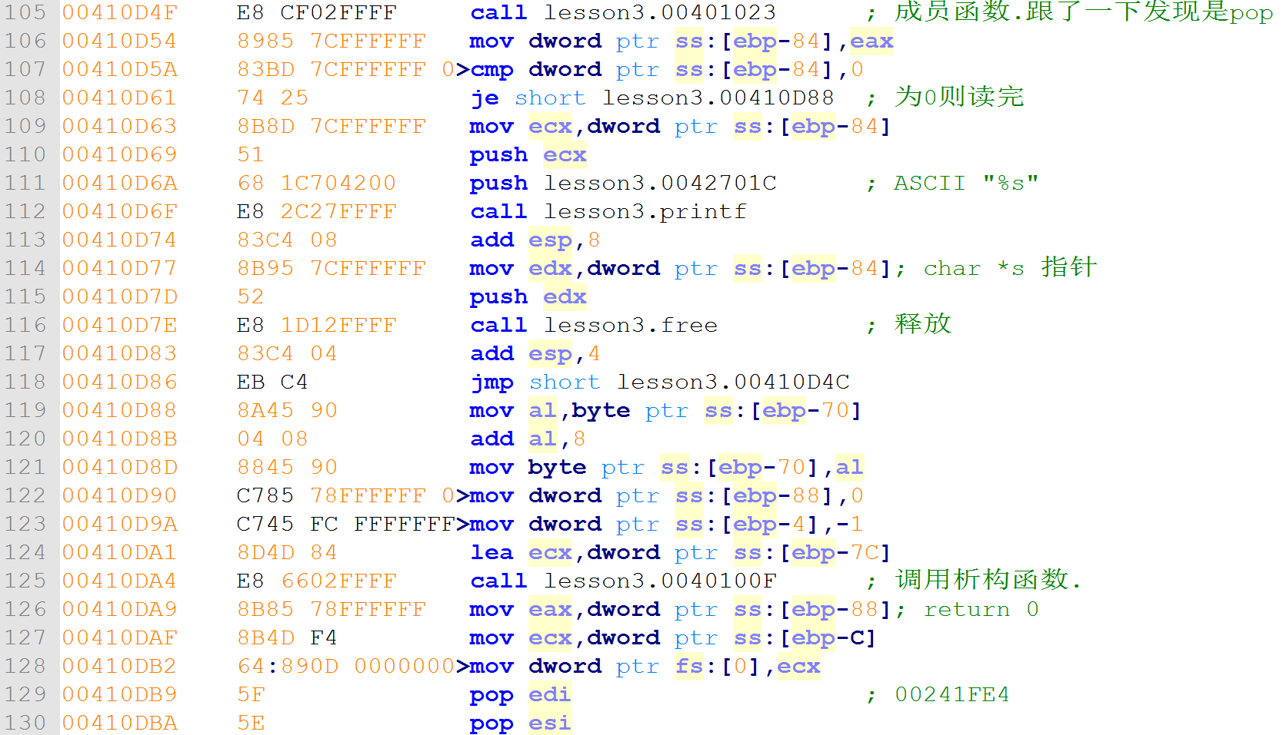

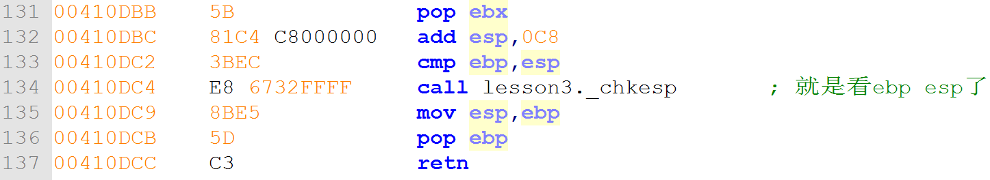

来看看Release版本的：

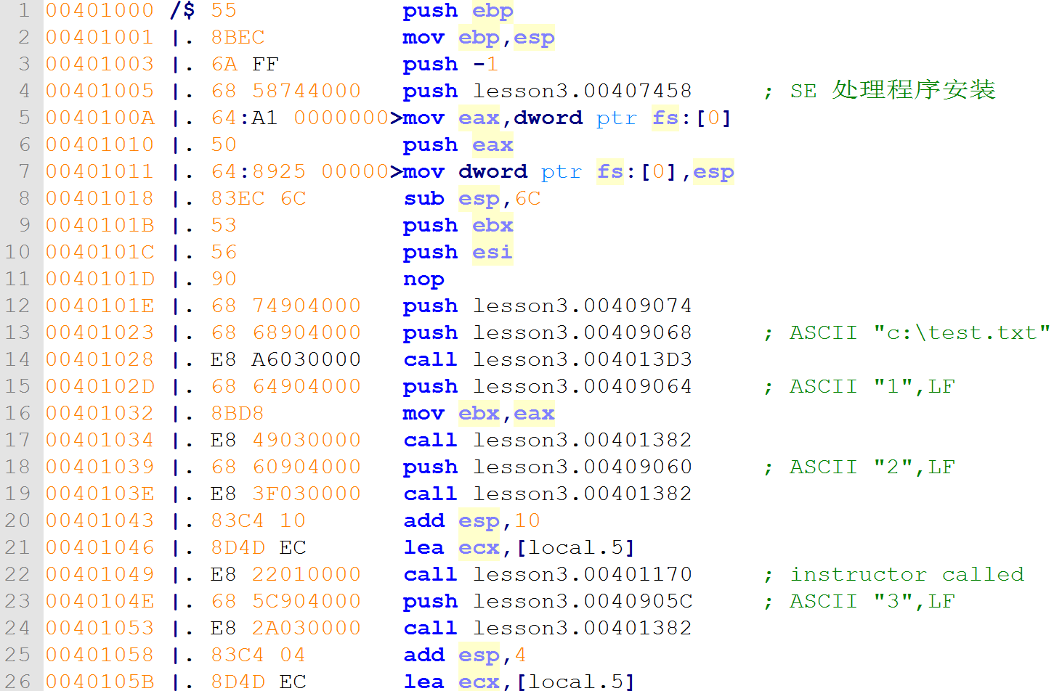

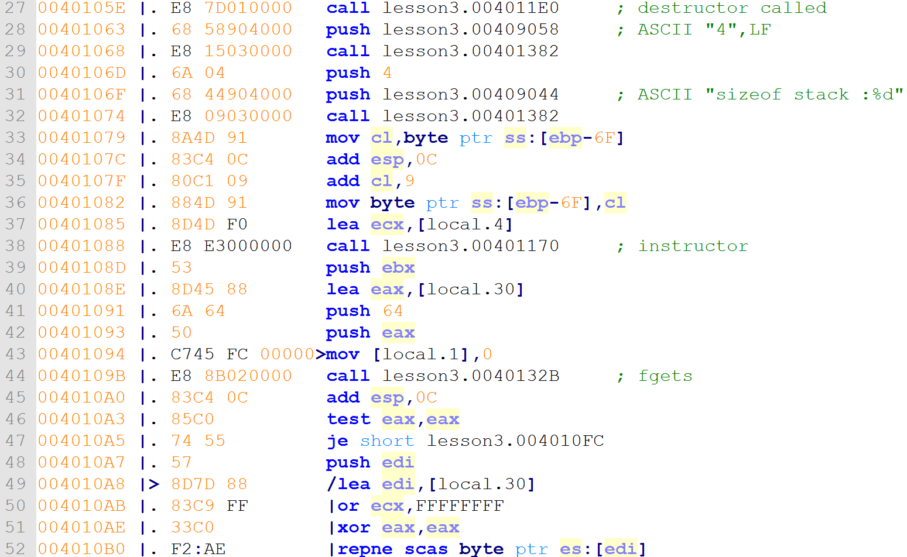

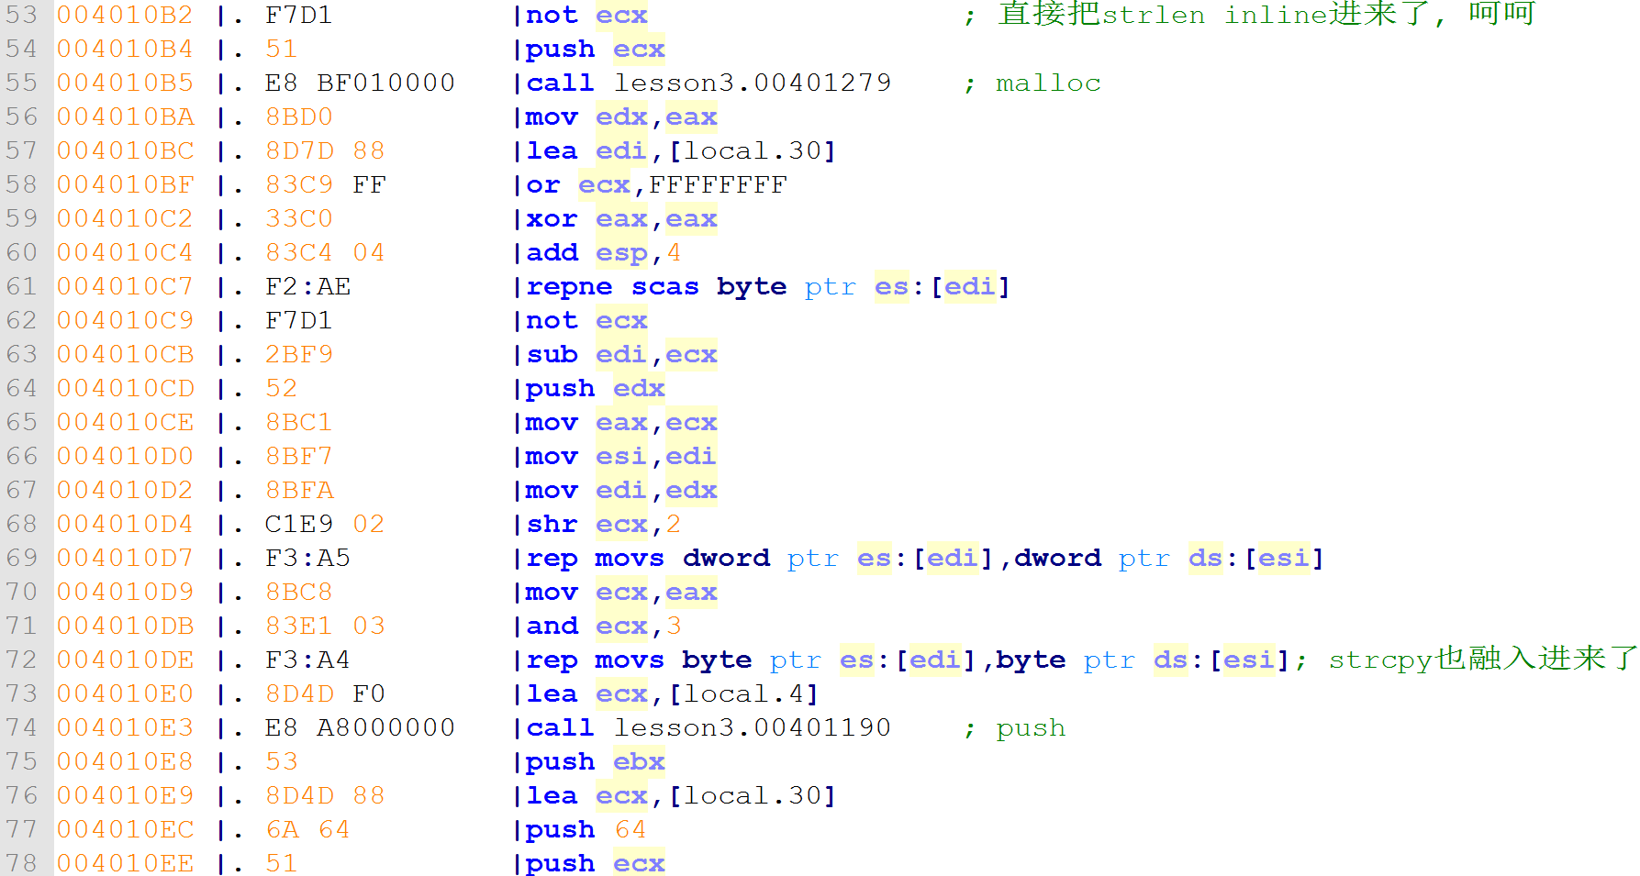

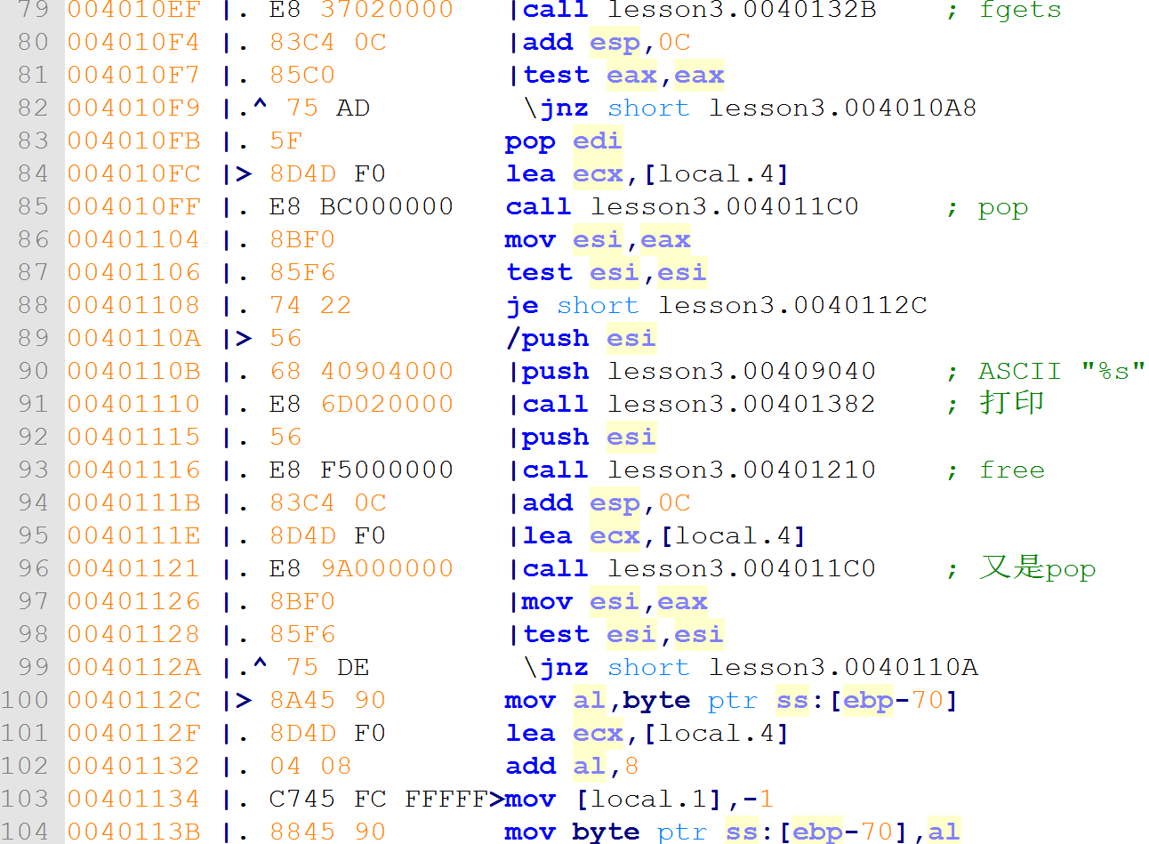

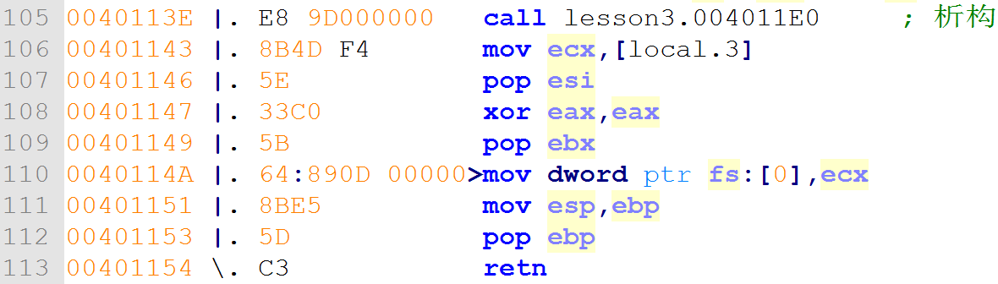

看来Release版本的变化还真是大, 编译器做了很多的优化, 一定要注意。

还有注意构造函数与析构函数的执行时机, 构造函数实在对象定义的位置执行的, 析构函数是在离开右边的大括号的时候执行的。

#### 2.1.2.3 C++之流程控制

C++代码：

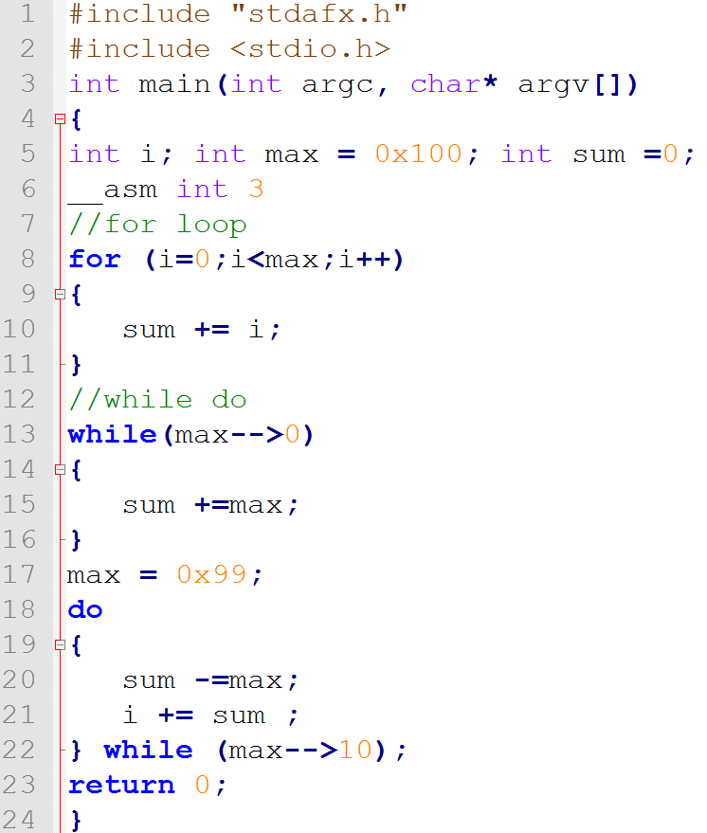

汇编：

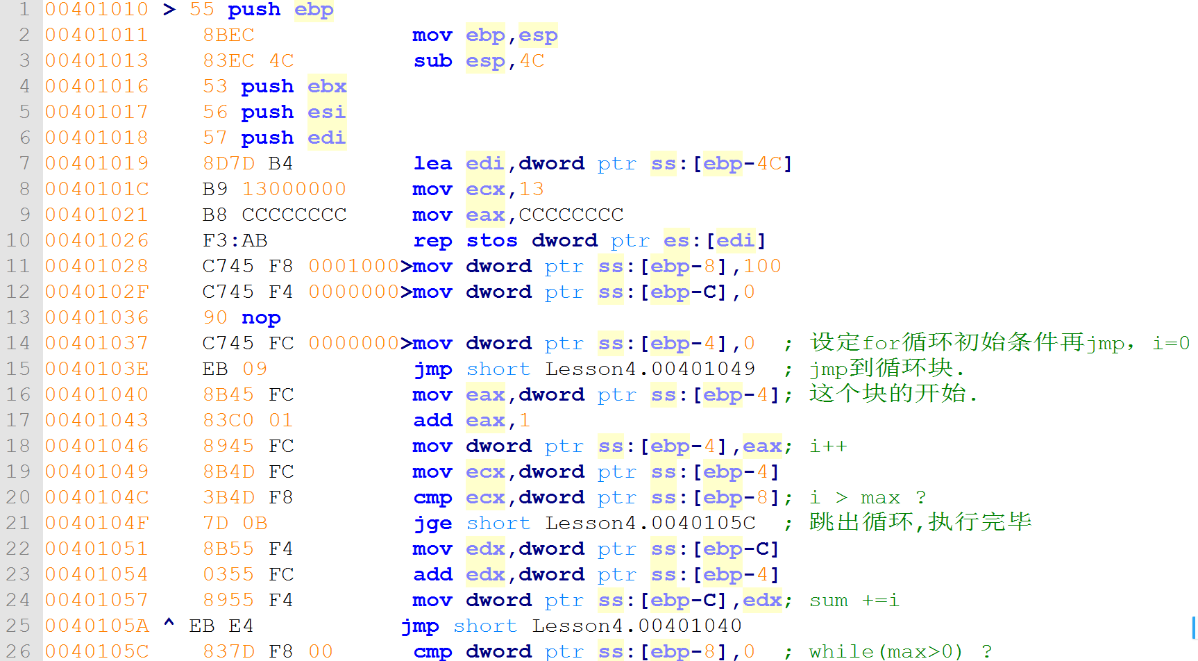

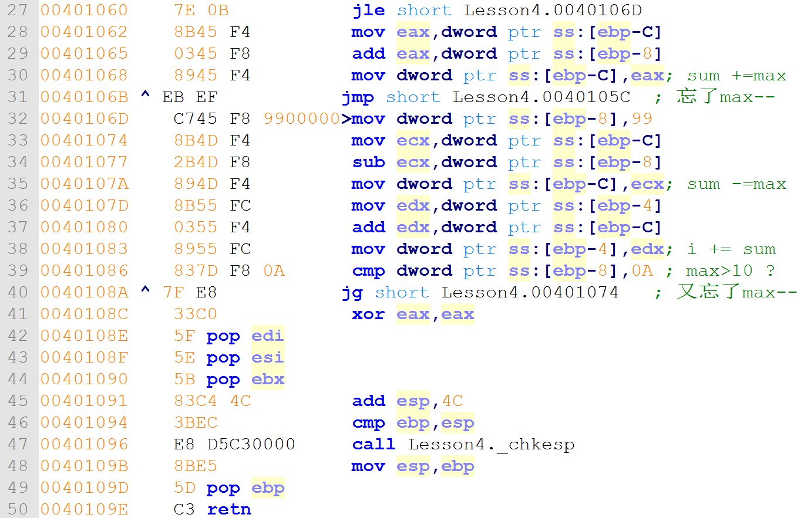

来看下Release版本的：

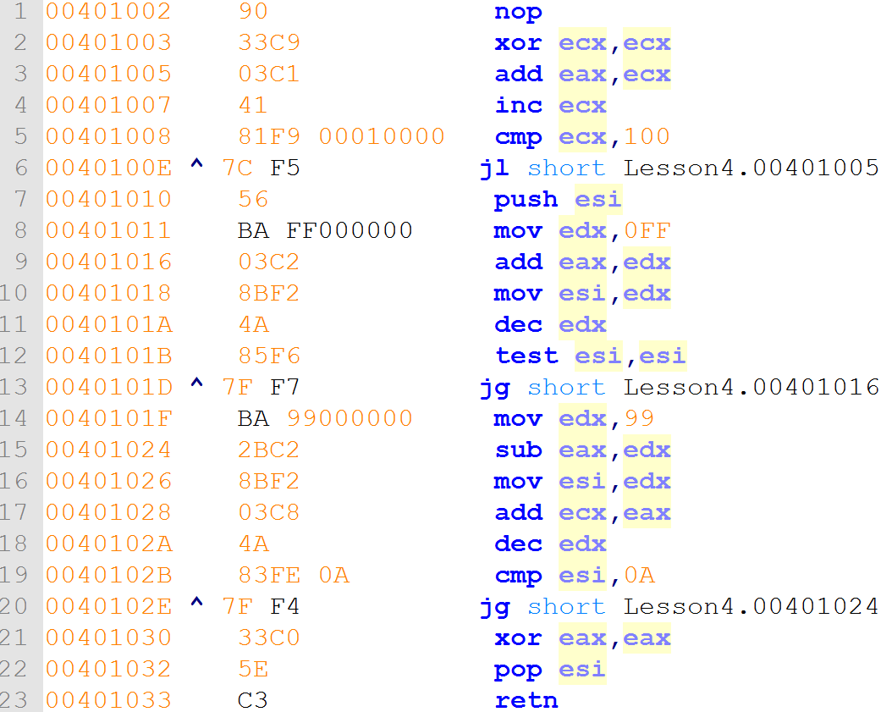

这里追加一点其他的知识:

1. 缺省参数只能放在函数声明中；

2. 函数重载是C++的特性, 不要刻意去和对象相联系，重载而已；

3.引用传参的一般表现形式是指针传值，但是不代表全部。引用就是"引用"了。引用上了就绑死了, 一改皆改。

如 : int a =9; int b = 8; int &c = b; c =a ;

执行result: a = b = c = 9 。

#### 2.1.2.4 C++之内置类型：容器

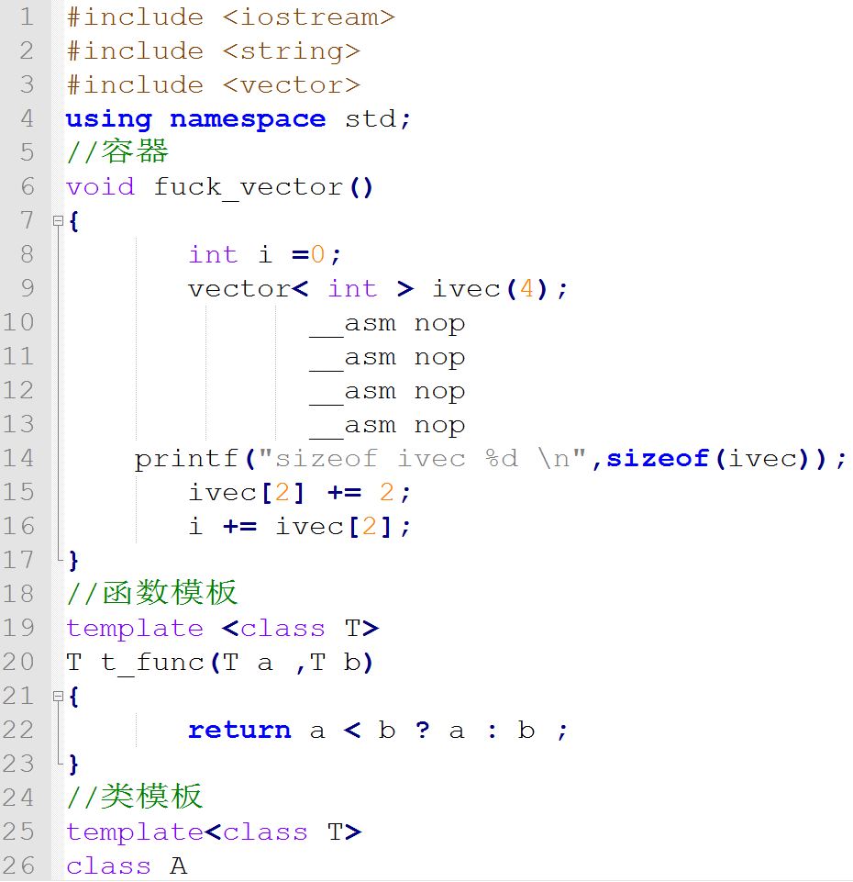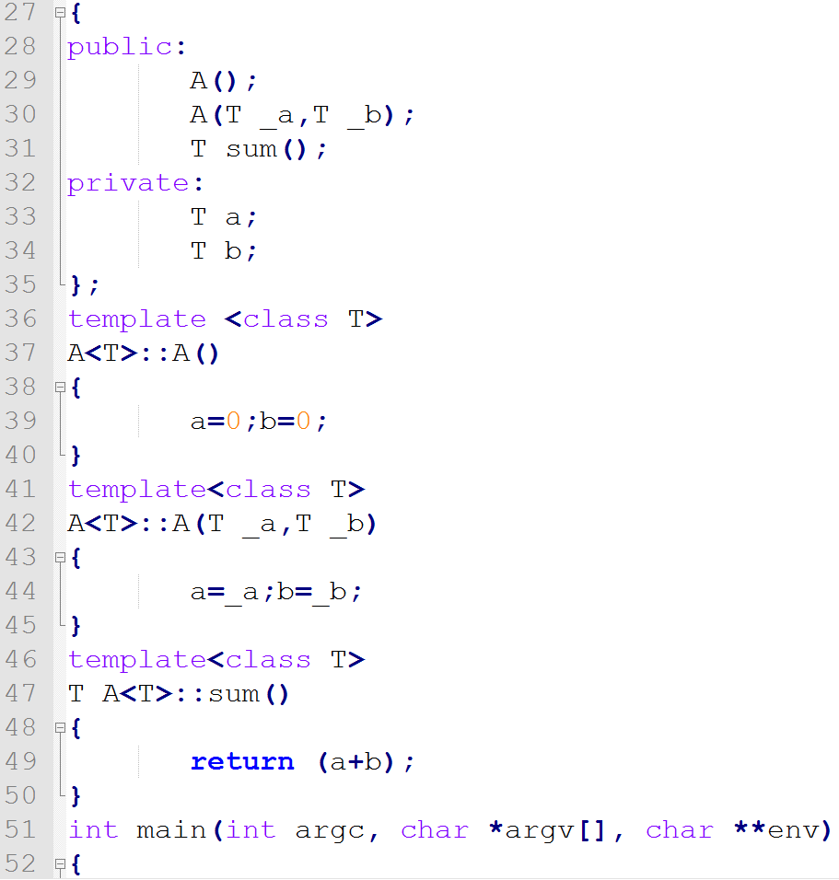

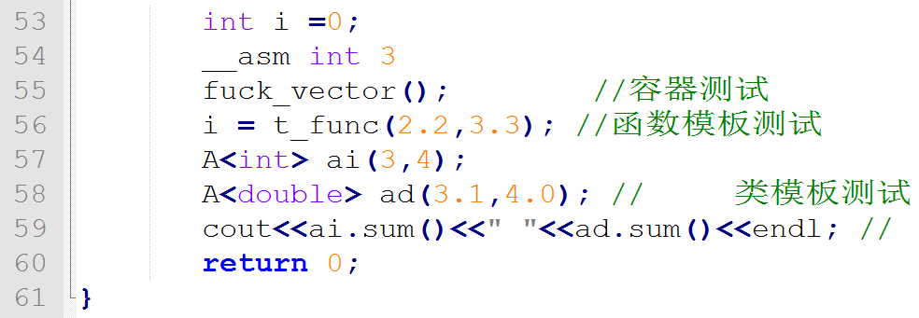

来看汇编：

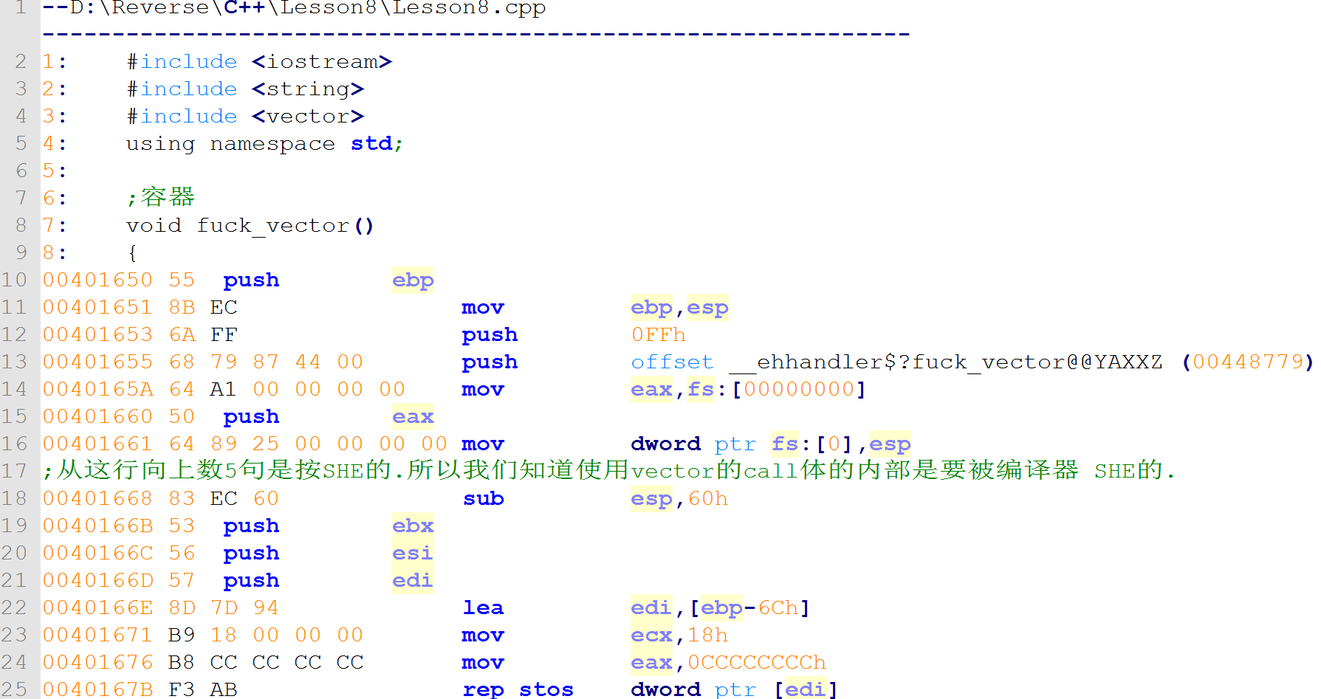

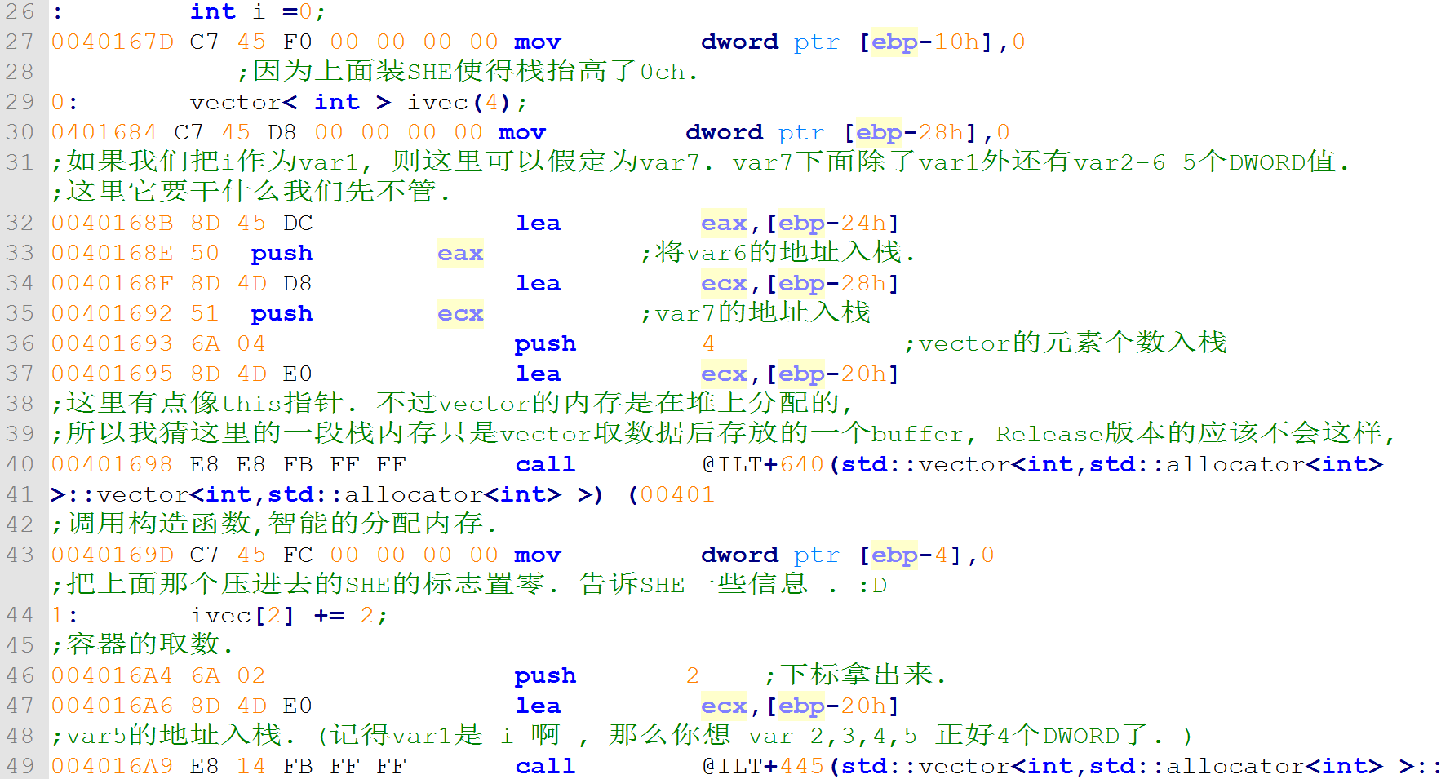

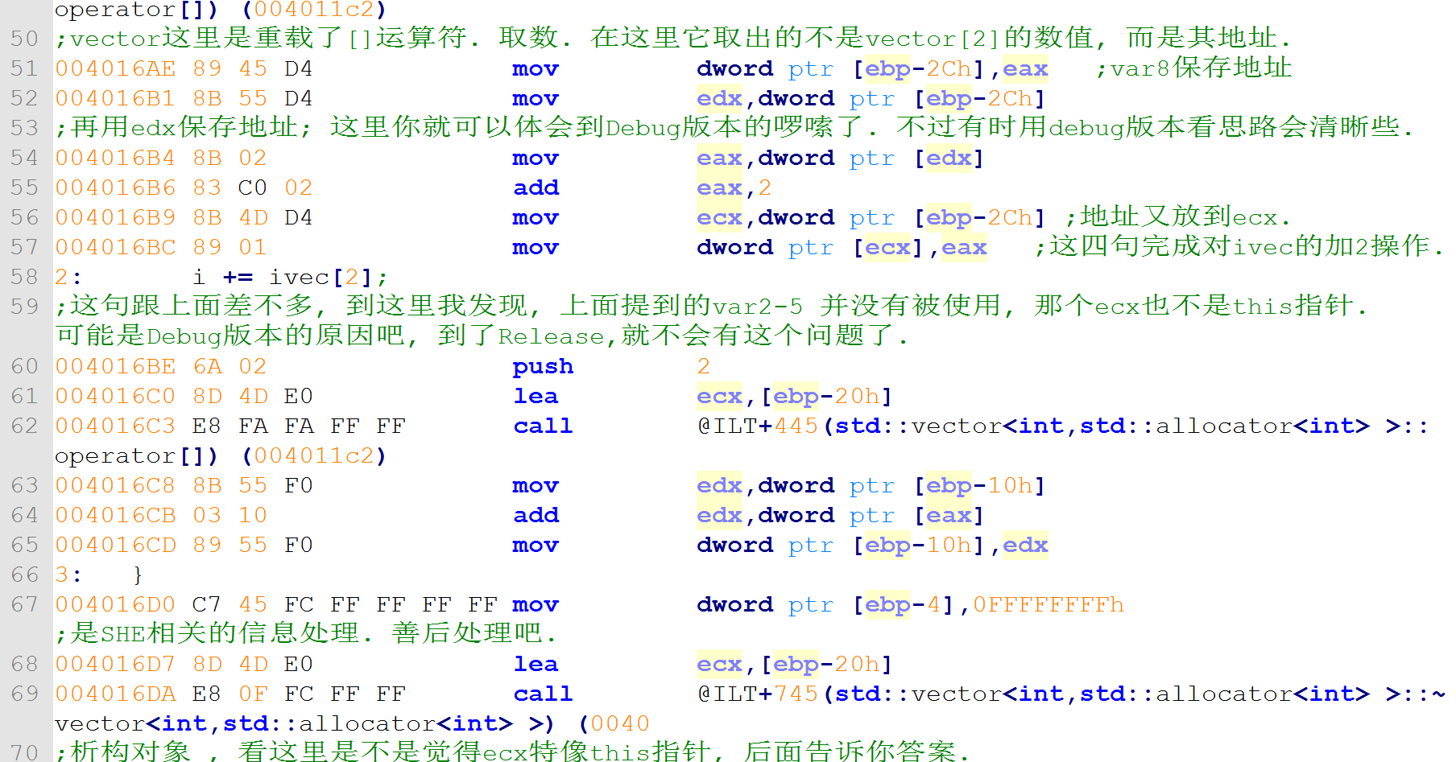

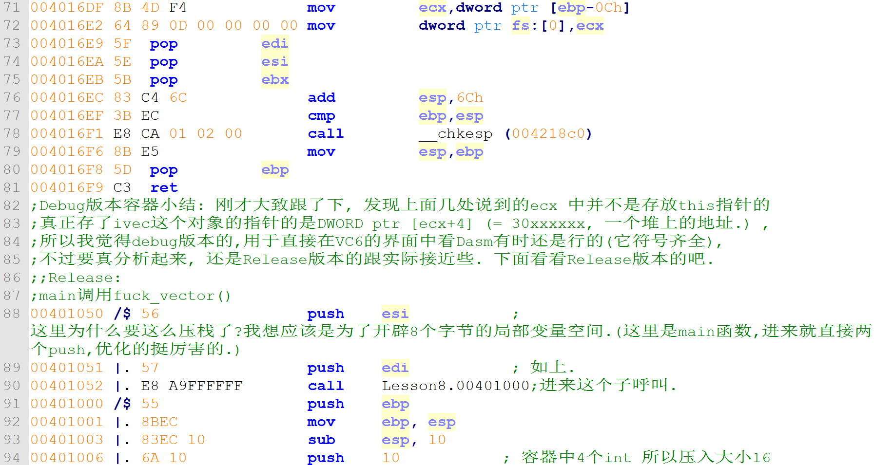

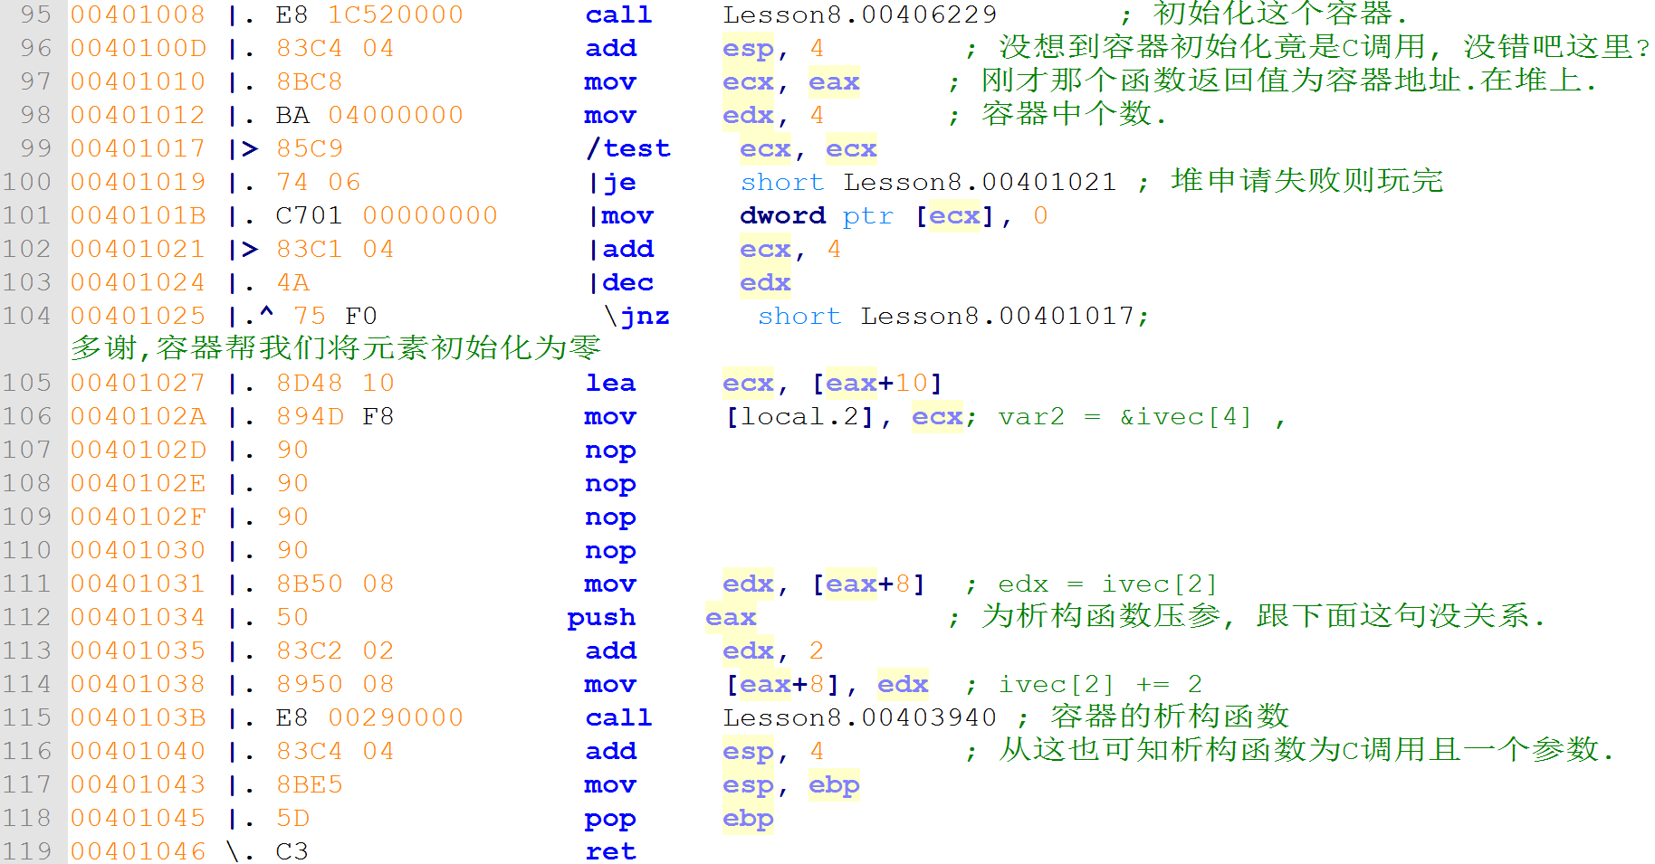

小结: 其实这从没对容器的构造及析构函数好好的跟踪, 有时间仔细的跟跟, 这次也只是有个大概了解. 其实在逆向中, 知道这些也就够了, 因为现在的工具太好用了, 已经可以让OD自动把string 啊 vector啊什么的构造函数或者重载的运算符自己显示出来了。

### 2.1.3 MFC消息机制分析及拦截

本文旨在介绍如何精确简捷地拦截MFC消息，此处以VC6.0的mfc进行分析(静态链接)，只是提供分析的思路（思路是找到派发用户事件的地方），其他版本类似。

示例软件：Galaxy3D.exe 一个3D屏保设置程序。

主要工具：[IDA](http://www.52pojie.cn/thread-442702-1-1.html),[OllyDbg](http://www.52pojie.cn/thread-350397-1-1.html)。

做了一个VC6.0 mfc的sig签名，用于IDA识别。

简单源代码调试，发现派发command事件实在这个函数：

// CCmdTarget windows message dispatching

AFX_STATIC BOOL AFXAPI _AfxDispatchCmdMsg(CCmdTarget* pTarget, UINT nID, int nCode,

AFX_PMSG pfn, void* pExtra, UINT nSig, AFX_CMDHANDLERINFO* pHandlerInfo)

// return TRUE to stop routing

{

ASSERT_VALID(pTarget);

UNUSED(nCode); // unused in release builds

union MessageMapFunctions mmf;

mmf.pfn = pfn;

BOOL bResult = TRUE; // default is ok

if (pHandlerInfo != NULL)

{

// just fill in the information, don't do it

pHandlerInfo->pTarget = pTarget;

pHandlerInfo->pmf = mmf.pfn;

return TRUE;

}

switch (nSig)

{

case AfxSig_vv:

// normal command or control notification

ASSERT(CN_COMMAND == 0); // CN_COMMAND same as BN_CLICKED

ASSERT(pExtra == NULL);

(pTarget->*mmf.pfn_COMMAND)();

break;

..........

好了，IDA分析Galaxy3D.exe，然后生成map文件给OD用，直接来到_AfxDispatchCmdMsg函数里面下断点。

输入注册信息，点击注册按钮完美断下。

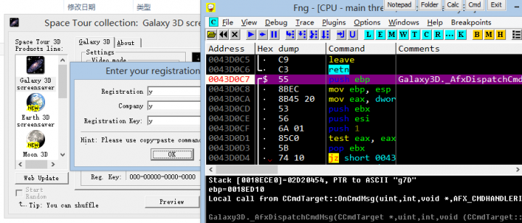

按照上面的源代码，我们最后间接跳向事件处理地址，因此直接单步到跳转的地方,马上来到按钮事件处理的函数:

CPU Disasm

Address Hex dump Command Comments

00406940 r /. 64:A1 000 mov eax, dword ptr fs:[0]

00406946 |. 6A FF push -1

00406948 |. 68 436044 push unknown_libname_605

0040694D |. 50 push eax

0040694E |. 64:8925 0 mov dword ptr fs:[0], esp ; Installs SE handler unknown _libname_

00406955 |. 81EC B400 sub esp, 0B4

0040695B |. 53 push ebx

0040695C |. 55 push ebp

0040695D |. 56 push esi

0040695E |. 57 push edi

0040695F |. 8BF1 mov esi, ecx

00406961 |. 6A 01 push 1 ; /Arg1 = 1

00406963 |. E8 665A03 call CWnd::UpdateData(int) ; \Galaxy3D.CWnd::UpdateData(int)

00406968 |. 68 2C0100 push 12C ; /Time = 300. ms

0040696D |. FF15 7092 call dword ptr ds:[<&KERNEL32.Sleep>] ; \KERNEL32.Sleep

00406973 |. 8DBE A000 lea edi, [esi+0A0]

00406979 |. 8DAE 9C00 lea ebp, [esi+9C]

0040697F |. 8D9E 9800 lea ebx, [esi+98]

00406985 |. 57 push edi

00406986 |. 55 push ebp

00406987 |. 53 push ebx

00406988 |. FF15 9882 call dword ptr ds:[458298] ;看下面的出错对话框,这里就是算法了

0040698E |. 83C4 0C add esp, 0C

00406991 |. 85C0 test eax, eax

00406993 |. 0F84 9700 jz 00406A30

00406999 |. 8D4C24 10 lea ecx, [arg.4]

0040699D |. E8 BE7400 call 0040DE60 ; [Galaxy3D.0040DE60

004069A2 |. 6A 00 push 0 ; /Arg1 = 0

004069A4 |. 8D4C24 14 lea ecx, [arg.5] ; |

004069A8 |. C78424 D0 mov dword ptr ss:[arg.52], 0 ; |

004069B3 |. E8 187A00 call 0040E3D0 ; \Galaxy3D.0040E3D0

004069B8 |. 53 push ebx ; /Arg1

004069B9 |. 8D4C24 50 lea ecx, [arg.20] ; |

004069BD |. E8 292403 call CString::operator=(CString const &) ; \Galaxy3D.CString::operator=

004069C2 |. 55 push ebp ; /Arg1

004069C3 |. 8D4C24 54 lea ecx, [arg.21] ; |

004069C7 |. E8 1F2403 call CString::operator=(CString const &) ; \Galaxy3D.CString::operator=

004069CC |. 57 push edi ; /Arg1

004069CD |. 8D4C24 4C lea ecx, [arg.19] ; |

004069D1 |. E8 152403 call CString::operator=(CString const &) ; \Galaxy3D.CString::operator=

004069D6 |. 6A 00 push 0 ; /Arg1 = 0

004069D8 |. 8D4C24 14 lea ecx, [arg.5] ; |

004069DC |. E8 9F7700 call 0040E180 ; \Galaxy3D.0040E180

004069E1 |. 6A 00 push 0 ; /Arg2 = 0

004069E3 |. 68 970000 push 97 ; |Arg1 = 97

004069E8 |. 8D4C24 70 lea ecx, [arg.28] ; |

004069EC |. E8 C43203 call CDialog::CDialog(uint,CWnd *) ; \Galaxy3D.CDialog::CDialog

004069F1 |. 8D4C24 68 lea ecx, [arg.26]

004069F5 |. C68424 CC mov byte ptr ss:[arg.51], 1

004069FD |. E8 683303 call CDialog::DoModal(void) ; [Galaxy3D.CDialog::DoModal(void)

00406A02 |. 8BCE mov ecx, esi

00406A04 |. E8 4C3603 call CDialog::OnOK(void) ; [Galaxy3D.CDialog::OnOK(void)

00406A09 |. 8D4C24 68 lea ecx, [arg.26]

00406A0D |. C68424 CC mov byte ptr ss:[arg.51], 0

00406A15 |. E8 862F03 call CDialog::~CDialog ; [Galaxy3D.CDialog::~CDialog

00406A1A |. 8D4C24 10 lea ecx, [arg.4]

00406A1E |. C78424 CC mov dword ptr ss:[arg.51], -1

00406A29 |. E8 427600 call 0040E070 ; [Galaxy3D.0040E070

00406A2E |. EB 16 jmp short 00406A46

00406A30 |> 68 C80000 push 0C8 ; /Time = 200. ms

00406A35 |. FF15 7092 call dword ptr ds:[<&KERNEL32.Sleep>] ; \KERNEL32.Sleep

00406A3B |. 6A FF push -1 ; /Arg3 = -1

00406A3D |. 6A 00 push 0 ; |Arg2 = 0

00406A3F |. 6A 0E push 0E ; |Arg1 = 0E

00406A41 |. E8 5E9903 call AfxMessageBox(uint,uint,uint) ; \Galaxy3D.AfxMessageBox ;出错对话框!

00406A46 |> 8B8C24 C4 mov ecx, dword ptr ss:[arg.49]

00406A4D |. 5F pop edi

00406A4E |. 5E pop esi

00406A4F |. 5D pop ebp

00406A50 |. 5B pop ebx

00406A51 |. 64:890D 0 mov dword ptr fs:[0], ecx

00406A58 |. 81C4 C000 add esp, 0C0

00406A5E \. C3 retn

算法call：

CPU Disasm

Address Hex dump Command Comments

00402CC0 /$ 55 push ebp

00402CC1 |. 8BEC mov ebp, esp

00402CC3 |. 6A FF push -1

00402CC5 |. 68 705D44 push unknown_libname_285

00402CCA |. 64:A1 000 mov eax, dword ptr fs:[0]

00402CD0 |. 50 push eax

00402CD1 |. 64:8925 0 mov dword ptr fs:[0], esp ; Installs SE handler unknown _libname _ 285

00402CD8 |. 83EC 20 sub esp, 20

00402CDB |. 8B45 08 mov eax, dword ptr ss:[arg.1]

00402CDE |. 53 push ebx

00402CDF |. 56 push esi

00402CE0 |. 57 push edi

00402CE1 |. 8965 F0 mov dword ptr ss:[local.4], esp

00402CE4 |. 50 push eax ; /Arg1 => [ARG.1]

00402CE5 |. 8D4D 08 lea ecx, [arg.1] ; |

00402CE8 |. E8 336003 call CString::CString(char const *) ; \Galaxy3D.CString::CString(char const *)

00402CED |. 8B0D 88BD mov ecx, dword ptr ds:[_afxPchNil]

00402CF3 |. 33F6 xor esi, esi

00402CF5 |. 8975 FC mov dword ptr ss:[local.1], esi

00402CF8 |. 894D EC mov dword ptr ss:[local.5], ecx

00402CFB |. 8D4D 08 lea ecx, [arg.1]

00402CFE |. C645 FC 0 mov byte ptr ss:[local.1], 1

00402D02 |. E8 824D03 call CString::TrimLeft(void) ; [Galaxy3D.CString::TrimLeft(void)

00402D07 |. 8D4D 08 lea ecx, [arg.1]

00402D0A |. E8 2E4D03 call CString::TrimRight(void) ; [Galaxy3D.CString::TrimRight(void)

00402D0F |. 8975 E8 mov dword ptr ss:[local.6], esi

00402D12 |> 8B4D 08 /mov ecx, dword ptr ss:[ebp+8]

00402D15 |> 3B71 F8 |/cmp esi, dword ptr ds:[ecx-8]

00402D18 |. 7D 6F ||jge short 00402D89

00402D1A |. 8A040E ||mov al, byte ptr ds:[ecx+esi]

00402D1D |. 3C 2D ||cmp al, 2D

00402D1F |. 74 26 ||je short 00402D47

00402D21 |. 3C 41 ||cmp al, 41

00402D23 |. 7C 04 ||jl short 00402D29

00402D25 |. 3C 46 ||cmp al, 46

00402D27 |. 7E 18 ||jle short 00402D41

00402D29 |> 3C 61 ||cmp al, 61

00402D2B |. 7C 04 ||jl short 00402D31

00402D2D |. 3C 66 ||cmp al, 66

00402D2F |. 7E 10 ||jle short 00402D41

00402D31 |> 3C 30 ||cmp al, 30

00402D33 |. 0F8C FC00 ||jl 00402E35

00402D39 |. 3C 39 ||cmp al, 39

00402D3B |. 0F8F F400 ||jg 00402E35

00402D41 |> 46 ||inc esi

00402D42 |. 8975 E8 ||mov dword ptr ss:[ebp-18], esi

00402D45 |.^ EB CE |\jmp short 00402D15

只列出了一部分，改一下算法call的跳转，可以得到注册正确的对话框。

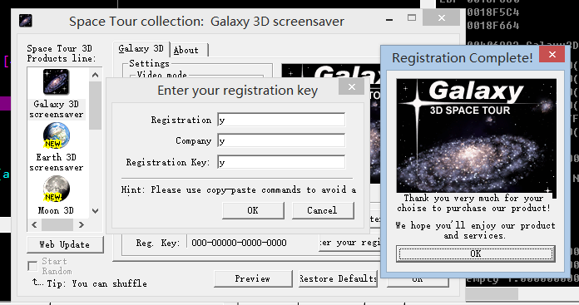

看来我们判断是对的。因此，对MFC消息拦截，直接找_AfxDispatchCmdMsg即可。

### 2.1.4 脱壳

#### 2.1.4.1 脱壳方法综述

**单步跟踪法**

单步跟踪法的原理就是通过OllyDbg的单步（F8）、单步进入（F7）和运行到（F4）功能，完整整个程序的自脱壳过程，跳过一些循环恢复代码的片段，并用单步进入确保程序不会略过OEP。这样可以在软件自动脱壳模块运行完毕后，到达OEP，并dump程序。

**ESP定律法**

ESP定律法是脱壳的利器，是应用频率最高的脱壳方法之一。

ESP定律的原理在于程序中堆栈平衡的合理利用。由于在程序自解密或者自解压过程中，不少壳会先将当前寄存器内容压栈，如使用pushad，在解压结束后，会将之前的寄存器值出栈，如使用popad。因此在寄存器出栈时，往往程序代码被自动恢复，此时硬件断点触发。然后在程序当前位置，只需要少许单步跟踪，就很容易到达正确的OEP位置。

**内存镜像法（二次断点法）**

内存镜像法是在加壳程序被加载时，通过OD的ALT+M快捷键，进入到程序虚拟内存区段。然后通过加两次内存一次性断点，到达程序正确OEP的位置。

内存镜像法的原理在于对于程序资源段和代码段下断点，一般程序自解压或者自解密时，会首先访问资源段获取所需资源，然后在自动脱壳完成后，转回程序代码段。这时候下内存一次性断点，程序就会停在OEP处。

**一步到达OEP**

所谓的一步到达OEP的脱壳方法，是根据所脱壳的特征，寻找其距离OEP最近的一处汇编指令，然后下int3断点，在程序走到OEP的时候dump程序。 如一些压缩壳往往popad指令距离OEP或者Magic Jump特别近，因此使用OllyDbg的搜索功能，可以搜索壳的特征汇编代码，达到一步断点到达OEP的效果。

**最后一次异常法**

最后一次异常法的原理是，程序在自解压或自解密过程中，可能会触发无数次的异常。如果能定位到最后一次程序异常的位置，可能就会很接近自动脱壳完成位置。现在最后一次异常法脱壳可以利用OllyDbg的异常计数器插件，先记录异常数目，然后重新载入，自动停在最后一次异常处。

**模拟跟踪法**

模拟跟踪法的原理就是使用OllyDbg下条件断点，SFX相当于是一个自解压段，在自解压段结束时（eip的值转到代码段时），已经距离OEP很近，但是这种跟踪方法会比较耗时。

**“SFX”法**

“SFX”法利用了OllyDbg自带的OEP寻找功能，可以选择直接让程序停在OD找到的OEP处，此时自解压已经完成，可以直接dump程序。

#### 2.1.4.2 UPX脱壳实战

首先进行侦壳：

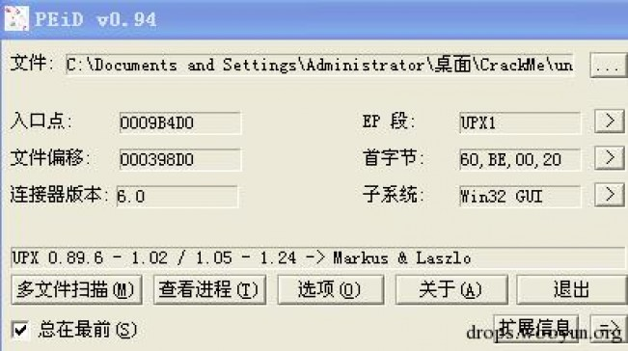

使用OllyDbg打开程序，可以看到：

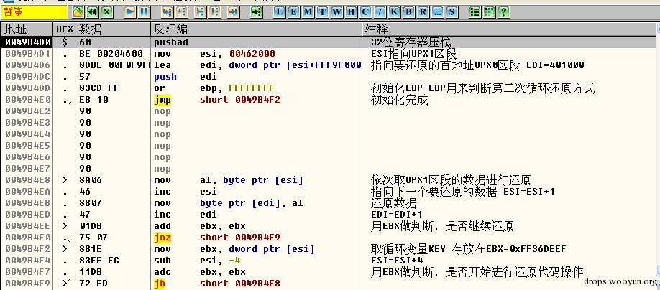

然后这里尝试使用ESP定理：即在ESP第一次改变时，对ESP的地址设置硬件字访问断点，这样可以在代码被UPX算法还原之后，跳转到程序的正常入口处。

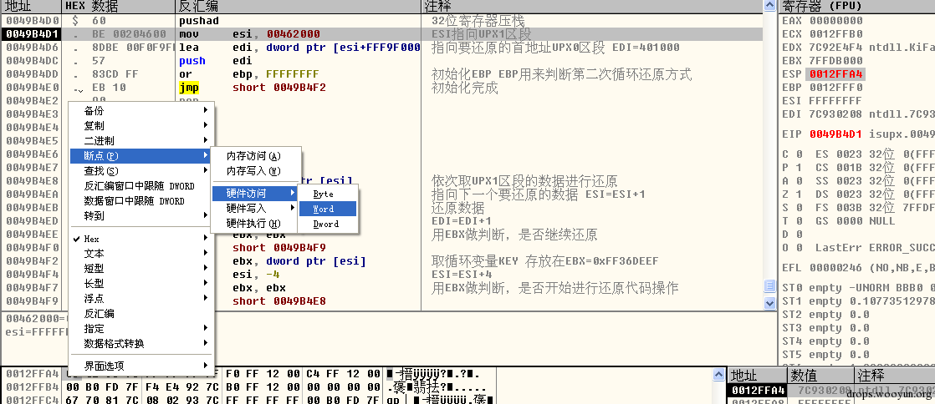

然后F5运行，并没有直接到跳转到程序入口处的大跳位置，但是可以看到UPX的大跳就在眼前：

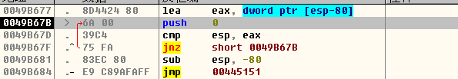

所以被还原后的程序入口点就是0x00445151（通过单步往下走，F4略过往回走的循环语句，也可以看到这个大跳的位置。）接下来走到大跳位置，跳到正常程序入口处：

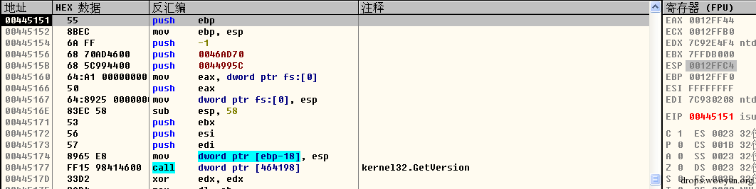

然后去掉硬件断点，并使用LoadPE的dump功能dump目标程序：

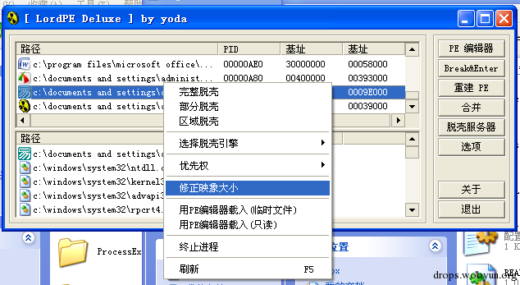

先修正映像大小，然后再选择完整脱壳，这样可以得到第一步dump的程序，然后再使用ImportREC修复dump程序的OEP，OEP的信息通过OD自带的dump功能查询或者直接填45151：

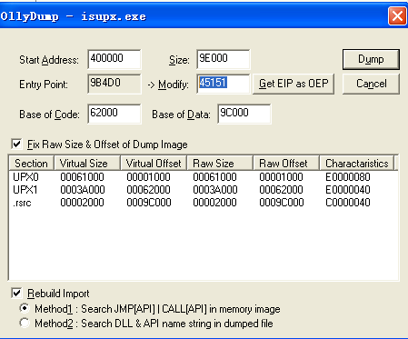

将正确的入口地址填入ImportREC中，然后自动搜索IAT信息：

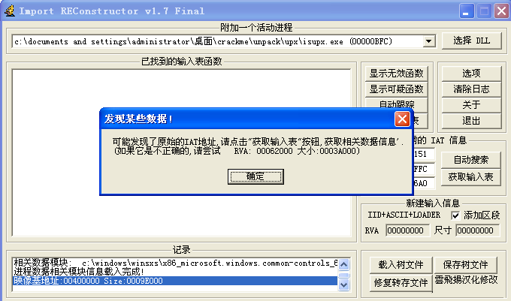

然后点击获取输入表得到修正IAT之后的程序函数输入表，然后再点击显示无效函数，愉快地发现没有无效函数，那么就可以直接修复转存文件了。

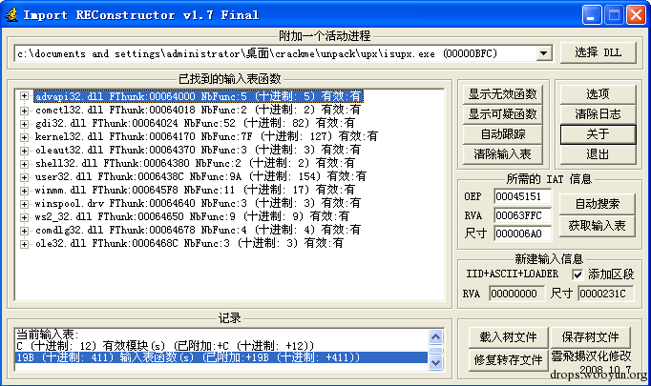

选择刚刚第一步dump下来的转储文件进行修复，修复完成之后脱壳完成：

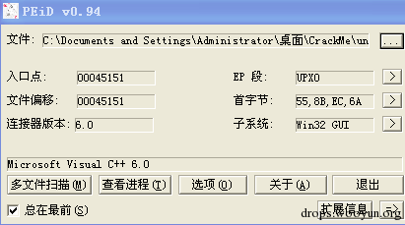

这里对于压缩壳UPX，直接使用了ESP定律，可以很方便找到OEP并dump程序。

#### 2.1.4.3 tElock脱壳笔记

这里脱的是一个tElock的壳：

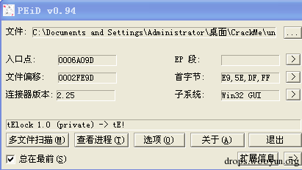

##### 方法1：最后一次异常法

首先把程序扔到OllyDbg里面设置OD调试选项中的异常选项

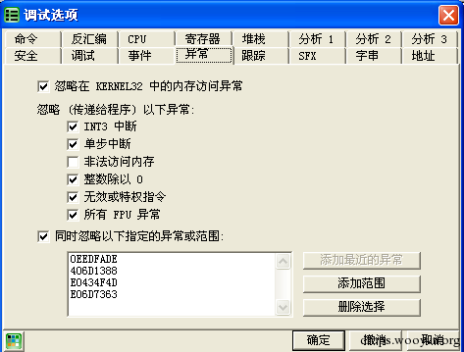

仅保留内存非法访问异常，然后使用异常计数器插件，在使用前要清空断点设置：

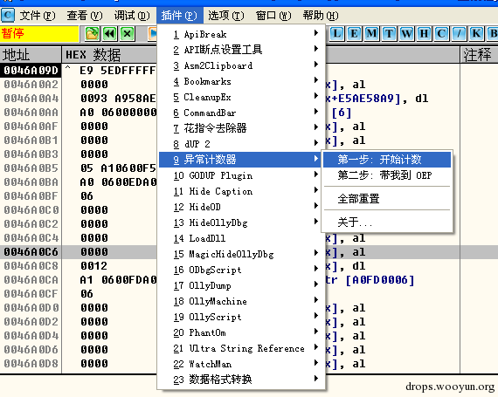

等到程序正常运行后，重新加载程序，再选择第二步，停在最后一次异常之前：

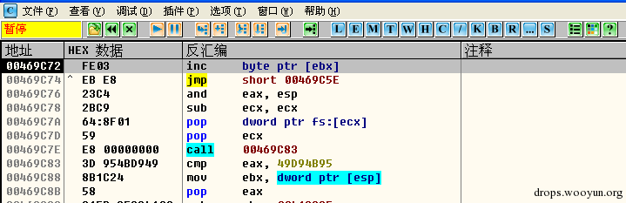

然后用Alt+M转到内存窗口，对主程序code段下内存断点，SHIFT+F9执行：

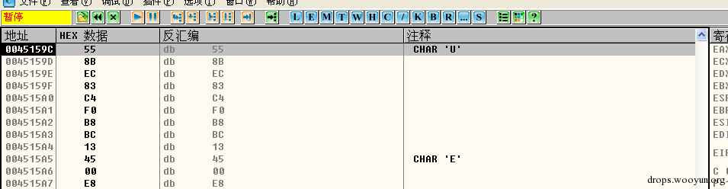

这样程序就中断在了正确的OEP处，可以选择从模块中删除分析以显示正常分析的汇编代码。然后使用LoadPE dump程序，并修正程序映像大小。但是在使用ImportREC v1.6F Fix版，输入正确的OEP，获取函数输入表信息时，会发现无效的指针。使用方法一修复后，再使用方法三可以完全修复：

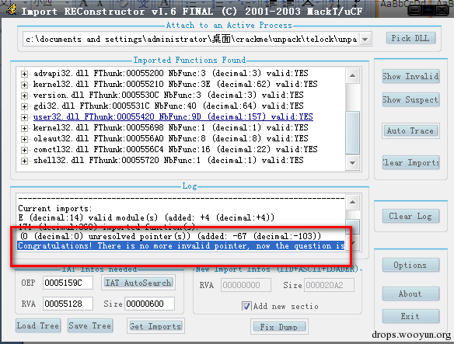

再点击Fix dump，可以修复之前dump下来的程序，脱壳完成：

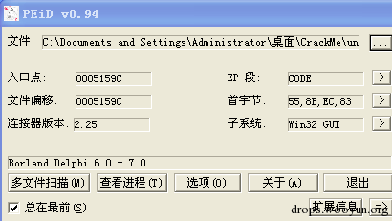

##### 方法2：二次内存断点法

首先载入程序，将所有的异常类型忽略，然后在idata段设置内存断点, 然后SHIFT+F9：

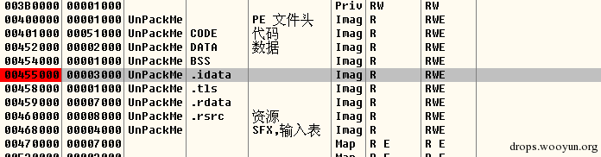

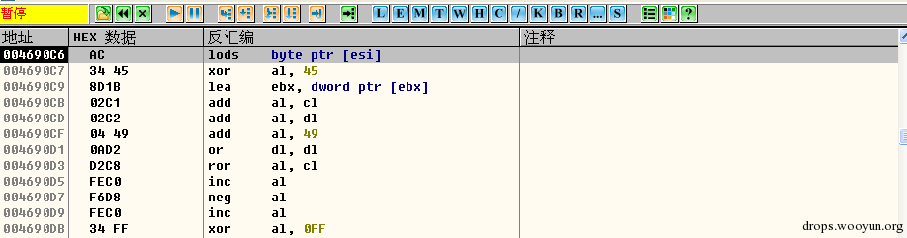

停下来后再次在code段设置内存断点，再次SHIFT+F9执行，可以直接达到正确的OEP中：

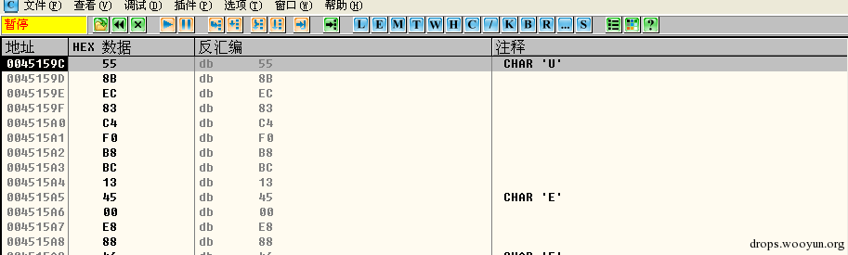

然后LoadPE dump，然后修复IAT。修复方法同方法1。

##### 方法3：寻找magic jump以及修复函数表完成后dump程序：

前两步还是加内存断点（idata、code），然后定位到程序的正确OEP处

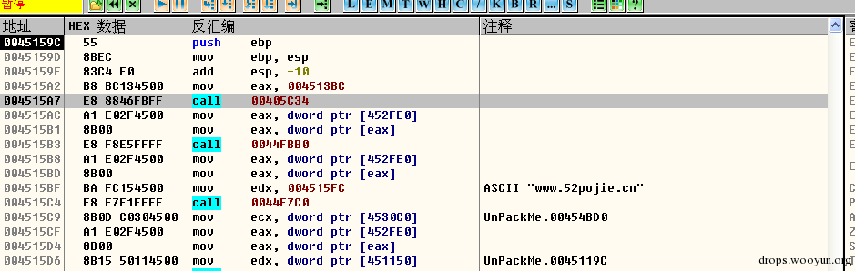

然后如果这时使用LoadPE dump后修复，就和前两种一样了。这里先是使用ImportREC获取函数输入表第一个位置的指针地址。

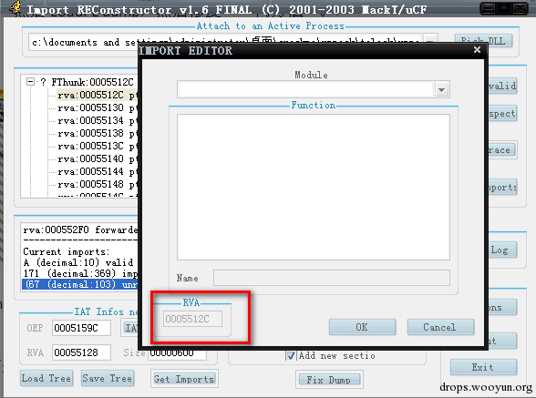

然后得到函数指针偏移地址在0x005512C，加上基地址后为0x045512C，这时在该位置下硬件访问双字断点。再重新SHIFT+F9忽略异常执行后，由于下了断点，会触发tElock的CRC校验错误。

所以这里要先绕过CRC校验，才能成功执行到硬件断点位置，所以首先暂停程序，然后使用Alt+F9返回用户代码。点击确定按钮后，程序暂停在调用ExitProcess的位置：

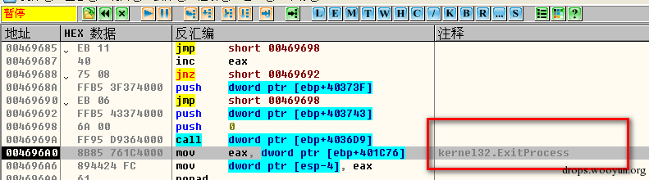

现在要向上找一找能跳过这个退出的跳转（CRC判断跳转），然后进行修改并跳过：

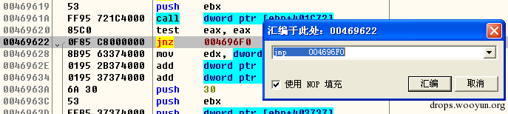

找到了应该修改的位置，但是如果修改之后重新运行是会被恢复的，所以先记下来这个跳转的地址，0x00469622。重新运行之后，在idata断设置内存断点，SHIFT+F9停下后，再Ctrl+G找到修改点再修改。修改完之后再设置之前的硬件断点，这样不会触发CRC校验错误了。

无数次的SHIFT+F9之后，在寄存器窗口可以看到指针以及能够正常显示：

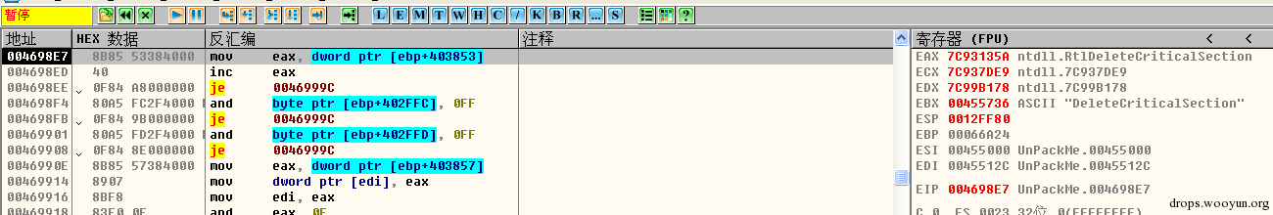

然后此时F8单步，找magic jump……看小生大大的视屏是通过分析疑似CRC跳转得到magic jump的位置：

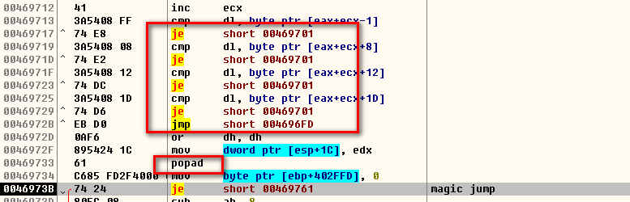

这里记下来magic jump的地址是0x0046973B，然后清空udd文件，删除硬件断点，再次重新运行程序，然后在idata下内存断点停住，然后Ctrl+G找到magic jump位置处，修改跳转：

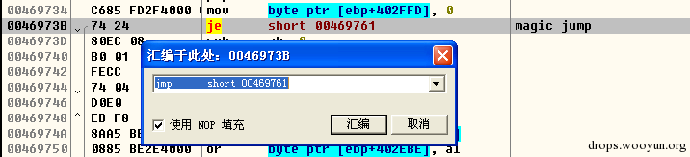

然后在code段下内存断点：

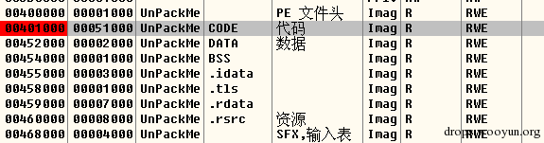

然后SHIFT+F9执行，停下来就到了OEP的位置：

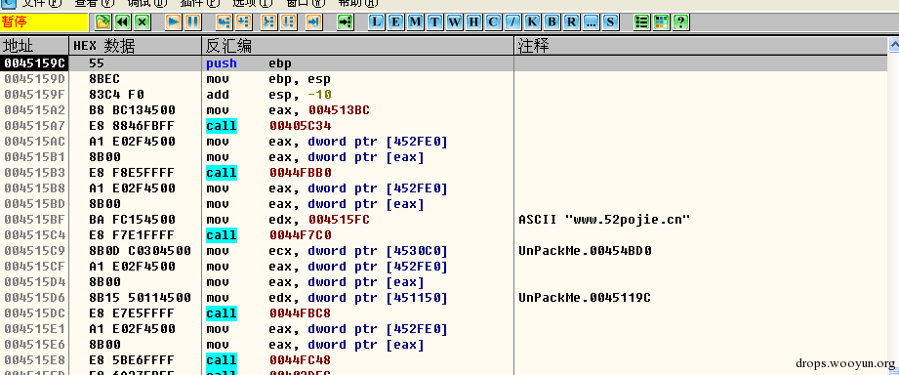

这时候再dump程序，IAT表已经被修复，可以直接获得脱壳版程序。

这里尝试使用了另外两种脱壳方法，并且通过预先找OEP的方式，修复了CRC校验后，直接dump到了IAT被修复了的程序。

#### 2.1.4.4 PEncrypt脱壳笔记

首先进行侦壳：

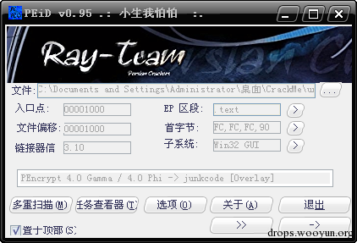

先把程序扔到OllyDbg里面，然后程序停在这里，看起来蛮怪的：

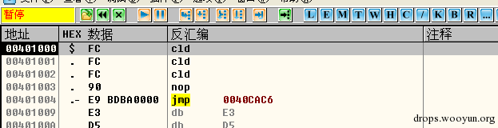

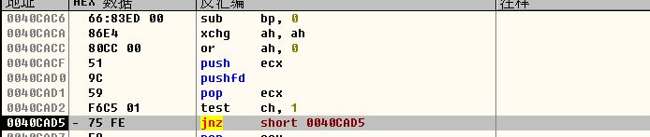

 好吧，重新加载程序，尝试使用最后一次异常法，不忽略所有异常，然后使用异常计数器插件，程序停在最后一次异常处：

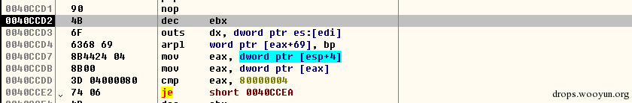

如果此时F8单步下去，程序会触发异常处理，然后又到不了OEP了。这时需要看一下堆栈数据情况：

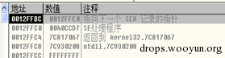

这时需要在0040CCD7处F2下断点，然后SHIFT+F9执行，可以跳过这个坑：

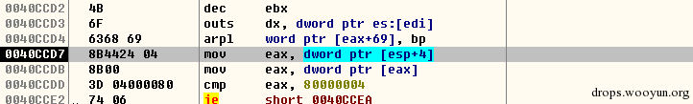

然后接下来就是F8+F4的操作，一路直到OEP：

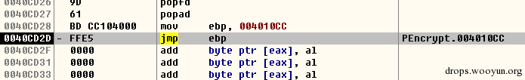

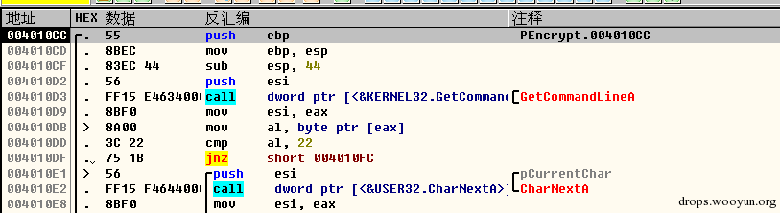

用LoadPE脱壳，然后用ImportREC修复后，虽然没有无效指针，但是还是不能运行：

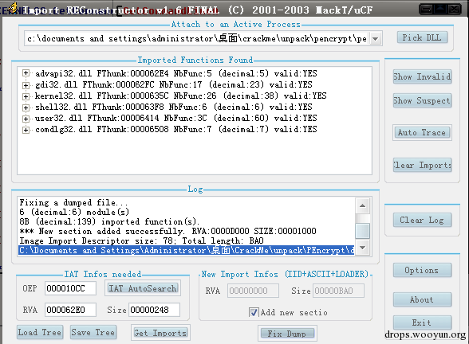

这时候用LoadPE的重建PE功能：

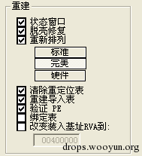

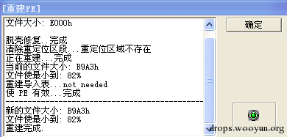

然后就可以正常运行了：

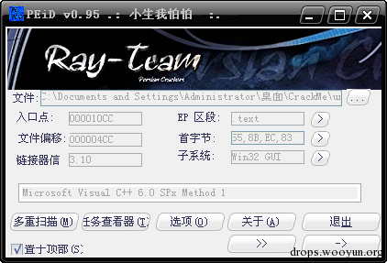

这个壳使用了单步跟踪的脱壳方法，一路跳过程序“陷阱”，最后达到OEP。并且使用了LoadPE的重建PE功能，对程序进行了重建，最终完成了这个加密壳的脱壳全过程。

#### 2.1.4.5 FSG变形壳脱壳笔记

首先进行侦壳：

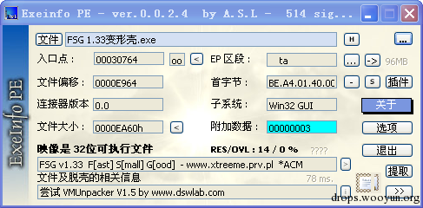

使用ESP定律，首先把程序扔到OllyDbg里面，F8单步走，观察ESP变化，在ESP第一次发生变化时，对ESP对应的地址处设置内存硬件访问WORD断点，然后SHIFT+F9运行，在程序停下来之后，取消硬件断点，进行F8单步：

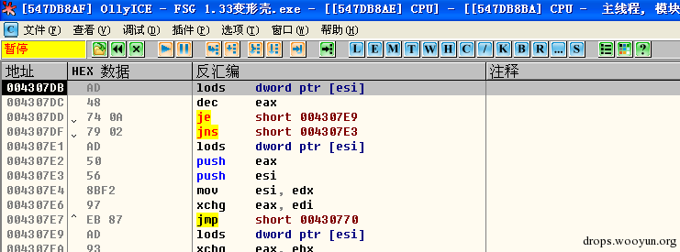

用F4略过向后的跳转（循环），然后继续往下找，一直到这里：

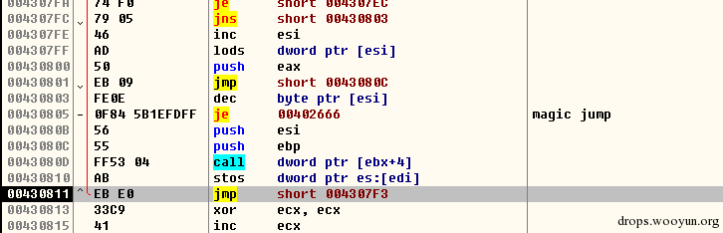

在这个jmp下面F4，程序会跑飞。说明程序代码在这个循环中就已经释放完毕，所以向上找找这个循环中有没有带条件的大跳。这样很容易找到magic jump的位置，然后我们Enter或者Ctrl+G到00402666的位置，发现果然是OEP，重新分析，然后F2下断点，让程序走到OEP：

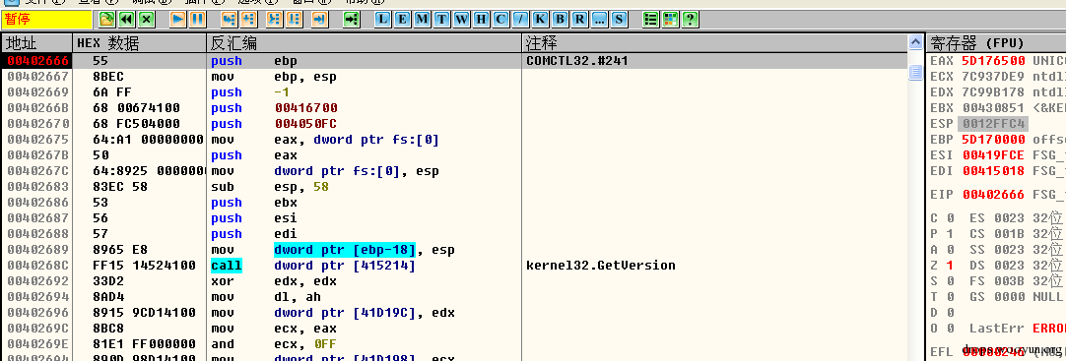

如果是FSG1.33，直接使用LoadPE dump文件，然后使用ImportREC修复，就可以正常脱壳了。但是这里在使用ImportREC修复时，会出现一个无效指针：

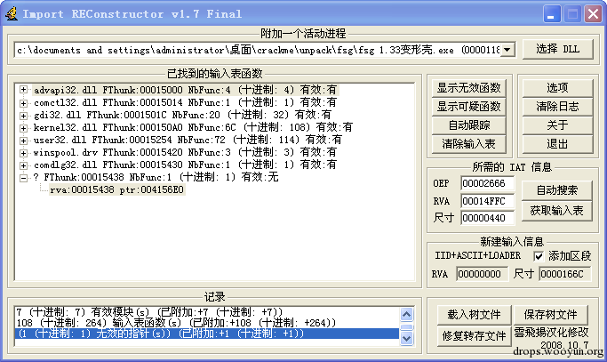

这里直接剪掉（或者删掉）这个指针，然后修复转存文件，发现无法正常打开：

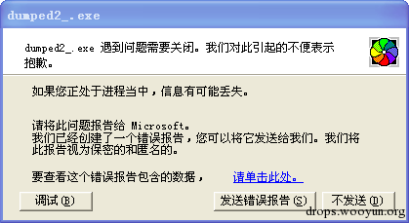

然后再把修复后的程序，丢到OllyDbg中F9直接运行：

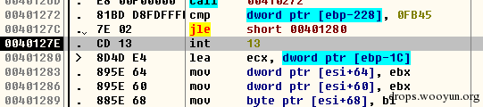

这里是变形壳添加的一个暗桩，会导致程序出现异常退出，这里直接nop掉或者把之前的jle（校验）改成jmp，然后保存修改另存文件。然后就可以运行了

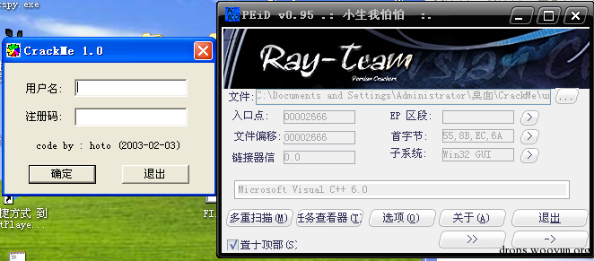

### 2.1.5 CTF实战

#### 1. 找Key

赛事：2015山东省大学生信息安全竞赛

Write Up来源：原创

##### 题目

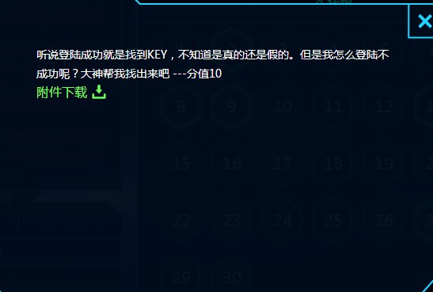

##### 方法1（直接查看16进制代码）

1. 使用UltraEdit查看exe的16进制数据，搜索关键词“key”；

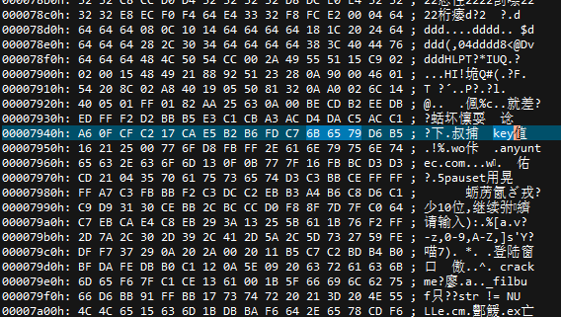

1. 注意到key附近有.anyuntec.com字样，尝试输入，失败……

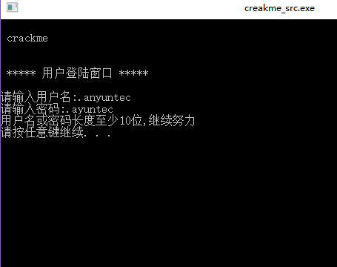

1. 猜测用户名和密码为www.anyuntec.com，尝试输入，得到字符串iimmqquu，成功

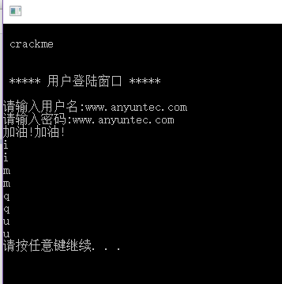

##### 方法2（OllyDbg动态调试）

1. 首先查壳，该程序加了UPX压缩壳，直接使用UPX软件脱壳；

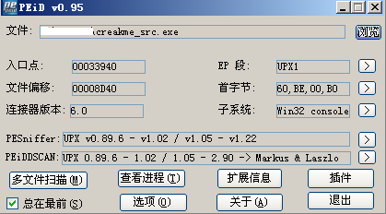

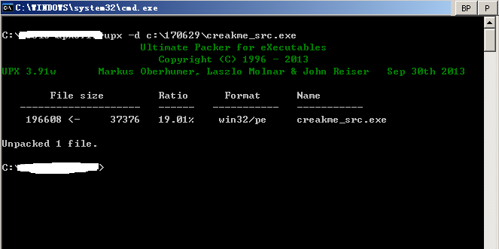

1. 使用OllyDbg加载脱壳后的程序，调试运行；

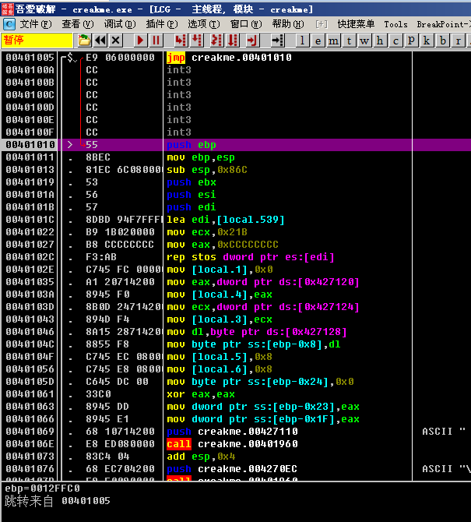

（main函数入口地址0x401010）

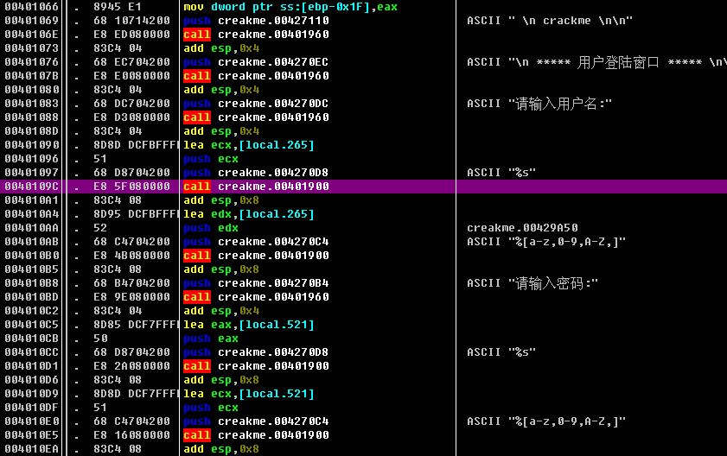

（调用printf()打印提示信息，调用scanf()获取输入）

1. 经分析可知，软件首先进行用户名和密码的长度验证（若用户名或密码少于10个字符则报错退出）和字符串匹配验证（尝试将用户名与anyuntec匹配、密码与www.anyuntec.com匹配），跳过这两个跳转即可来到爆key的循环，共循环8次，每次打印一个字符。

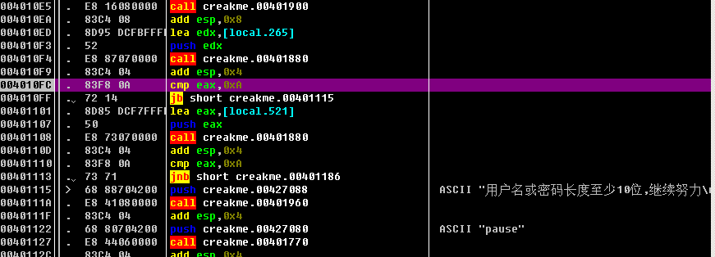

（调用strlen()计算用户名长度，与0xA比较大小，若小于则报错退出，否则继续计算密码大小并与0xA比较大小，若小于则同样报错退出）

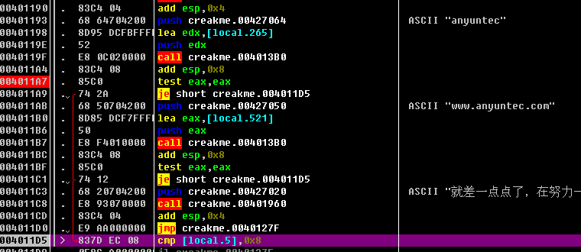

（首先检查用户名是否为”anyuntec”，由于存在10个字符的长度限制，故按照程序逻辑，该条件永远不成立，若成立则直接跳转到爆key循环；接着检查密码是否为”www.anyuntec.com”，若成立则顺序执行爆key循环，否则报错退出）

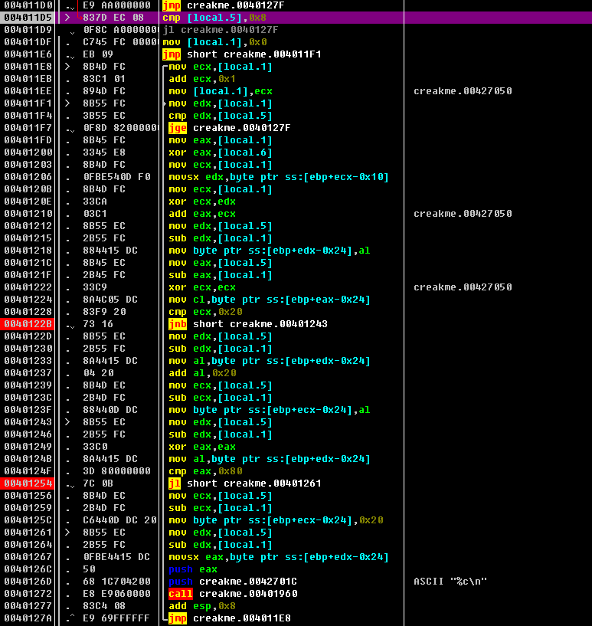

（循环8次，爆key）

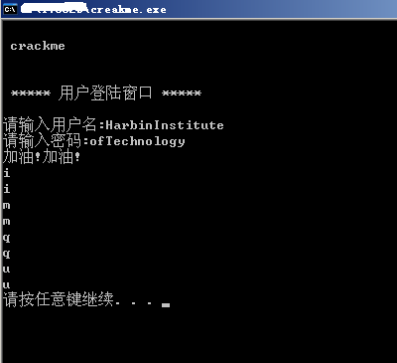

KEY{iimmqquu}

#### 2. 破解九头蛇的阴谋

赛事：2015山东省大学生信息安全竞赛

Write Up来源：原创

##### 题目

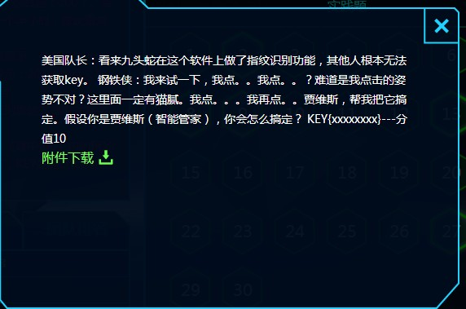

##### 解题过程

注意到有以KEY开头的字符串，但字符串中有乱码。

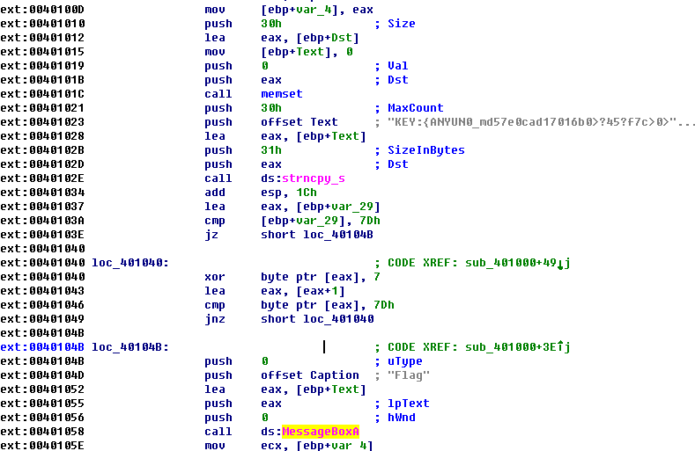

OllyDbg加载运行，入口点在0x401376，执行完循环直接显示主窗口。

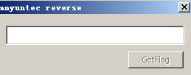

我们在执行完循环之前，修改一条指令为jmp 00401000，使程序跳转到0x401000处执行。

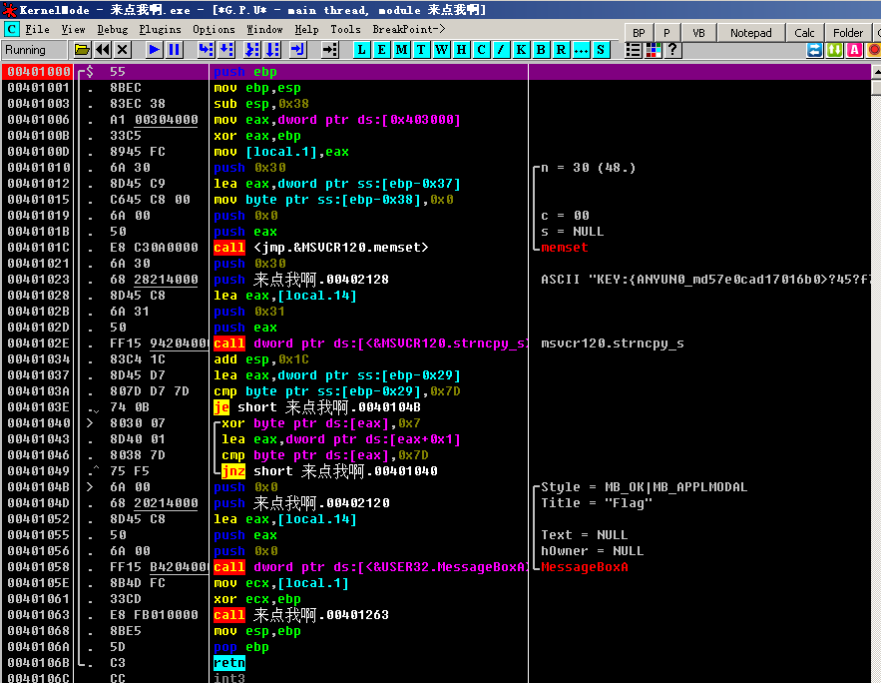

字符串经过解密，得到最终结果并弹窗提示。

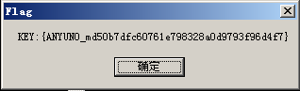

KEY:{ANYUN0_md50b7dfc60761e798328a0d9793f96d4f7}

#### 3. 遗忘的注册码

赛事：2015山东省大学生信息安全竞赛

Write Up来源：原创

##### 题目

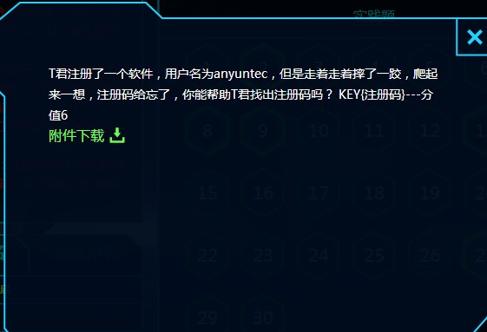

##### 解题过程

打开OllyDbg加载文件调试，在调用GetDlgItemA()处下断点，F2执行，根据题目输入用户名anyuntec，密码任意输入。

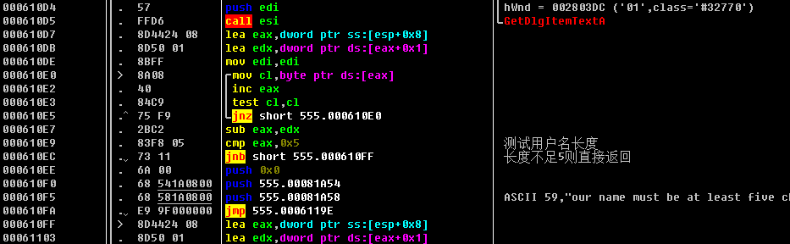

程序在获取用户名之后，首先检测用户名长度，若少于5个字符则直接弹窗报错。由于本题指定了长度为8的用户名anyuntec，故该检测可顺利通过。

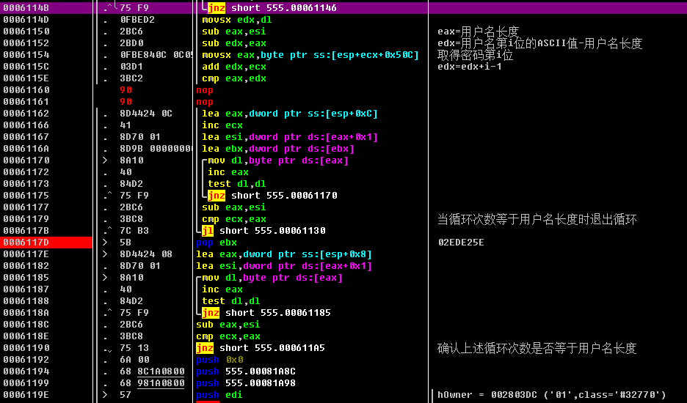

接下来程序执行到用户名密码验证阶段。经分析可知，第i位密码的生成算法如下：

取用户名第i位的ASCII码，减去用户名长度，加i-1。

根据上述算法编写程序，得到与anyuntec对应的密码Ygspjqcb。

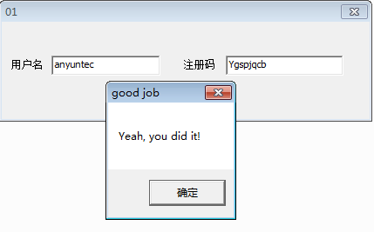

得到KEY{Ygspjqcb}。

密码计算程序Java代码：

public class MainActivity {

public static void main(String[] args)

{

String name="anyuntec";

for(int i=0;i<name.length();++i)

System.out.print((char)(name.charAt(i)-name.length()+i));

}

}

#### 4. Reverse 1

赛事：NSCTF 2015

Write Up来源：<http://blog.csdn.net/yuanyunfeng3/article/details/49423701>

##### 0x0 查壳、脱壳

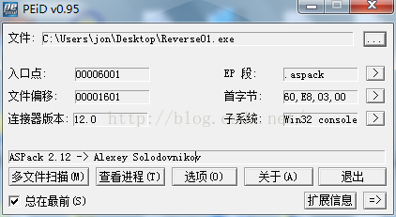

进OD动态分析。

使用esp定律脱壳。

##### 0x1 动态分析

搜索字符串得到

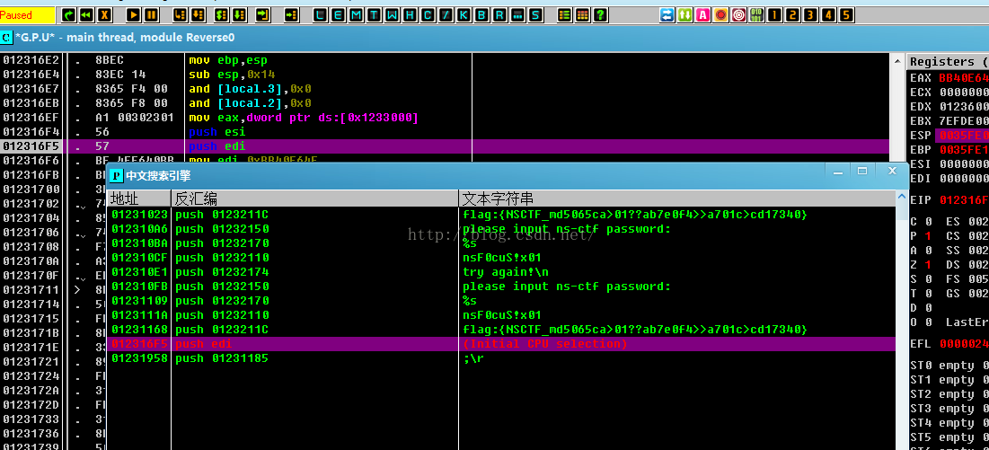

将该flag提交，显然不对。

继续分析……

用jmp强行跳过判断

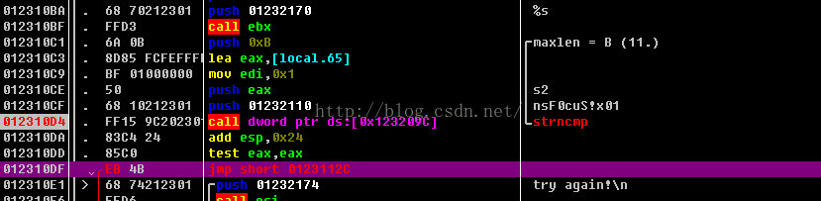

往下

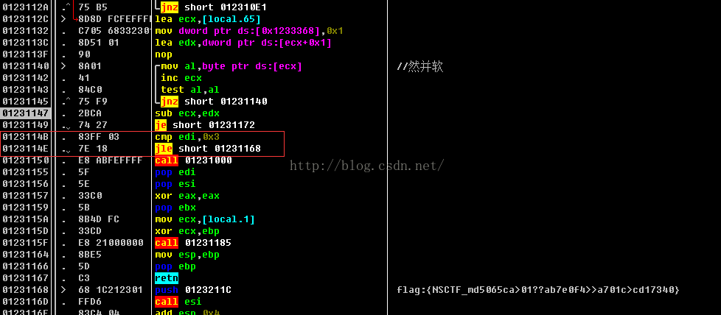

可以看到当寄存器edi值为3时进行跳转。。

强行进入该判断

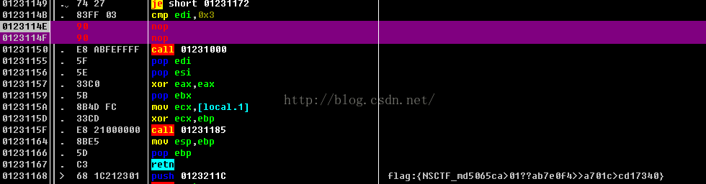

得到flag：

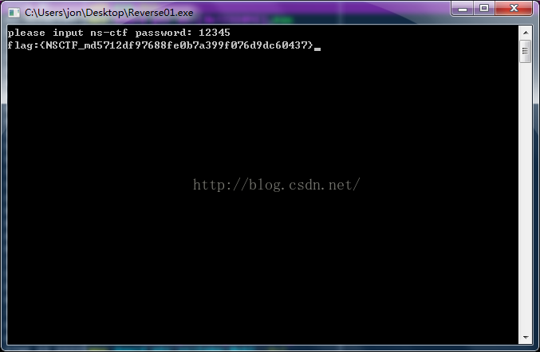

#### 5. Reverse 2

赛事：NSCTF 2015

Write Up来源：<http://blog.csdn.net/yuanyunfeng3/article/details/49423701>

##### 解题过程

没加壳。直接搜索字符串：

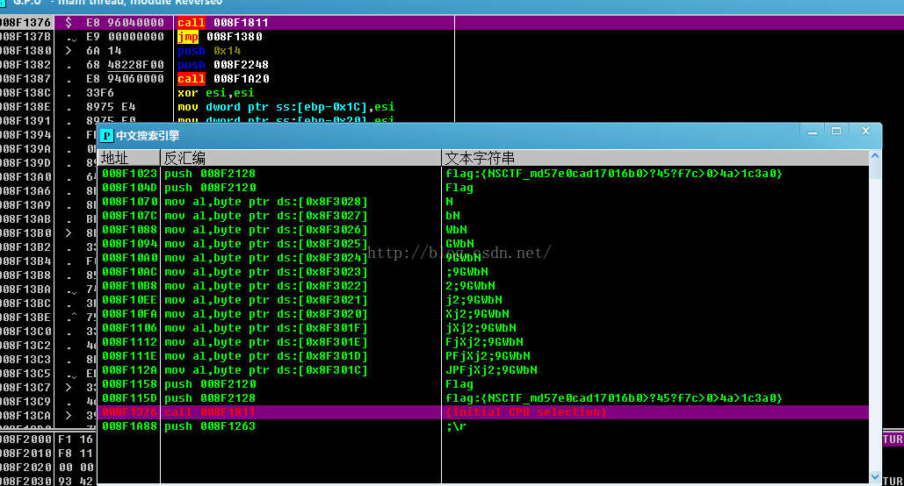

跳转到字符串所在位置。

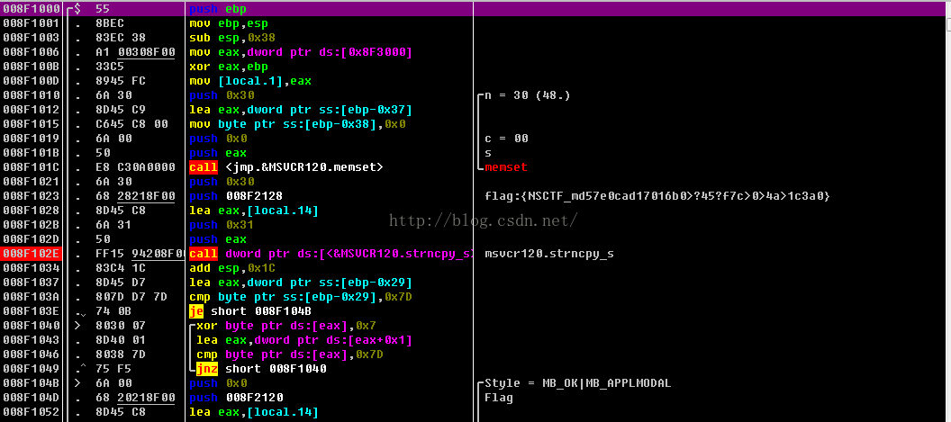

这个和re1好像哇~于是机智的我干了这么一件事。。

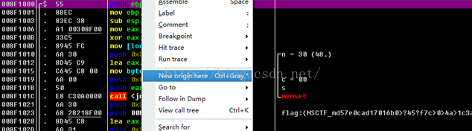

设置008F1000为新的EIP。

于是flag就直接出来了：

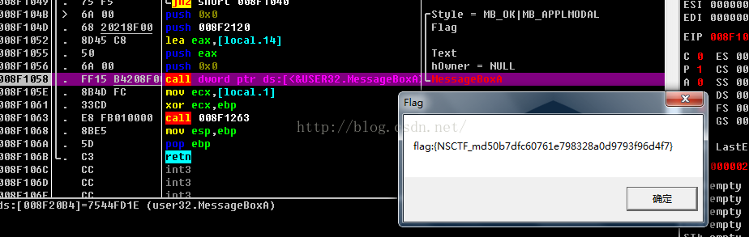

## 2.2 Android逆向

### 2.2.1 环境配置

#### 1. 我们需要哪些环境？

**Java JDK**：首先我们要理解，安卓是基于Java语言开发的一种应用程序，在开发时依赖于Java的JDK环境，因而在逆向时也同样需要使用。

**反编译工具**：ApkIDE（改之理）以及AndroidKiller这两款软件集成了很多功能。对于一款简单的APK，只使用其中一款软件即可完成修改。

#### 2. 到哪里可以下载这些工具？

**Java JDK**：甲骨文官网。

**反编译工具**：可以在吾爱破解论坛的爱盘（https://down.52pojie.cn/Tools/Android_Tools/）找到相应的工具包。

#### 3. 配置Java环境变量

在系统变量中添加下述三项：

JAVA_HOME: C:\Program Files\Java\jdkxxxxx

CLASSPATH: ;%JAVA_HOME%\lib\dt,jar;%JAVA_HOME%\lib\tools.jar;

PATH: ;%JAVA_HOME%\bin; %JAVA_HOME%\jre\bin;

### 2.2.2 初识APK、Dalvik字节码以及Smali

#### 1. apk是什么？

apk实质上是一个zip压缩包，将apk后缀修改为zip，解压之后可以看到其内部结构：

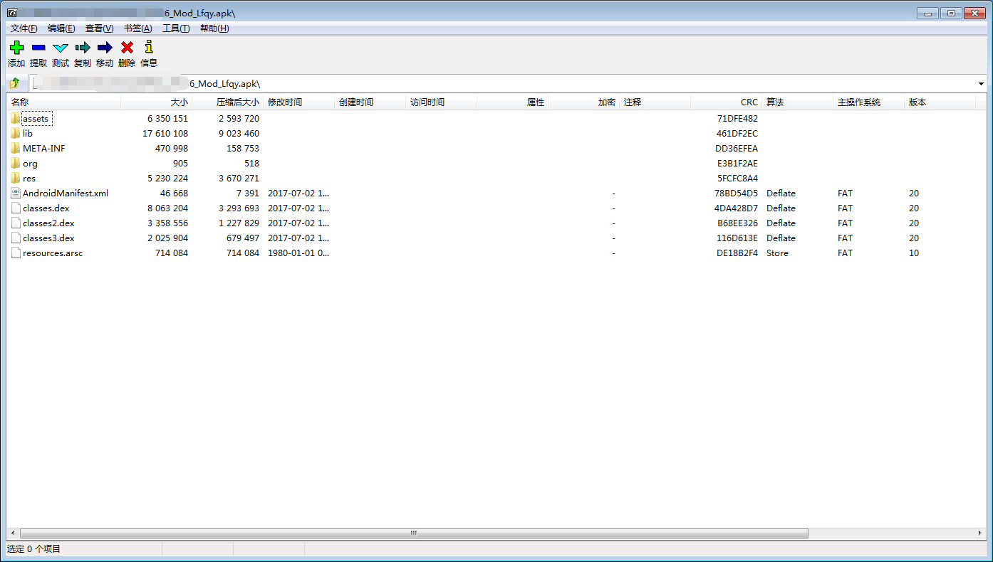

#### 2. apk 的组成

**assets**：资源目录1，asset目录下的资源文件不需要生成索引，在Java 代码中需要用AssetManager来访问。

**res**：资源目录2，res 目录下的资源文件在编译时会自动生成索引文件（R.Java），在Java代码中用R.xxx.yyy来引用。

一般来说，除了音频和视频资源（需要放在raw或asset下），使用Java开发的Android工程使用到的资源文件都会放在res下；使用C++游戏引擎（或使用 Lua Unity3D等）的资源文件均需要放在 assets 下。

**lib**： so 库存放位置，一般由NDK编译得到，常见于使用游戏引擎或 JNI native调用的工程中。

**META-INF**：存放工程一些属性文件，例如 Manifest.MF。

**AndroidManifest.xml**：Android工程的基础配置属性文件。

**classes.dex**：Java代码编译得到的DalvikVM 能直接执行的文件。

**resources.arsc**：对res 目录下的资源的一个索引文件，保存了原工程中 strings.xml等文件内容。

其他文件夹等。

#### 3. Dalvik字节码（学习破解的基础）

Dalvik是Google专门为Android操作系统设计的一个虚拟机，经过深度优化。虽然 Android上的程序是使用Java来开发的，但是Dalvik和标准的Java虚拟机JVM还是两回事：Dalvik VM是基于寄存器的，而JVM是基于栈的；Dalvik有专属的文件执行格式 dex （Dalvik EXecutable），而JVM则执行的是Java 字节码。Dalvik VM比JVM速度更快，占用空间更少。

通过Dalvik的字节码我们不能直接看到原来的逻辑代码，这时需要借助如Apktool或 dex2jar+jd-gui工具来帮助查看。但是，我们最终修改 APK 需要操作的文件是.smali文件，而不是导出来的 Java 文件重新编译。

#### 4. Smali（破解的重中之重）

Smali，Baksmali 分别是指安卓系统里的 Java 虚拟机（Dalvik）所使用的一种 dex 格式文件的汇编器，反汇编器。其语法是一种宽松式的 Jasmin/dedexer 语法，而且它实现了 .dex 格式所有功能（注解，调试信息，线路信息等）当我们对 APK 文件进行反编译后，便会生成此类文件。

在Davlik字节码中，寄存器都是32位的，能够支持任何类型；64位类型（Long/Double）用2个寄存器表示。

Dalvik字节码有两种类型：原始类型，引用类型（包括对象和数组）

**原始类型：**

B---byte

C---char

D---double

F---float

I---int

J---long

S---short

V---void

Z---boolean

[XXX---array

Lxxx/yyy---object

这里解析下最后两项，数组的表示方式是：在基本类型前加上前中括号“[”，例如 int 数组和 float 数组分别表示为：[I、[F；对象的表示则以 L 作为开头，格式是 LpackageName/objectName;（注意必须有个分号跟在最后），例如 String 对象在 smali 中为：Ljava/lang/String;，其中 Java/lang 对应 Java.lang包，String 就是定义在该包中的一个对象。

或许有人问，既然类是用 LpackageName/objectName; 来表示，那类里面的内部类又如何在 smali 中引用呢？

答案是：LpackageName/objectName$subObjectName;。也就是在内部类前加“$”符号，关于“$”符号更多的规则将在后面谈到.

**方法的定义**

Func-Name (Para-Type1Para-Type2Para-Type3...)Return-Type

注意参数与参数之间没有任何分隔符，举例如下：

hello ()V

没错，这就是void hello()。

hello (III)Z

这个则是boolean hello(int, int, int)。

hello (Z[I[ILjava/lang/String;J)Ljava/lang/String;

看出来这是String hello (boolean, int[], int[], String, long) 了吗？

**Smali基本语法**

.field private isFlag:z 定义变量

.method 方法

.parameter 方法参数

.prologue 方法开始

.line 123 此方法位于第123行

invoke-super 调用父函数const/high16 v0, 0x7fo3 把0x7fo3赋值给v0

invoke-direct 调用函数

return-void 函数返回void

.end method 函数结束

new-instance 创建实例

iput-object 对象赋值

iget-object 调用对象

invoke-static 调用静态函数

**条件跳转分支**

"if-eq vA, vB, :cond_**" 如果vA等于vB则跳转到:cond_**

"if-ne vA, vB, :cond_**" 如果vA不等于vB则跳转到:cond_**

"if-lt vA, vB, :cond_**" 如果vA小于vB则跳转到:cond_**

"if-ge vA, vB, :cond_**" 如果vA大于等于vB则跳转到:cond_**

"if-gt vA, vB, :cond_**" 如果vA大于vB则跳转到:cond_**

"if-le vA, vB, :cond_**" 如果vA小于等于vB则跳转到:cond_**

"if-eqz vA, :cond_**" 如果vA等于0则跳转到:cond_**

"if-nez vA, :cond_**" 如果vA不等于0则跳转到:cond_**

"if-ltz vA, :cond_**" 如果vA小于0则跳转到:cond_**

"if-gez vA, :cond_**" 如果vA大于等于0则跳转到:cond_**

"if-gtz vA, :cond_**" 如果vA大于0则跳转到:cond_**

"if-lez vA, :cond_**" 如果vA小于等于0则跳转到:cond_**

### 2.2.3 深入Smali文件

#### 1. Smali中的包信息

.class public Lcom/aaaaa; （它是com.aaaaa这个package下的一个类）

.super Lcom/bbbbb; （继承自com.bbbbb这个类）

.source "ccccc.Java" （一个由ccccc.java编译得到的smali文件）

#### 2. Smali中的声明

一般来说，在Smali文件中声明如下：

# annotations

.annotation system Ldalvik/annotation/MemberClasses;

value = {

Lcom/aaa$qqq;,

Lcom/aaa$www;

}.

end annotation

这个声明是内部类的声明： aaa这个类它有两个成员内部类——qqq和www，内部类将在后面小节中会有提及。

#### 3. 关于寄存器的知识补充

寄存器是什么意思呢？在 smali 里的所有操作都必须经过寄存器来进行：

**本地寄存器**用 v 开头，数字结尾的符号来表示，如v0、v1、v2、...

**参数寄存器**则使用 p 开头，数字结尾的符号来表示，如p0、p1、p2、...

特别注意的是，p0 不一定是函数中的第一个参数，在非 static 函数中，p0 代指“this”，p1 表示函数的第一个参数，p2 代表函数中的第二个参数…而在 static 函数中 p0 才对应第一个参数（因为 Java 的 static 方法中没有 this 方法）。

#### 4. 寄存器简单实例分析

const/4 v0, 0x1

iput-boolean v0, p0, Lcom/aaa;->IsRegistered:Z

我们来分析一下上面的两句 smali 代码：

首先它使用了 v0 本地寄存器，并把值 0x1 存到 v0 中，然后第二句用 iput-boolean 这个指令把 v0 中的值存放到 com.aaa.IsRegistered 这个成员变量中。即相当于：

this.IsRegistered= true;

上面说过，在非static函数中p0代表的是“this”，在这里就是com.aaa 实例。

#### 5. Smali中的成员变量

成员变量格式是：

.field public/private [static] [final] varName:<类型>。

对于不同的成员变量也有不同的指令。

一般来说，**获取的指令**有：iget、sget、iget-boolean、sget-boolean、iget-object、sget-object等。

**操作的指令**有：iput、sput、iput-boolean、sput-boolean、iput-object、sput-object等。

没有“-object”后缀的表示操作的成员变量对象是**基本数据类型**，带“-object”表示操作的成员变量是**对象类型**。特别地，boolean 类型则使用带“-boolean”的指令操作。

#### 6. Smali成员变量指令简析

##### (1) 简析一

sget-object v0, Lcom/aaa;->ID:Ljava/lang/String;

sget-object就是用来获取变量值并保存到紧接着的参数的寄存器中，本例中，它获取ID这个String类型的成员变量并放到v0这个寄存器中。

注意：前面需要该变量所属的类的类型，后面需要加一个冒号和该成员变量的类型，中间是“->”表示所属关系。

##### (2) 简析二

iget-object v0, p0, Lcom/aaa;->view:Lcom/aaa/view;

可以看到iget-object指令比sget-object多了一个参数，就是该变量所在类的实例，在这里就是p0即“this”。

我们用aget和aget-object获取array，指令使用和上述一致。

##### (3) 简析三

put指令的使用和get指令是统一的

const/4 v3, 0x0

sput-object v3, Lcom/aaa;->timer:Lcom/aaa/timer;

相当于：this.timer= null;

注意，这里因为是赋值object 所以是null。

##### (4) 简析四

.local v0, args:Landroid/os/Message;

const/4 v1, 0x12

iput v1, v0, Landroid/os/Message;->what:I

相当于：args.what = 18（args 是 Message的实例）。

### 2.2.4 Smali函数分析

#### 1. Smali中函数的调用

smali中的函数和成员变量一样也分为两种类型，分别为direct和virtual之分。那么direct method和virtual method有什么区别呢？

简单来说，direct method 就是 private 函数，其余的 public 和 protected 函数都属于 virtual method。所以在调用函数时，有invoke-direct，invoke-virtual，另外还有invoke-static、invoke-super以及invokeinterface等几种不同的指令。当然其实还有invoke-XXX/range 指令的，这是参数多于4个的时候调用的指令，比较少见，了解即可。

##### （1）.invoke-static

用于调用static函数，例如：

invoke-static {}, Lcom/aaa;->CheckSignature()Z

这里注意到 invoke-static 后面有一对大括号“{}”，其实是调用该方法的实例+参数列表，由于这个方法既不需参数也是static的，所以{}内为空，再看一个：

const-string v0, "NDKLIB"

invoke-static {v0}, Ljava/lang/System;->loadLibrary(Ljava/lang/String;)V

这个是调用 static void System.loadLibrary(String) 来加载 NDK 编译的 so 库用的方法，同样也是这里 v0 就是参数"NDKLIB"了。

##### （2）.invoke-super

调用父类方法用的指令，一般用于调用onCreate、onDestroy等方法。

##### （3）.invoke-direct

调用private函数：

invoke-direct {p0}, Landroid/app/TabActivity;->()V

这里init()就是定义在TabActivity中的一个private函数

##### （4）.invoke-virtual

用于调用 protected 或 public 函数，同样注意修改smali时不要错用 invoke-direct或 invoke-static：

sget-object v0, Lcom/dddd;->bbb:Lcom/ccc;

invoke-virtual {v0, v1}, Lcom/ccc;->Messages(Ljava/lang/Object;)V

这里相信大家都已经很清楚了：

v0是bbb:Lcom/ccc

v1是传递给Messages方法的Ljava/lang/Object参数。

##### （5）.invoke-xxxxx/range

当方法的参数多于5个时（含5个），不能直接使用以上的指令，而是在后面加上“/range”，range表示范围，使用方法也有所不同：

invoke-direct/range {v0 .. v5},

Lcmb/pb/ui/PBContainerActivity;

->h(ILjava/lang/CharSequence;Ljava/lang/String;Landroid/cont

需要传递v0到v5一共6个参数，这时候大括号内的参数采用省略形式，且需要连续。

#### 2. Smali中函数返回结果操作

在Java代码中调用函数和返回函数结果可以用一条语句完成，而在Smali里则需要分开来完成，在使用上述指令后，如果调用的函数返回非void，那么还需要用到move-result（返回基本数据类型）和move-result-object（返回对象）指令：

const-string v0, "Eric"

invoke-static {v0}, Lcmb/pbi;->t(Ljava/lang/String;)Ljava/lang/String;

move-result-object v2

v2保存的就是调用t方法返回的String字符串。

#### 3. Smali中函数实体分析--if函数分析

.method private ifRegistered()Z

.locals 2 //在这个函数中本地寄存器的个数

.prologue

const/4 v0, 0x1 // v0赋值为1

.local v0, tempFlag:Z

if-eqz v0, :cond0 // 判断v0是否等于0，等于0则跳到cond0执行

const/4 v1, 0x1 // 符合条件分支

:goto_0 //标签

return v1 //返回v1的值

:cond_0 //标签

const/4 v1, 0x0 // cond_0分支

goto :goto0 //跳到goto0执行 即返回v1的值 这里可以改成return v1 也是一样的

.end method

#### 附加知识：Smali函数实体分析--if函数分析

const/4 v0, 0x0 //vo =0;

.local v0, i:I

:goto_0

if-lt v0, v3, :cond_0 // v0小于v3 则跳到cond_0并执行分支 :cond_0

return-void

:cond_0 // 标签

iget-object v1, p0, Lcom/aaa/MainActivity;->listStrings:Ljava/util/List; // 引用对象

const-string v2, "Eric"

invoke-interface {v1, v2}, Ljava/util/List;->add(Ljava/lang/Object;)Z // List是接口, 执行接口方法add

add-int/lit8 v0, v0, 0x1 // 将第二个v0寄存器中的值， 加上0x1的值放入第一个寄存器中, 实现自增长

goto :goto_0 // 回去:goto_0标签

### 2.2.5 Smali实战分析

软件：计算管家 v3.4

目标：破解授权会员

目标软件验证方法：软件获取设备号号后调用支付宝进行付费，付费成功后会返回对应参数，点击授权按钮后即完成付费用户授权。

实战目标：点击授权按钮直接授权成功

软件界面：

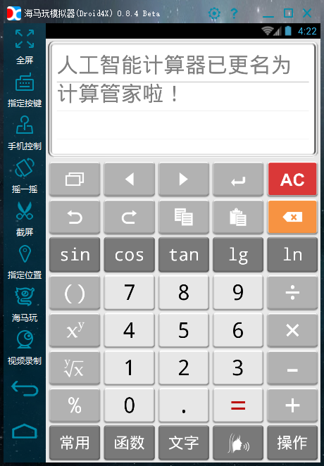

#### 0x0 脱壳

本软件v3.3使用的爱加密壳，v3.4使用的360壳，不过对于那些大鸟们来说，什么壳都没用，目前我们处于smali阶段，不介绍壳的脱法。

#### 0x1 运行软件找关键点

我们首先来到付费页面，如下图：

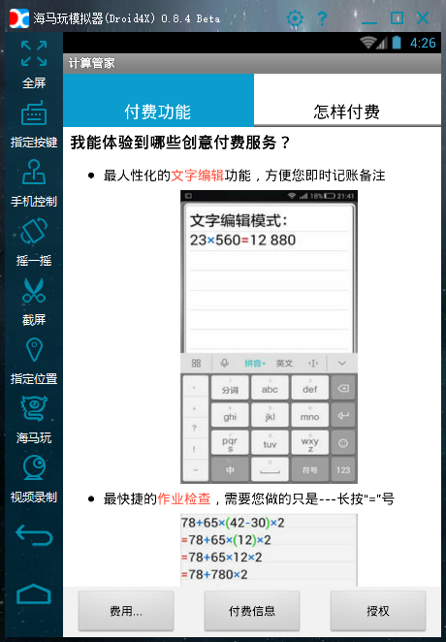

开头中我已经讲过这个软件的验证流程，既然这样，我们直接点击授权按钮观察有什么关键点

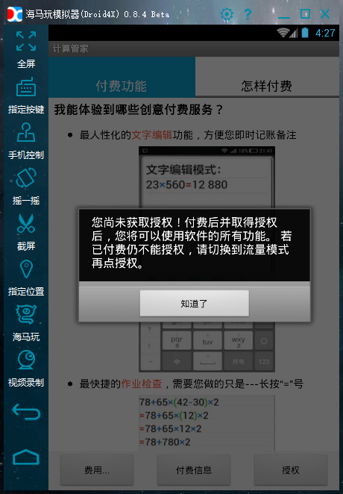

软件提示我们并没有获取授权，那么这类文字通常会以文本形式写在String.xml，对应的布局文件或者以unicode形式写在smali中，对于游戏来说，这类可能是以图片形式放在图片文件，或者自定义格式的文件，甚至是通过网络获取的。我们先尝试第一种，直接搜索。

Androidkiller载入apk

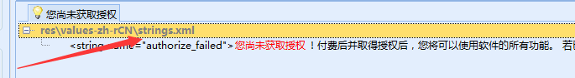

嗯，直接搜索到了，减少了我们很多的工作量，那么，文本都有对应的id，我们再次搜索这个id，等等，我们好像发现了更重要的东西

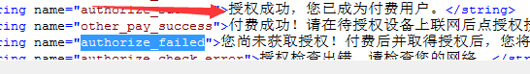

我们看到了授权成功的文字，那么我们换思路，直接搜索授权成功的id

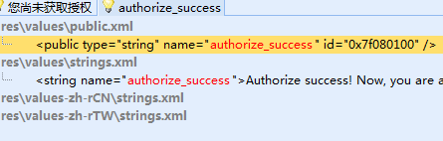

我们这里看到了这个神奇的数字，这里我稍微普及下：apk在编写时，开发工具都会对源代码自动编译，生成对应的标示符,通过这些标示符，来引用对应的资源，详细一点的可以阅读这篇文章http://blog.sina.com.cn/s/blog_7b83134b01016043.html

#### 0x2 尝试破解

我们接着搜索0x7f080100，发现两处可疑处

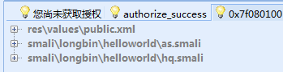

分别点进去看看，顺便我们也记下授权失败的标示符，0x7f080102，这里我们可以方便我们判断

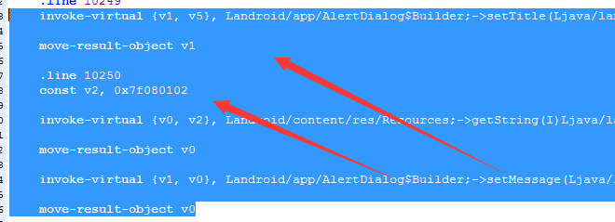

这里我们看到的就是授权失败时弹出的对话框，我们找到它的标签是:cond_1，接着我们向上翻，看到哪些跳转会跳到:cond_1，我们来到方法的开始

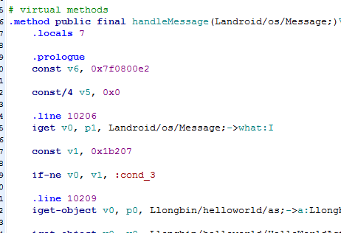

这是个接收信息的方法，通常是由handler实现的。我们大体可以知道，在付费成功后，会想这个函数传递一个message，这个方法就是判断传入的message的值，通过这个值来判断是否付费成功。这里我们看到一个cond_3，我们找到：cond_3，

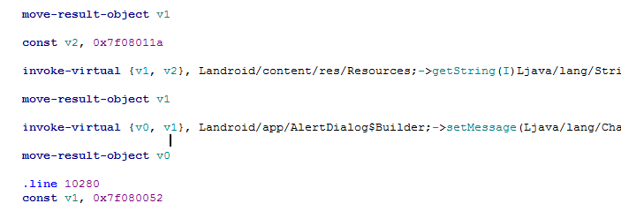

这里我们看到，获取res资源中的0x7f08011a，并转换为string类型，再传入到Alertdialog的message中，我们看看它到底调用了什么资源

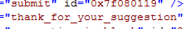

看到是这个，看来跟我们破解无关，跳过，我们就直接针对这两个跳转即可

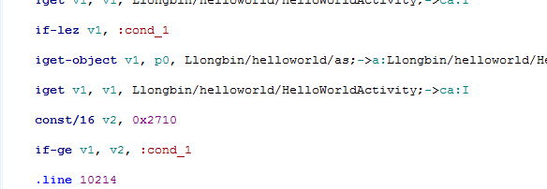

如果v1<=0或者v1>v2，则跳转到：cond_1，我们不让它跳，在pc破解中，我们有两种方法，一种是设置为相反的跳转，另一种就是nop掉，lez对应的就是ge，不过这种方法不保险，我推荐第二种，不走跳转，直接向下走if函数中的代码，我们删除这两条即可，另一个smali修改方法类似，稍有出入

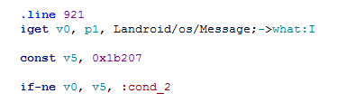

接收传入的message，判断v0是否等于0x1b207，不等的话，跳转到:cond_2，我们观察到，如果跳转的话，就会越过成功提示的方法，我们不能让它跳，nop掉，下面一个跳转到：cond_1的判断也一并删除，保存，打包测试。

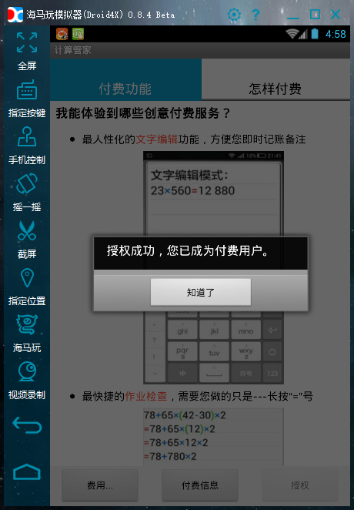

嗯，提示成功，那么我们测试下付费用户的功能是否能够正常使用

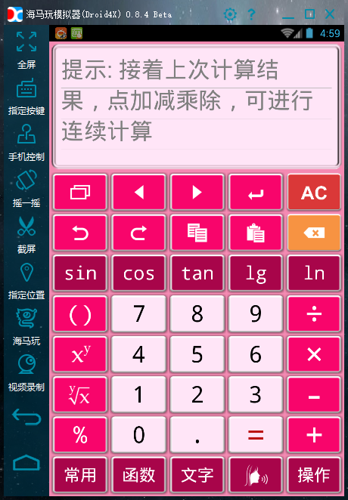

付费主题可以使用，说明我们破解成功了，那是不是就结束了呢？当我们退出程序再进入的时候发现主题丢了，什么鬼？来到付费页面，发现授权按钮又可以点击了，之前我们注意到，授权成功后，按钮就会呈现灰色不可点击的状态，那说明了什么，这个程序有重启验证！

#### 0x3 突破重启验证

之前我们在尝试破解时，在成功函数中看到了这段信息，

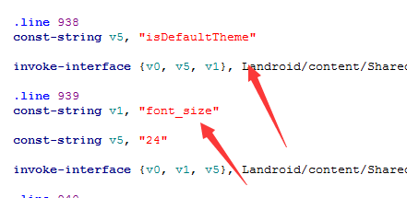

如果是付费状态，“isDefaultTheme”的值是v1，在方法首可以看到v1定义的是1，这里是个putBoolean，即通过Sharepreferences.editor写入了true，那么我们通过分析发现，我们是在重启后丢失授权信息的，那验证方法肯定在第一个显示的页面被调用。

我们找到程序的主页面所在的类，来到HelloWorldActivity.smali下，我们尝试搜索“isDefaultTheme”，结果搜到好几个：

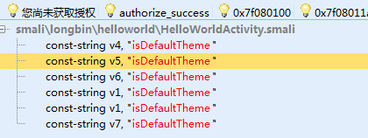

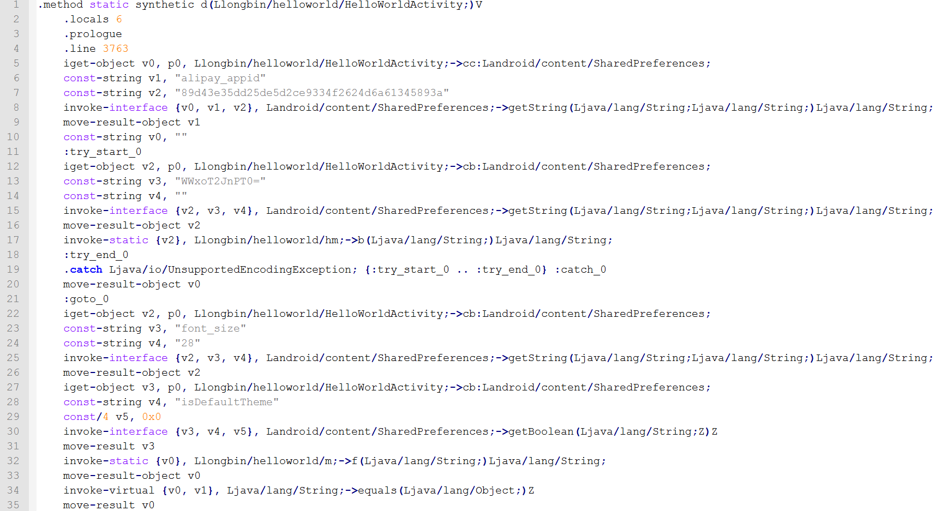

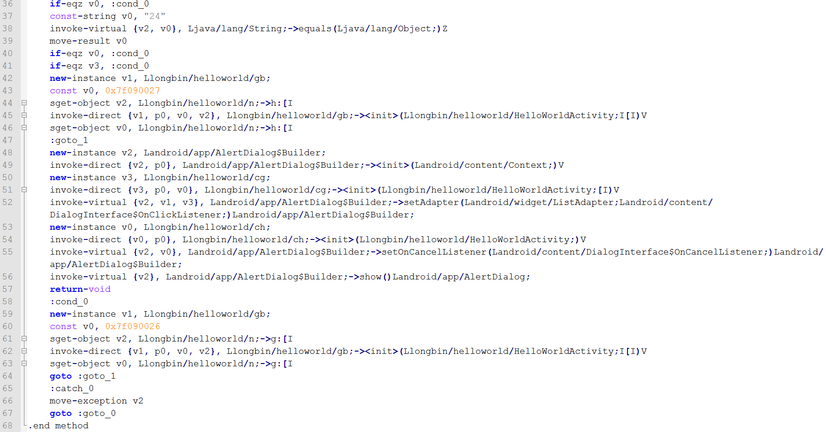

比如这样的，通过观察，我们发现这些方法都只是调用了isDefaultTheme的布尔值，也就是说，这些并不会改变我们的授权状态，我们需要找到的是会更改布尔值的函数，即putBoolean，我们逐个排查，经过筛选后，我们找到了唯一一个：

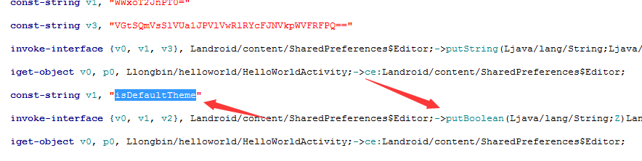

那其中的v2就是它经过判断后重新赋予的值，我们找到这个值是什么，向上翻

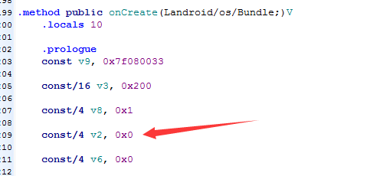

我们看到此处定义的是0，即false，那找到病因了，我们就该下药了

##### 方法1

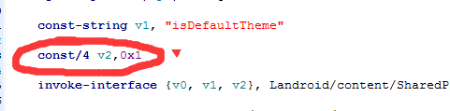

在传值之前更改v2的值，考虑到不影响整个程序的运行，不建议修改方法开始时的v2值，我们仅在此处修改。

##### 方法2

不让程序进行赋值，即跳过这个判断流程，我们找到这个函数体的标签，即:cond_3，根据尝试破解中的手段，跳过这个标签即可。

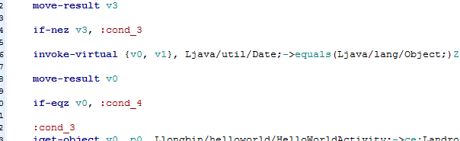

我们只找到一个，nop掉，为保证程序一定会能跳过此处，建议是nop掉if-nez v3的同时，将下方的if-eqz v0，改成goto ：cond_4，这样程序就一定不会走：cond_3这个分支，isDefaultTheme的布尔值就一定会真，好，打包测试

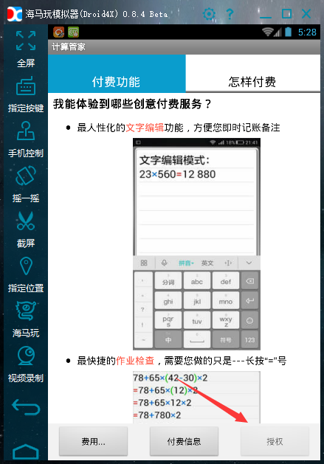

我们退出后重开程序，依然是灰色状态，说明我们真正授权成功啦！

### 2.2.6 了解JAVA反编译工具

首先，我们需要了解下，安卓应用是拿什么语言开发的，毫无疑问，Java。那么安卓=Java？显然这不是一个等式。

总的来说Java程序和Android程序的区別在于Android程序是基于组件,基于配置的.Android 虽然使用Java语言作为开发语言，但是在实际开发中发现，还是与Java SDK 有 一些不同的地方。Android SDK引用了大部分的Java SDK，少数部分被Android SDK抛弃，比如说界面部分，Java.awt package除了java.awt.font被引用外，其他都被抛弃，在Android平台开发中不能使用。

上面废话了一大堆，目的就是说，安卓是用Java开发的，不过部分api进行了添加修改和舍弃。那么为什么我们逆向要接触Java呢，常规的我们使用apktool进行反编译之后的classes.dex文件都被转换成了smali文件，大家刚接触安卓逆向的可能都知道，smali语言晦涩难懂，比如楼主，到现在smali还是一知半解的，那么有没有什么更好的办法来帮助我们学习逆向呢，当然有，常规的逆向工具已经为我们集成了dex2jar组件，这个组件就是用来将dex文件转换成jar文件，配合神器jd-gui就可以查看Java源码，直接打开jd-gui，使用内置的打开功能或者拖拽将jar包放入jd-gui中即可查看。

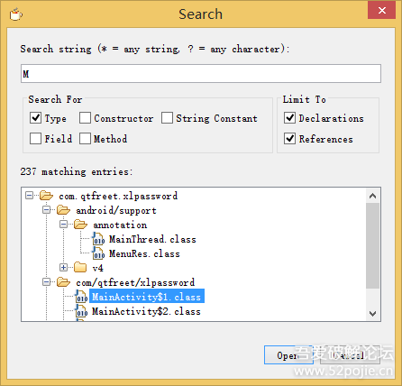

配合搜索功能，我们可以很轻易的到达我们需要查看的类或者搜索方法甚至是常量，在search for中我们可以设置。

那我们可不可以直接保存出这个Java源码放入开发工具直接使用呢，我相信50%是可以的，不过jd-gui的还原能力当然也是有限的，大部分情况下，我们看到的源码虽说功能没有错误，但语法是有错误的，比如下面这张：

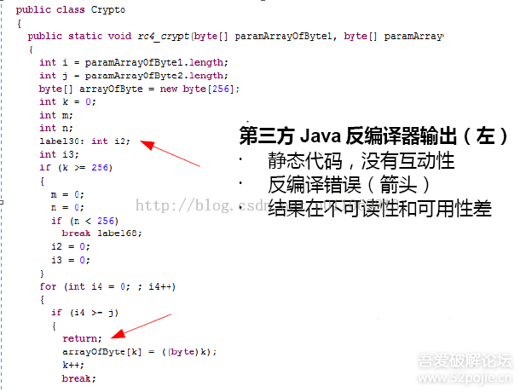

我们就讨论下那面那个return，大家玩pc逆向的可能也都清楚，程序遇到return即会跳出判断，循环等等，不会再执行下面的语句，这很明显是反编译问题，那有没有什么更加准确的反编译工具呢，当然有，JEB，绝对神器，目前我们能够免费使用的是14年版的jeb 1.5，官方已经更新到了2.0.1，有条件的可以自己去买个正版，一年1080刀，差不多近7000块钱。可以看下图对比一下反编译准确性

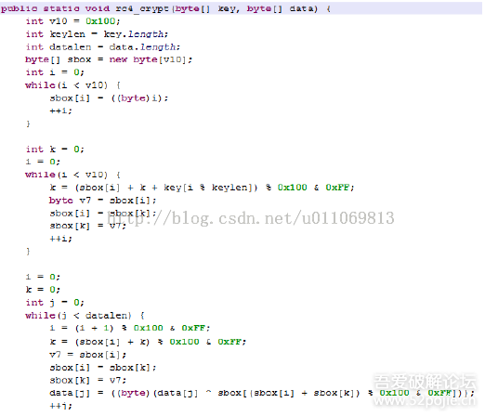

有没有发现这基本就像程序猿写出来的标准代码？JEB的强势之处还远不及如此，一些经过混淆的类，在dex2jar+jd-gui无法显示的时候，JEB可以做到，JEB可以解决大部分这类情况，但也有少数混淆加密过于强大，使得神器也失效。

不过需要注意的是，目前还没有任何一款工具是能够直接修改java源码的，懂得这些工具也是帮助大家分析smali语言，说到底，懂得smali才是王道，毕竟只要能反编译成功就一定能看到smali语言，而二次反编译成java是很有可能失败的。

本课只是对大家进行了解相关工具，具体实践还是得靠大家。

JEB使用入门教程：<http://blog.csdn.net/u011069813/article/details/9373465>

jd-gui更新地址：[https://github.com/Java-decompiler/jd-gui/releases](https://github.com/java-decompiler/jd-gui/releases)

dex2jar更新地址：<https://github.com/pxb1988/dex2jar/releases>

### 2.2.7 了解JEB和IDA使用

样本：http://www.52pojie.cn/thread-313869-1-2.html

#### 0x0 jeb是什么

JEB用于Android应用静态分析，除去准确的反编译结果、高容错性之外，JEB提供的API也方便了我们编写插件对源文件进行处理，实施反混淆甚至一些更高级的应用分析来方便后续的人工分析。

JEB凭借其牛X的保护措施和高昂的售价，使得诸多普通逆向爱好者望而却步，当然IDA也是，目前网络上仅流传着JEB 1.5和IDA 6.6的破解版，虽是旧版，面对很多情况依然是绰绰有余。

#### 0x1 使用JEB

打开JEB后，将apk或者dex文件拖入到jeb窗体中，经过耐心的等待后，就可以看到jeb已经反编译完成了，针对一些加密的apk，apktool反编译不了的，往往jeb能够成功，但不代表所有都能成功，这也是jeb的牛逼之处，安卓加密商针对的更多的是apktool自身的漏洞，反编译完成后，我们就看到程序的smali代码了:

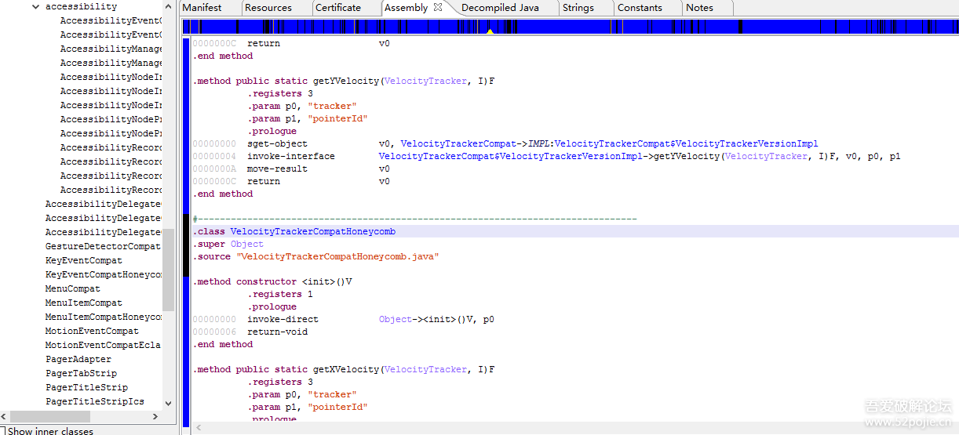

可以点击string查看dex中的字符串，ctrl+f就可以进行搜索了

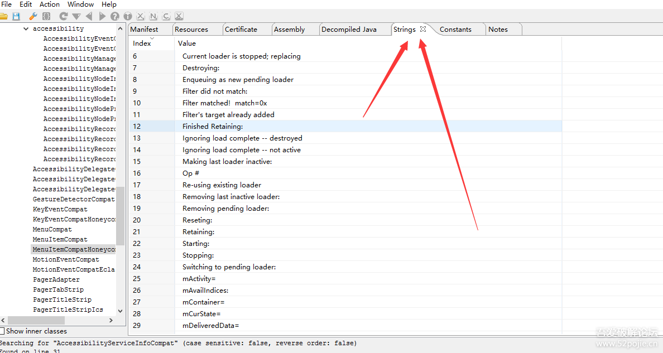

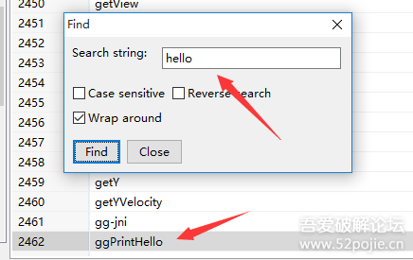

搜索到需要的字符串后双击就可以来到smali代码处，如果看不懂smali，按下tab就可以看到java代码了，是不是很神奇？

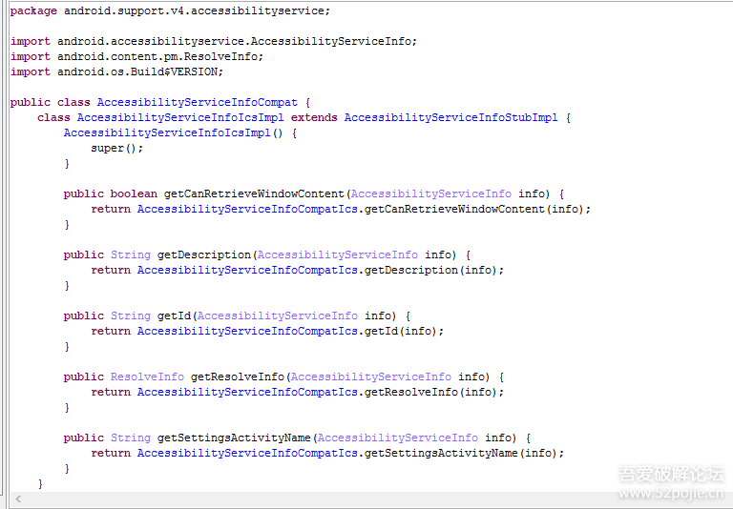

当我们来到一个Java文件后，想快速定位到一个命令调用的方法时，可以直接在这条命令上双击即可

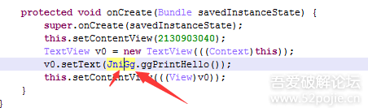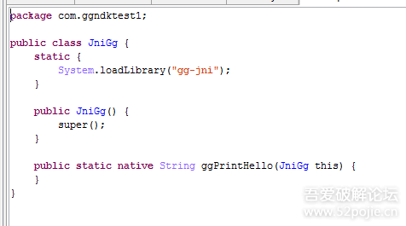

还是很方便的吧，点击上方的后退按钮可以快速回到上一级，即返回这条命令的地方

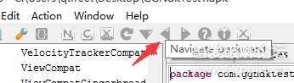

那JEB的使用呢，差不多就这些，其它的自己琢磨吧，切记jeb是无法修改代码的哦（小提示，在代码中右键点击comment可以快速添加备注，点击rename item可以修改函数名哦，在代码被混淆时，这个非常有用）

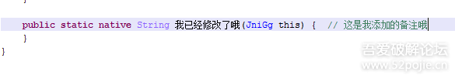

#### 0x2 IDA

在安卓上面，我们使用IDA主要是分析so,lua,dll此类文件，dex什么的交给Android killer这类软件即可，本次主要讲了解静态分析，不涉及动态样本依然是鬼哥的apk文件，我们提取出其中的so文件，用ida打开，默认选项ok等待其分析完成即可

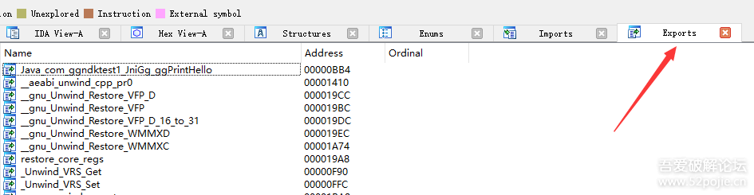

在exports选项卡中可以看到所有调用的函数，我们定位到需要分析的方法，首先我们需要知道怎么知道方法名，在编写jni的时候，每调用一个nativie方法，都会使用这类语句进行调用：

public static native 类型 方法名(参数类型)

样本如下图

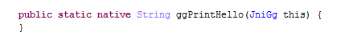

那我们可以在IDA中快速搜索ggPrintHello即可，回到IDA，Alt+T可以进行搜索方法名（如果需要搜索字符串，只需要先Shift+F12切换到String选项卡，再次Alt+T即可），输入后回车就可以定位到该方法，双击进入后映入我们眼帘的肯定就是汇编代码了

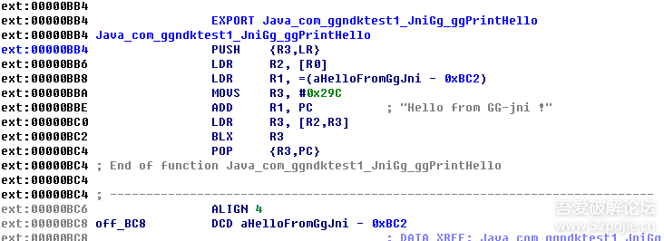

看不懂怎么办，只需要F5一下即可

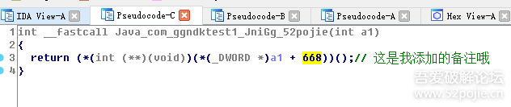

是不是相当于汇编来说直观多了，当然ida也支持重命名方法名和参数类型等等。

不过ida对中文的支持很不好，除了添加备注外，其余情况下基本不能添加或者修改为中文，那ida分析so的时候也是只能看不能改，怎么才能改呢，这就要借助到16进制编辑器了，定位到我们需要修改的代码

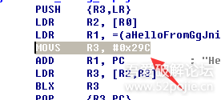

然后切换到HEX VIEW-A就可以看到16进制了，记下当前的地址，使用如010Eiditor此类软件打开，ctrl+G来到00000BBA地址，修改16进制后保存即可。

### 2.2.8 CTF实战

赛事：2016年华山杯CTF

Write Up来源：<http://bbs.pediy.com/thread-218555.htm>

#### 第1题

题目下载：<http://download.csdn.net/detail/darmao/9873200>

题目打开是这样的，有个序列号，然后根据这个序列号生成一个注册码，然后输入即可解锁。

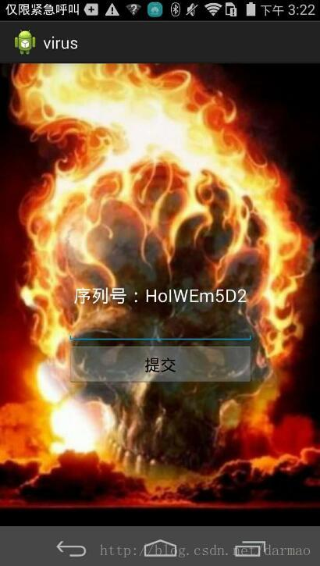

首先我们，这个序列号是不停更新的，所以我们需要先反编译，将其变化的周期改长一些：

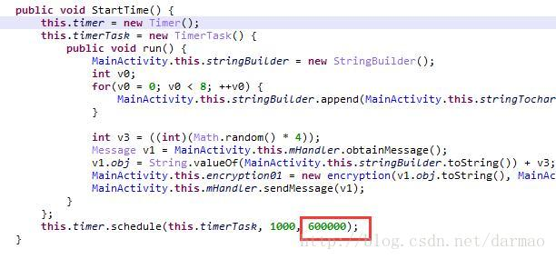

点击提交按钮的代码逻辑是这样的：

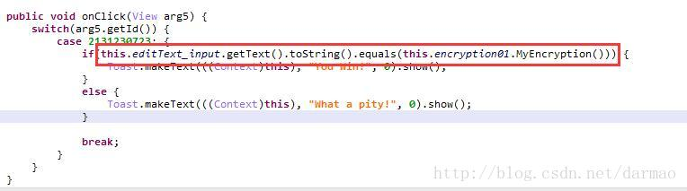

调用了encryption01.MyEncryption()函数，用输入的注册码和这个函数的返回值相比较，一般的思路就是开始看着搞函数的加密算法，但是我们看看smali代码：

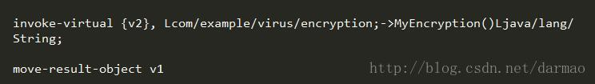

这里将encryption01.MyEncryption()的返回值放到了v1寄存器里，这个时候可以添加一个toast，将注册码弹出来：

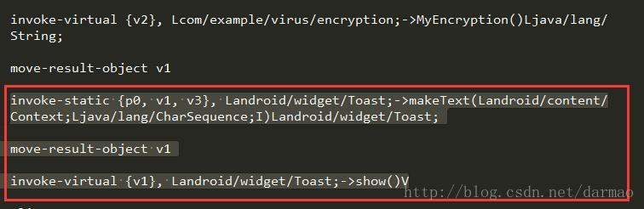

重新打包，触发onClick函数，这时就会将正确的注册码弹出来了。

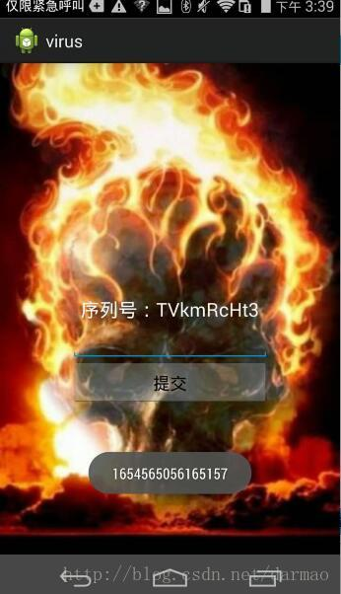

#### 第2题

题目下载：<http://download.csdn.net/detail/darmao/9873200>

安装后打开是这样的：

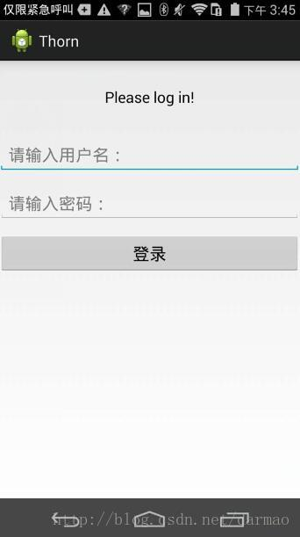

输入用户名和密码登陆

扔进jeb里看看：

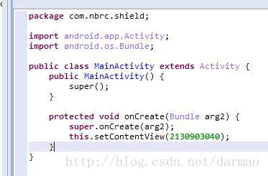

加壳了，看看是如何动态加载的：

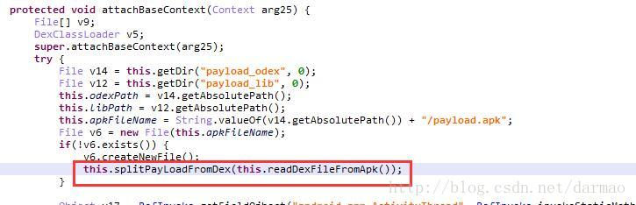

依次调用了readDexFileFromApk()–>splitPayLoadFromDex()

第一个函数先将apk解压，将里边的dex文件读入到一个byte[]里，重点在splitPayLoadFromDex()函数：

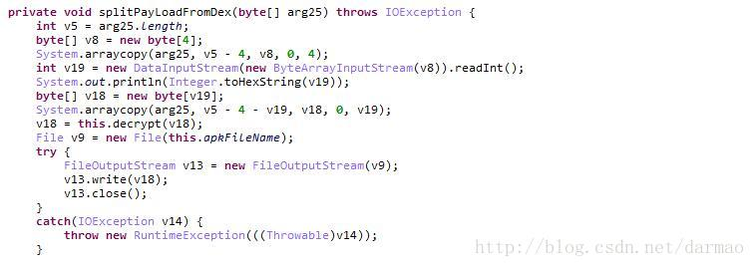

        int v5 = arg25.length;  //apk中dex文件的长度

        byte[] v8 = new byte[4];

        System.arraycopy(arg25, v5 - 4, v8, 0, 4);//将dex文件中的最后四个字节读取到v8

        int v19 = new DataInputStream(new ByteArrayInputStream(v8)).readInt();//将四个

                                                  byte转成一个int,也就是未加壳的apk的长度

        System.out.println(Integer.toHexString(v19));        byte[] v18 = new byte[v19];

        System.arraycopy(arg25, v5 - 4 - v19, v18, 0, v19);//这里是从legth-4-v19开始copy

        v18 = this.decrypt(v18);//解密

        File v9 = new File(this.apkFileName);1234567891012345678910

通过以上分析，我们可以得到加壳了以后的apk的结构应该是：

+——-+———–|——————+

+ 壳子 | 原始apk | 原始apk的长度 |

+ ——+———–+——————+

我们需要做的就是将原始apk读取出来，然后解密，看看解密算法:

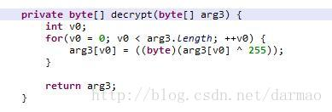

直接和0xff或一下即可

Java代码如下：

public static byte[]newByte(String path) throws IOException

    {//path是apk中的dex文件的路径

        File file=new File(path);

byte[] srcLen=new byte[(int) file.length()];

byte[] temp=new byte[1024];

int tempLen=0;

int i=0;

BufferedInputStream bis=new BufferedInputStream(new FileInputStream(file));

while(-1!=(tempLen=bis.read(temp)))

 {

            System.arraycopy(temp, 0, srcLen, i, tempLen);

            i+=tempLen;

        }

 byte[] decryptLenByte=new byte[4];

 System.arraycopy(srcLen, srcLen.length-4, decryptLenByte, 0, 4);

 ByteArrayInputStream byteInput=new ByteArrayInputStream(decryptLenByte);

 DataInputStream dataOutput=new DataInputStream(byteInput);

int decryptLen=dataOutput.readInt();

System.out.println("长度是："

+Integer.toHexString(decryptLen));

byte[]newDexByte=new byte[decryptLen];

System.arraycopy(srcLen, srcLen.length-4-decryptLen, newDexByte, 0,

decryptLen);

for(int j=0;j<decryptLen;j++)

        {

            newDexByte[j]=(byte) ((newDexByte[j]^255)&0x0ff);

        }

        BufferedOutputStream bos=new BufferedOutputStream(new FileOutputStream(new File("D:\\test\\new_write_dex.apk")));

        bos.write(newDexByte);        return newDexByte;

    }12345678910111213141516171819202122232425262728293031321234567891011121314151617181920212223242526272829303132

将这个读取出来的新apk拖到jeb里：

onClick函数：

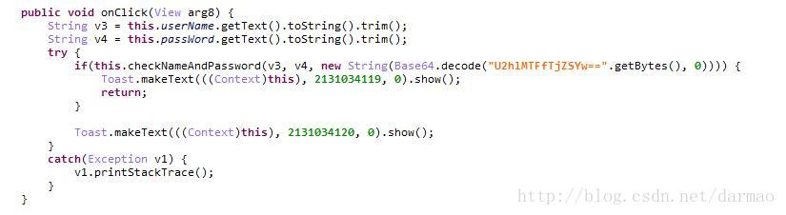

这里调用了checkNameAndPassword这个函数，其中第一个参数是：用户名，第二个是密码，还有另外一个参数，我们看看这个函数：

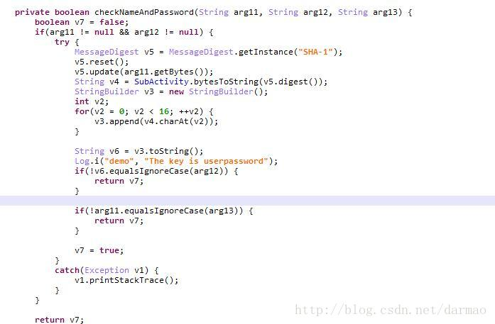

首先对用户名做了使用sha-1进行了哈希，然后读取前16个字节

进行判断的部分：密码要等于这前十六个字节，同时用户名等于其传进去的第三个参数，第三个参数是什么呢？



U2hlMTFfTjZSYw== 这个字符串的解码

**总结**：用户名：base64.decode(“U2hlMTFfTjZSYw==”);

密码：sha1(“用户名”).subString(0,16);

用户名：She11_N6Rc

密码：6acbbca78fdca0c5

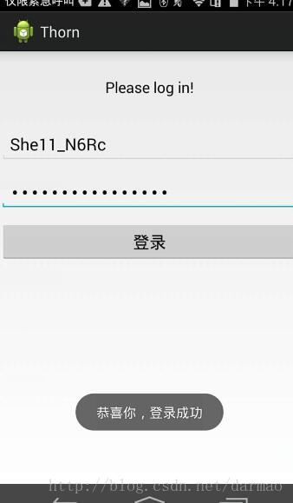

#### 第3题

题目下载：<http://download.csdn.net/detail/darmao/9873200>

拿到这个题，apk无法安装，拖到jeb里也无法反编译，试了一下zip伪加密，将504B0102后边的第五第六个字节都改成偶数，两处需要修改：

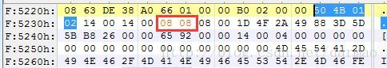

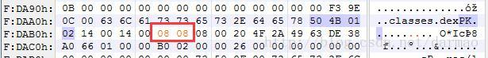

然后安装就能打开了。

首先打开有个闪屏：提示未获取权限 5秒之后就退出了

这里有三种解决方法：

*第一种*：最简单的方法

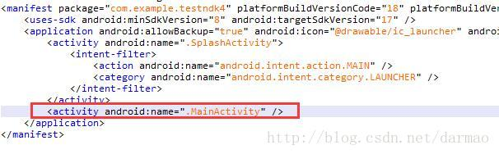

manifest文件中注册了两个activity,打开的闪屏的是主activity，我们的目的是打开MainActivity，所有直接打开adb shell，获得shell,提升到root权限，执行：   
am start -n com.example.testndk4/com.example.testndk4.MainActivity 直接就来到了输入密码的界面。

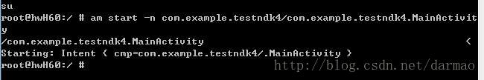

第二种：修改smali

我们来看看闪屏activity的逻辑：

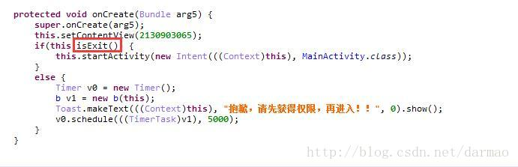

调用了isExit方法，如果返回值为true就打开mainActivity，否则准备关闭

看看对应的smali:

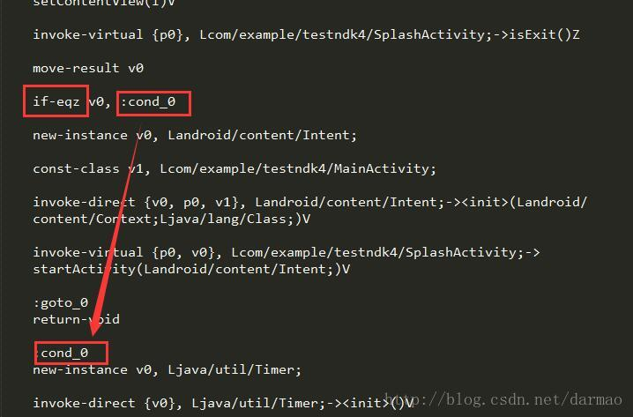

将这里的if-eqz 改成if-nez即可

*第三种：*我们去看看native层的isExit方法：

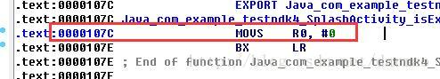

这里返回值恒为0，所以只需要将对应处改成1，然后重新打包即可。

经过以上步骤，终于来到了mainActivity,直接需要输入一个密码:

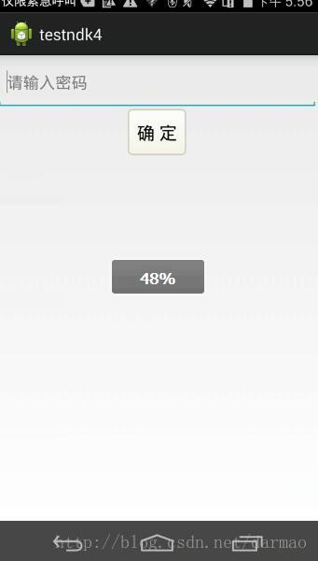

我们去看看这里的代码逻辑：

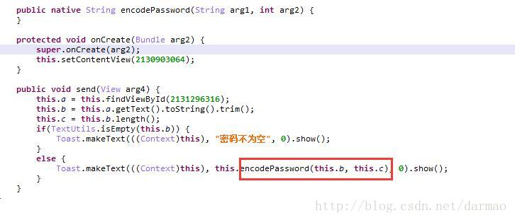

**逻辑很简单，将输入的密码传递到native层的encodePassword进行了处理，我们去动态调试一下吧**

**打开ida,断点下在这个函数的处：**

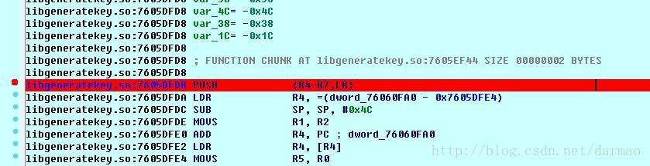

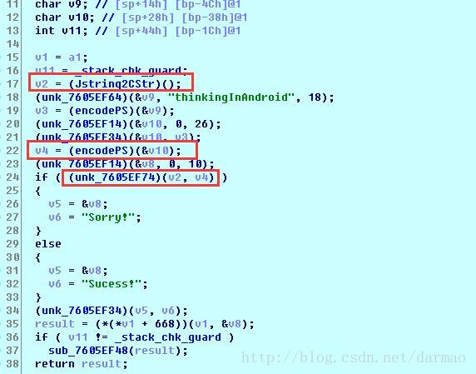

v2是从**Java**层拿到的密码，v4是正确的密码，这两个进行比较

单步到v4=(encodePS)(&10)处

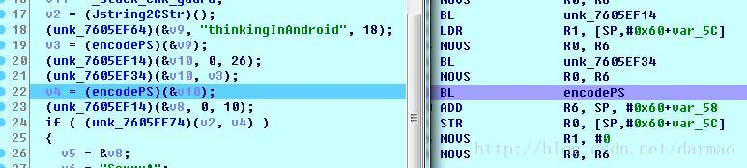

这里调用encodePS函数，返回值就是正确的password,

执行完看返回值，在R0寄存器：

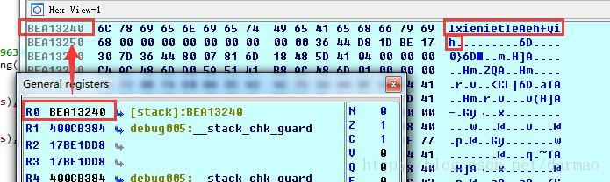

这里就是正确密码啦：

password:lxienietIeAehfyih

## 2.3 Pyc逆向

### 2.3.1 Python pyc文件格式解析

本文以分析Python pyc文件格式作为基础，主要是关于pyc在文件中的存储方式进行解析。

系统环境：Kali Linux x64 2017.1;

软件环境：Python 2.7.

#### 1.示例文件

源文件hello.py

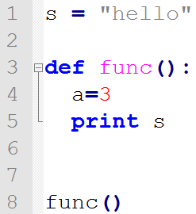

执行python -m py_compile test.py 可以生成编译后的pyc文件。

执行hexdump –C test.pyc可以得到如下内容：

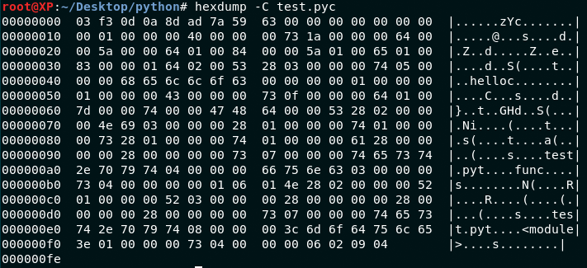

#### 2.Python pyc格式解析

首先4个字节是magic number，0x03f30d0a 其中0x0d0a就是\r\n。接下来4个字节是时间，这里是0x8dad7a59，注意到是小端模式，所以实际是0x597aad8d,可以发现是我开始编译的时间（也就是2017-7-28 11:20:45）。然后就是PyCodeObject对象了。

首先是对象标识TYPE_CODE，也就是字符c，值为99，即0x63。

然后4个字节是全局code block的位置参数个数co_argument，这里是0。

再接着4个字节是全局code block中的局部变量个数co_nlocals，这里是0。

接着4个字节是code block需要的栈空间co_stacksize，这里值为1。

然后4个字节是co_flags，这里是64。

接下来从0x73开始就是code block的字节码序列co_code。注意到它是PyStringObject形式存在，因此，开始写PyStringObject，注意到首先写1个字节的类型标识TYPE_STRING， 即s，对应0x73。

然后4个字节标识长度为1a，也就是26个字节。

从0x64开始就是co_code内容了。通过命令python –m dis test.py来看一下内容：

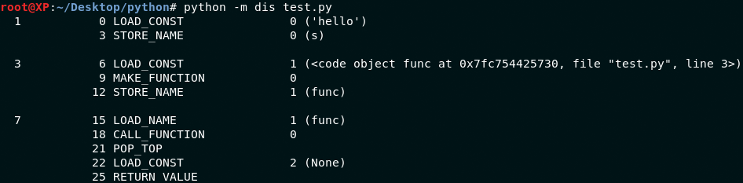

果然是正好26个字节，其中内容分别对应这些指令，其中第一列是在源码中的行数，第二列是该指令在co_code中的偏移，第三列是opcode，分为有操作数和无操作数两种，是一个字节的整数。第四列是操作数，占两个字节。

那么这些指令对应的就是我们看到的pyc文件中的内容了，我们给这些代码加上注释：

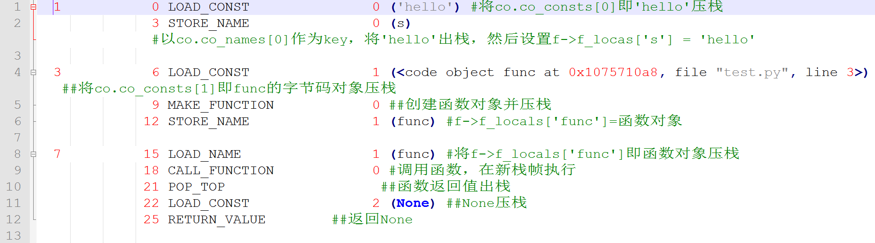

LOAD_CONST指令为0x64，然后两个字节操作数是0.接下来是STORE_NAME指令0x5a，操作数是0.其他以此类推，frame相关内容后面再解析。

接下来从0x28开始是co.co_consts内容，我们知道这是一个PyTupleObject对象，保存着code block的常量，如在前面看到的那样，我们知道它有3个元素，分别是字符串hello，code object对象func以及None。那么PyTupleObject跟PyListObject类似，首先是记录类型标示TYPE_TUPLE，即'(',也就是0x28了。接下来4个字节是长度，这里是3表示有3个元素。然后是元素内容，第一个是'hello‘,它是PyStringObject对象，因此，先写入标记TYPE_INTERNED,即't'，也就是上面的0x74了，然后呢，是写入4个字节的长度，共5个字节，所以这是5，接着就是hello这5个字节。

第二个是code object，好吧，这个就相当于跟之前的流程再来一遍了。

0x63跟之前的一样是TYPE_CODE的标示'c'，然后就是code object的各个字段了。还是来一遍，分别如下



下面分析下func的co_code，首先看下dis的结果：



接下来就是func的co_consts字段了，同样是PyTupleObject对象，先是类型标示0x28，然后4个字节为长度2.接着第一个元素是None(N)，即0x4e，然后是第二个元素3，类型标示是TYPE_INT(i)，即0x69.后面4个字节是整数3。

再接着就是co_names，同样是PyTupleObject对象，显示标示0x28，然后4个字节为长度1，然后字符s是TYPE_INTERNED类型，于是接着是标示't'，即0x74，然后是字符内容s(0x73)。

接下来是co_varnames，同样是PyTupleObject，类型是0x28，然后4个字节为长度1，然后是字符a。

再后面是闭包相关的东西co_freevars，为空的PyTupleObject，类型0x28后面4个字节长度为0。

然后是code block内部嵌套函数引用的局部变量名集合co_cellvars，同样是空的PyTupleObject对象。

接着0x73开始就是co_filename了，这是PyStringObject对象，先是对象标示s，然后是长度30.后面是对应的文件的完整路径"/Users/ssj/Prog/python/test.py"。

接着是co_name，即函数名或者类名，这里就是func了，首先也是对象标示't'(0x74)，后面跟着长度4，然后是’func‘这四个字节。

然后是co_firstlineno，这里直接写的整数3。

然后是字节码指令与源文件行号对应关系co_lnotab，以PyStringObject对象存储。先是标示's'(0x73)，然后是长度4个字节，然后是内容0x00010601。

好吧，至此，func这个code object分析完成。我们回到全局的code object。

全局code object从co_consts[2]开始,这是None，如前面一样，标示为0x4e。接着就是co_names，co_varnames等，分析跟前面func的类似，不再赘述。注意的是这里的co_names对应的's'和’func'类型不再是TYPE_INTERNED，而是TYPE_STRINGREF('R'),值是0x52.还有就是co_lnotab是0x06020904。

### 2.3.2 使用Uncompyle反编译pyc文件

使用命令pip install uncompyle安装uncompyle，用法如下：

获取帮助：uncompyle6 --help

反编译hello.pyc文件并保存为heihei.py：uncompyle6 test.pyc > heihei.py

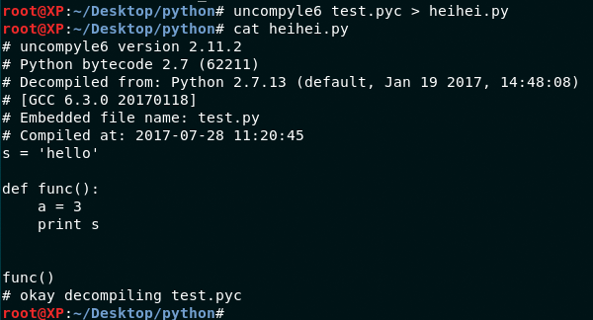

反编译效果较为理想，如果你的代码格式符合PEP8规范的要求，则反编译得到的内容和原py文件基本一样。

### 2.3.3 CTF实战

#### 1. Python ByteCode

Write Up来源：<http://blog.csdn.net/hhhparty/article/details/51792547>

题目来源：<http://ctf.idf.cn/index.php?g=game&m=article&a=index&id=45>

题目文件：<http://pan.baidu.com/s/1jGpB8DS>

解题步骤：

##### 0x0 反编译Pyc文件

uncompyle6 crackme.pyc > crackme.py

得到Python代码如下：

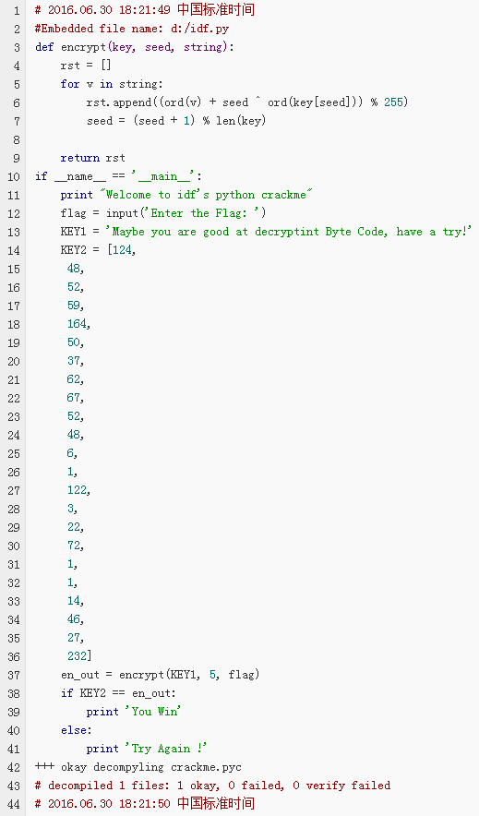

##### 0x1 分析

从程序看，KEY2内的整数似乎像ascii数值，但数字和英文字符少，直接转换意义不大。关键在于分析encrypt(KEY1, 5, flag)。

对encrypt函数的分析：用户输入一个字符串（ascii值必小于128），然后取出每个字符求其ascii值，加上seed，然后用其和与KEY1中一字符的ascii进行异或（算符^，注意+比^的优先级高)，然后对255求余。

##### 0x2 编写解密脚本

显然，正确的密码字符串加密后结果为KEY2,那么逆向分析编码即可。程序如下：

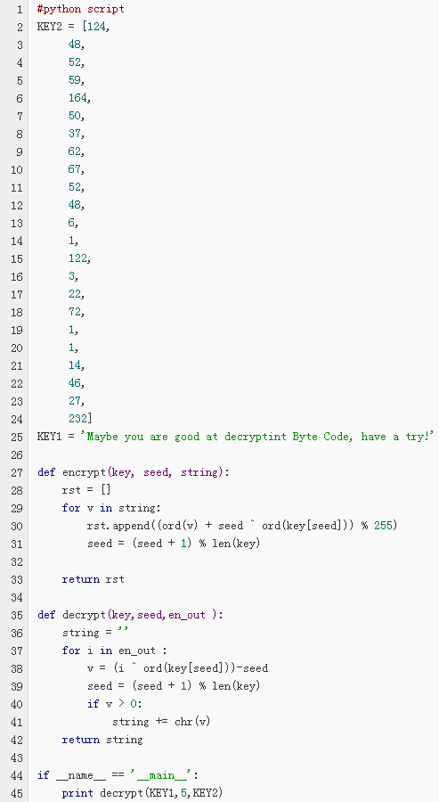

答案：WCTF{ILOVEPYTHONSOMUCH}。

#### 2. Stage1

赛事：2017 GCTF（全球华人网络安全技能大赛）线上赛

Write Up来源：<http://www.freebuf.com/articles/others-articles/137491.html>

##### 0x0 处理图片

显示看到图片里隐写了个二维码，抠出来并反色

[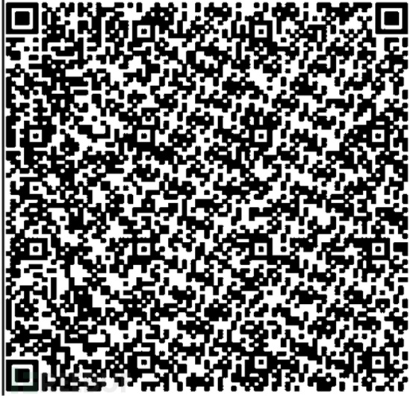](http://image.3001.net/images/20170612/14972788564387.png%21small)

##### 0x1 处理Pyc文件

扫码得到pyc文件的二进制码，扔去反汇编得到

[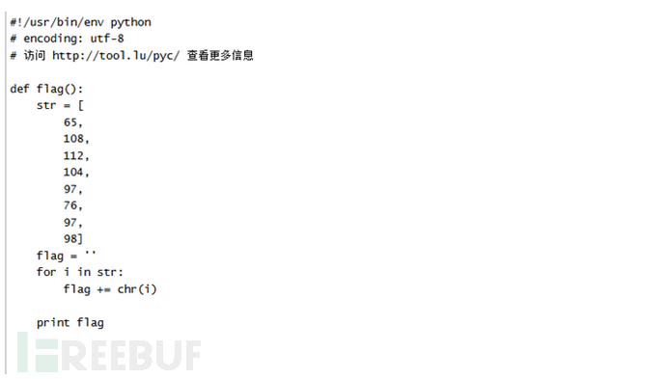](http://image.3001.net/images/20170612/14972789268478.png%21small)

[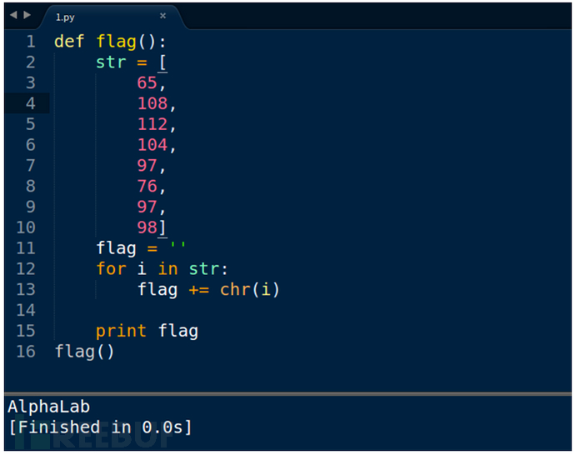](http://image.3001.net/images/20170612/14972789536199.png%21small)

得到flag：AlphaLab

#### 3. Reverse04

赛事：NSCTF 2015

Write Up来源：<http://blog.csdn.net/yuanyunfeng3/article/details/49423701>

##### 0x0 尝试反编译

用uncompyle2反编译，出错。

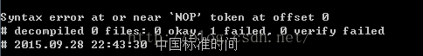

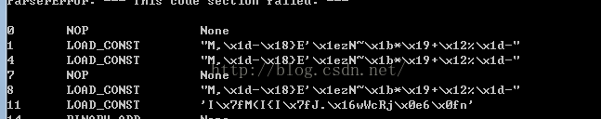

使用unpyclib对其进行反汇编

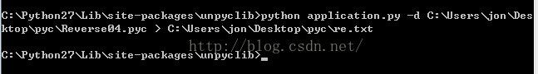

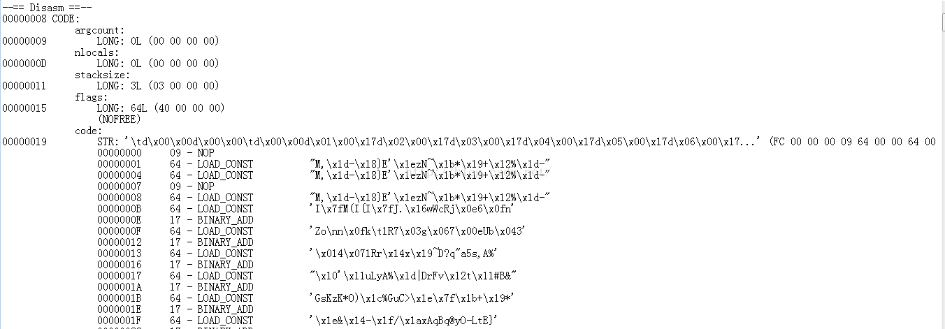

用16进制编辑器对二进制文件进行修改，去掉两个nop。并修改长度

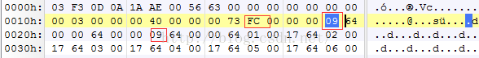

继续报错，继续分析

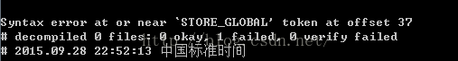

怀疑是工具问题。

##### 0x1 换一种反编译工具

<http://tool.lu/pyc/> 在线反编译Pyc，得到一部分代码：

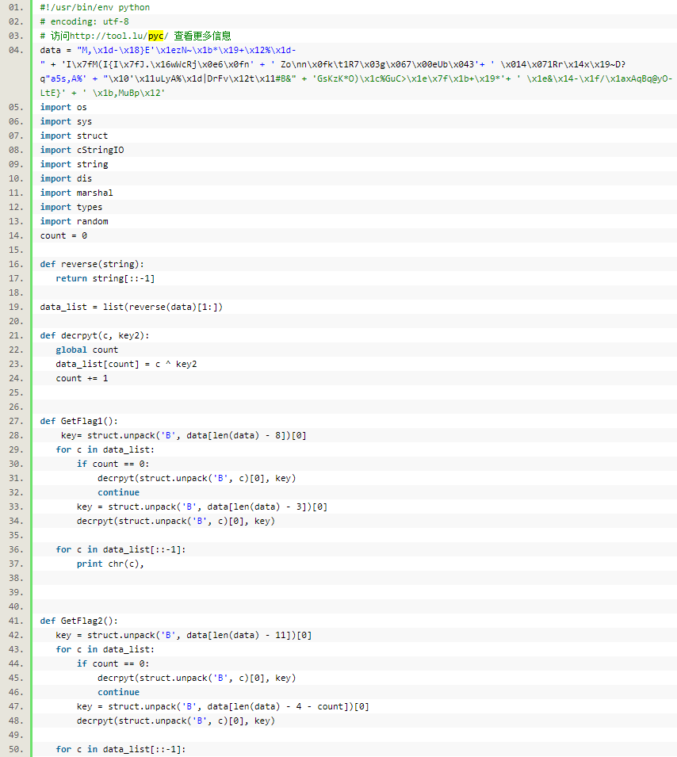

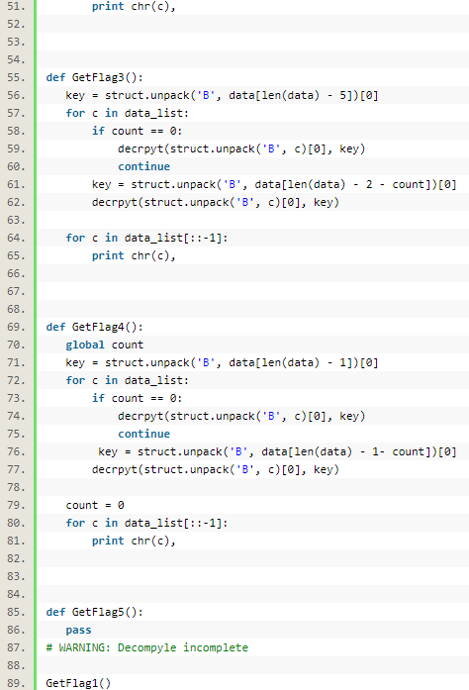

修改代码，将GetFlag2()、GetFlag3()、GetFlag4()函数都调用，flag在GetFlag4()函数所打印出来的字符串内。

## 2.4 参考资料

<http://blog.csdn.net/na_he/article/details/7429171> 内存泄漏以及常见的解决方法

<http://blog.csdn.net/qchengsj/article/details/37918083> 栈和栈帧

程序员的自我修养 电子工业出版社 俞甲子 石凡 潘爱民 北京 2009

IDA Pro权威指南 人民邮电出版社 [美]Chris Egale著 石华耀 段桂菊译 北京 2012

<http://bbs.pediy.com/thread-21284.htm> OllyDbg 入门系列

<http://bbs.pediy.com/thread-87586.htm> 从逆向工程的角度来看C++

<http://drops.wooyun.org/tips/8296> 逆向基础——软件手动脱壳技术入门 - YHZX_2013

使用OllyDbg从零开始Cracking（百度网盘）

加密与解密（土豪博…）

C++反汇编与逆向分析技术揭秘（百度网盘）

IDA Pro权威指南（手头）

http://www.52pojie.cn/forum.php?mod=viewthread&tid=313373 MFC消息机制分析及拦截

http://www.52pojie.cn/thread-408645-1-1.html 吾爱破解安卓逆向入门教程--导航帖

http://www.52pojie.cn/thread-532026-1-1.html 新手脱壳破解常见问题几百问

http://www.52pojie.cn/thread-582852-1-1.html 零基础新手破解学习导航帖

<http://www.52pojie.cn/thread-399571-1-1.html> APKIDE改之理3.3.5少月增强版发布

<http://www.jianshu.com/p/02fdd5edd9fc> py的交易（题目）